

TRƯỜNG ĐẠI HỌC CÔNG NGHỆ KỸ THUẬT TP.HCM
KHOA CÔNG NGHỆ THÔNG TIN


BÁO CÁO
KHOÁ LUẬN TỐT NGHIỆP
XÂY DỰNG WEBSITE TỰ HỌC TIẾNG ANH

GVHD: Ths. Nguyễn Minh Đạo
SVTH:
Phạm Phi Long 22110174

Tp. Hồ Chí Minh, tháng 6 năm 2026


TRƯỜNG ĐẠI HỌC CÔNG NGHỆ KỸ THUẬT TP.HCM
KHOA CÔNG NGHỆ THÔNG TIN


BÁO CÁO
KHOÁ LUẬN TỐT NGHIỆP
XÂY DỰNG WEBSITE TỰ HỌC TIẾNG ANH

GVHD: Ths. Nguyễn Minh Đạo
SVTH:
Phạm Phi Long 22110174

Tp. Hồ Chí Minh, tháng 6 năm 2026

ĐH CÔNG NGHỆ KỸ THUẬT TP.HCM  KHOA CNTT  ******* | CỘNG HOÀ XÃ HỘI CHỦ NGHĨA VIỆT NAM  Độc lập – Tự do – Hạnh Phúc  *******

PHIẾU NHẬN XÉT CỦA GIẢNG VIÊN PHẢN BIỆN

Họ và tên Sinh viên : Phạm Phi Long MSSV : 22110174

Ngành: Công nghệ Thông tin

Tên đề tài: XÂY DỰNG WEBSITE TỰ HỌC TIẾNG ANH

Họ và tên Giảng viên phản biện:TS. Phan Thị Thể

NHẬN XÉT

Về nội dung đề tài & khối lượng thực hiện: ………………………………………………………………………………………………………………………………………………………………………………………………………………………………………………………………………………………………………………………………………………………………………………………………………………………………………………………

Ưu điểm: ………………………………………………………………………………………………………………………………………………………………………………………………………………………………………………………………………………………………………………………………………………………………………………………………………………………………………………………

Khuyết điểm: ………………………………………………………………………………………………………………………………………………………………………………

Đề nghị cho bảo vệ hay không? ………………………………………………

Đánh giá loại: ………………………………………………………………...

Điểm: ………………………………………………………………………..

Tp. Hồ Chí Minh, tháng 7 năm 2026

Giảng viên phản biện

(Ký & ghi rõ họ tên)

ĐH CÔNG NGHỆ KỸ THUẬT TP.HCM  KHOA CNTT  ******* | CỘNG HOÀ XÃ HỘI CHỦ NGHĨA VIỆT NAM  Độc Độc lập – Tự do – Hạnh Phúc  *******

PHIẾU NHẬN XÉT CỦA GIẢNG VIÊN HƯỚNG DẪN

Họ và tên Sinh viên : Phạm Phi Long MSSV : 22110174

Ngành: Công nghệ Thông tin

Tên đề tài: XÂY DỰNG WEBSITE TỰ HỌC TIẾNG ANH

Họ và tên Giảng viên hướng dẫn: Ths. Nguyễn Minh Đạo

NHẬN XÉT

Về nội dung đề tài & khối lượng thực hiện: ………………………………………………………………………………………………………………………………………………………………………………………………………………………………………………………………………………………………………………………………………………………………………………………………………………………………………………………

Ưu điểm: ………………………………………………………………………………………………………………………………………………………………………………………………………………………………………………………………………………………………………………………………………………………………………………………………………………………………………………………

Khuyết điểm: ………………………………………………………………………………………………………………………………………………………………………………

Đề nghị cho bảo vệ hay không? ………………………………………………

Đánh giá loại: ………………………………………………………………...

Điểm: ………………………………………………………………………..

Tp. Hồ Chí Minh, tháng 7 năm 2026

Giảng viên hướng dẫn

(Ký & ghi rõ họ tên)

LỜI CẢM ƠN
Lời đầu tiên, em xin gửi lời cảm ơn chân thành nhất đến Khoa Công nghệ Thông tin, Trường Đại học Công nghệ Kỹ Thuật TP. Hồ Chí Minh, đã tạo điều kiện học tập và nghiên cứu, đồng thời cung cấp môi trường lý tưởng để em phát triển kiến thức và kỹ năng trong lĩnh vực Công nghệ Thông tin.
Đặc biệt, em xin bày tỏ lòng biết ơn sâu sắc đến thầy Nguyễn Minh Đạo, giảng viên hướng dẫn em hoàn thành Khóa luận tốt nghiệp, người đã tận tình hướng dẫn, định hướng và truyền đạt những kiến thức quý báu để em hoàn thành đề tài "Xây dựng Website tự học tiếng Anh".
Sự tận tâm và nhiệt huyết của thầy không chỉ giúp em nắm bắt được các công nghệ phát triển web hiện đại, kỹ thuật tích hợp trí tuệ nhân tạo vào ứng dụng thực tế mà còn truyền cảm hứng để em nâng cao tinh thần học hỏi và sáng tạo.
Em xin chân thành cảm ơn thầy và Khoa Công nghệ Thông tin. Em hy vọng sẽ tiếp tục nhận được sự hỗ trợ, định hướng từ quý thầy cô trong những chặng đường học tập và nghiên cứu tiếp theo.
Trân trọng cảm ơn!
Sinh viên thực hiện đề tài
Phạm Phi Long

ĐH CÔNG NGHỆ KỸ THUẬT TP.HCM  KHOA CNTT  ******* | CỘNG HOÀ XÃ HỘI CHỦ NGHĨA VIỆT NAM  Độc Độc lập – Tự do – Hạnh Phúc  *******
ĐỀ CƯƠNG KHÓA LUẬN TỐT NGHIỆP

Họ và tên Sinh viên : Phạm Phi Long MSSV : 22110174

Ngành: Công nghệ Thông tin

Tên đề tài: XÂY DỰNG WEBSITE TỰ HỌC TIẾNG ANH

Họ và tên Giảng viên hướng dẫn: Ths. Nguyễn Minh Đạo
NHIỆM VỤ KHÓA LUẬN
1. Lý thuyết
Sinh viên nghiên cứu các cơ sở lý thuyết và công nghệ phục vụ xây dựng website tự học tiếng Anh, bao gồm kiến trúc client-server, SPA, RESTful API, xác thực JWT, cơ sở dữ liệu PostgreSQL, tổ chức nội dung học tập, thuật toán Spaced Repetition, gamification, nhận diện giọng nói bằng Whisper và tích hợp mô hình ngôn ngữ lớn để hỗ trợ luyện Speaking, Writing và quản trị nội dung.
2. Thực hành
Sinh viên xây dựng hệ thống LingoConnect với các chức năng đăng ký, đăng nhập, onboarding và kiểm tra đầu vào, học Reading, Listening, Speaking, Writing, Grammar, Vocabulary, tra từ điển, mini-game, nhiệm vụ hằng ngày, ôn tập Spaced Repetition, thanh toán gói Plus, gửi hỗ trợ và trang quản trị. Hệ thống đồng thời hỗ trợ quản trị viên quản lý nội dung học tập, câu hỏi, người dùng, thông báo, thanh toán, ticket hỗ trợ và cập nhật nội dung Grammar từ nguồn tài liệu tham khảo sau khi biên tập.
3. Đề cương viết khóa luận
PHẦN MỞ ĐẦU
1. Tính cấp thiết của đề tài
2. Mục đích của đề tài
3. Cách tiếp cận và phương pháp nghiên cứu
4. Kết quả dự kiến đạt được
5. Công nghệ sử dụng
PHẦN NỘI DUNG
CHƯƠNG 1. CƠ SỞ LÝ THUYẾT
1.1. Công nghệ phần mềm và website
1.2. Giới thiệu về LingoConnect
1.3. Giới thiệu các thành phần trong ứng dụng
1.4. Các công nghệ liên quan
CHƯƠNG 2. PHƯƠNG PHÁP NGHIÊN CỨU
2.1. Phương pháp tiếp cận
2.2. Công cụ và môi trường phát triển
2.3. Phương pháp kiểm thử và đánh giá
CHƯƠNG 3. KHẢO SÁT HIỆN TRẠNG VÀ MÔ HÌNH HÓA YÊU CẦU
3.1. Khảo sát hiện trạng
3.2. Khảo sát một số website/ứng dụng học tiếng Anh
3.3. Yêu cầu chức năng
3.4. Yêu cầu phi chức năng
CHƯƠNG 4. THIẾT KẾ PHẦN MỀM
4.1. Đặc tả use case nghiệp vụ
4.2. Lược đồ lớp
4.3. Lược đồ tuần tự của các chức năng chính
4.4. Thiết kế giao diện
CHƯƠNG 5. CÀI ĐẶT, TRIỂN KHAI VÀ KIỂM THỬ
5.1. Cài đặt các chức năng tiêu biểu
5.2. Tổ chức mã nguồn và cấu hình
5.3. Cài đặt, chạy và đóng gói
5.4. Kiểm thử hệ thống
5.5. Đánh giá kết quả
PHẦN KẾT LUẬN
1. Kết quả đạt được
2. Ưu điểm
3. Nhược điểm
4. Hướng phát triển
TÀI LIỆU THAM KHẢO
PHỤ LỤC
KẾ HOẠCH THỰC HIỆN
STT | Thời gian | Công việc | Ghi chú/Kết quả
1 | 19/01 - 01/02/2026 | Xác định đề tài, phạm vi, mục tiêu nghiên cứu; khảo sát nhu cầu tự học tiếng Anh và phân công kế hoạch thực hiện. | Hoàn thành định hướng đề tài, phạm vi nghiên cứu và kế hoạch tổng quát.
2 | 02/02 - 15/02/2026 | Nghiên cứu cơ sở lý thuyết và công nghệ sử dụng như ứng dụng web, SPA, REST API, JWT, PostgreSQL, Spaced Repetition, Whisper, OpenAI và Docker. | Lựa chọn kiến trúc và bộ công nghệ phù hợp cho hệ thống LingoConnect.
3 | 16/02 - 01/03/2026 | Khảo sát các nền tảng học tiếng Anh hiện có, phân tích ưu điểm, hạn chế và xác định yêu cầu chức năng, phi chức năng. | Hoàn thành phần khảo sát hiện trạng và danh sách yêu cầu hệ thống.
4 | 02/03 - 15/03/2026 | Thiết kế cơ sở dữ liệu, mô hình phân quyền, use case, class diagram, sequence diagram và cấu trúc API chính. | Hoàn thành tài liệu phân tích thiết kế và mô hình dữ liệu ban đầu.
5 | 16/03 - 29/03/2026 | Xây dựng các chức năng nền tảng gồm đăng ký, đăng nhập, JWT, quản lý tài khoản, onboarding và kiểm tra đầu vào. | Hoàn thành nền tảng xác thực, phân quyền và xác định trình độ người học.
6 | 30/03 - 12/04/2026 | Triển khai các module học Reading, Writing, Grammar, Vocabulary và trang quản trị nội dung học tập. | Người học có thể truy cập bài học; admin có thể quản lý nội dung và câu hỏi.
7 | 13/04 - 26/04/2026 | Tích hợp Listening, Speaking, Whisper, Speaking AI và phản hồi Writing bằng OpenAI. | Hoàn thành các chức năng sử dụng AI và nhận diện giọng nói ở mức cơ bản.
8 | 27/04 - 10/05/2026 | Xây dựng Daily Tasks, Spaced Repetition, EXP, level, streak và cơ chế lưu tiến độ học tập. | Hệ thống ghi nhận tiến độ và hỗ trợ ôn tập cá nhân hóa.
9 | 11/05 - 24/05/2026 | Bổ sung từ điển, bộ sưu tập từ vựng, mini-game, gói Plus, thanh toán, thông báo và ticket hỗ trợ. | Hoàn thiện các chức năng phụ trợ và nghiệp vụ vận hành.
10 | 25/05 - 07/06/2026 | Hoàn thiện giao diện người học, giao diện quản trị, responsive layout và cập nhật nội dung Grammar từ tài liệu tham khảo. | Giao diện ổn định hơn, nội dung học tập được bổ sung và kiểm tra hiển thị.
11 | 08/06 - 14/06/2026 | Thực hiện kiểm thử backend, kiểm thử các thuật toán Daily Tasks, Spaced Repetition, Speaking AI và xử lý lỗi. | Hoàn thành bộ test backend và sửa các lỗi nghiệp vụ chính.
12 | 15/06 - 21/06/2026 | Build frontend, kiểm tra đóng gói backend, Docker, cấu hình môi trường và kiểm thử thủ công các luồng chính. | Hệ thống chạy ổn định ở môi trường kiểm thử và có kết quả build/test.
13 | 22/06 - 27/06/2026 | Hoàn thiện báo cáo, cập nhật hình ảnh giao diện, bảng biểu, sơ đồ và tài liệu tham khảo. | Hoàn thành bản thảo báo cáo khóa luận.
14 | 28/06 - 30/06/2026 | Rà soát báo cáo, kiểm tra lỗi trình bày, chuẩn bị slide và nội dung thuyết trình bảo vệ. | Hoàn thiện tài liệu nộp và chuẩn bị bảo vệ khóa luận.

MỤC LỤC

PHẦN MỞ ĐẦU 1
I. TÍNH CẤP THIẾT CỦA ĐỀ TÀI 1
II. MỤC ĐÍCH CỦA ĐỀ TÀI 2
III. CÁCH TIẾP CẬN VÀ PHƯƠNG PHÁP NGHIÊN CỨU 3
1. Đối tượng 3
2. Phạm vi nghiên cứu 4
IV. KẾT QUẢ DỰ KIẾN ĐẠT ĐƯỢC 4
1.Về kiến thức 4
2. Về đề tài 5
V. CÔNG NGHỆ SỬ DỤNG 5
1. Nền tảng giao diện người dùng 5
2. Nền tảng dịch vụ phía máy chủ 6
3. Trí tuệ nhân tạo và xử lý ngôn ngữ 6
4. Hạ tầng dữ liệu và dịch vụ tích hợp 6
5. Vận hành và triển khai 7
PHẦN NỘI DUNG 8
CHƯƠNG 1. CƠ SỞ LÝ THUYẾT 8
1.1. CÔNG NGHỆ PHẦN MỀM VÀ WEBSITE 8
1.1.1. Tổng quan về Website 8
1.1.2. Node.js, Express và kiến trúc REST API 9
1.1.3. React.js và Vite 10
1.2. GIỚI THIỆU VỀ LINGOCONNECT 12
1.2.1. Tổng quan về LingoConnect 12
1.2.2. Đối tượng và cơ chế phân quyền trong hệ thống 12
1.3. GIỚI THIỆU CÁC THÀNH PHẦN TRONG ỨNG DỤNG 14
1.3.1. Bối cảnh và định hướng xây dựng hệ thống 14
1.3.2. Kiến trúc client-server của hệ thống 14
1.4. CÁC CÔNG NGHỆ LIÊN QUAN 17
1.4.1. JSON Web Token 17
1.4.2. npm 17
1.4.3. PostgreSQL 18
1.4.4. Flask và faster-whisper 18
1.4.5. OpenAI Chat Completions API 18
1.4.6. Docker 19
CHƯƠNG 2. PHƯƠNG PHÁP NGHIÊN CỨU 20
2.1. PHƯƠNG PHÁP TIẾP CẬN 20
2.1.1. Nghiên cứu tài liệu 20
2.1.2. Phân tích yêu cầu 20
2.1.3. Lựa chọn công nghệ 21
2.2. CÔNG CỤ VÀ MÔI TRƯỜNG PHÁT TRIỂN 21
2.2.1. Công cụ phát triển 21
2.2.2. Công cụ kiểm thử 21
2.2.3. Môi trường triển khai và hạ tầng 22
2.3. PHƯƠNG PHÁP KIỂM THỬ VÀ ĐÁNH GIÁ 22
2.3.1. Các tầng kiểm thử 22
2.3.2. Tiêu chí chấp nhận 22
2.3.3. Đánh giá AI và dịch vụ ngoài 22
CHƯƠNG 3. KHẢO SÁT HIỆN TRẠNG VÀ MÔ HÌNH HÓA YÊU CẦU 23
3.1. KHẢO SÁT HIỆN TRẠNG 23
3.2. KHẢO SÁT MỘT SỐ WEBSITE/ỨNG DỤNG HỌC TIẾNG ANH 23
3.2.1.Duolingo (https://www.duolingo.com/) 23
3.2.2. ELSA Speak (https://vn.elsaspeak.com/) 25
3.2.3. Cake (https://cake.day/) 26
3.3. YÊU CẦU CHỨC NĂNG 27
3.3.1. Người dùng chưa đăng ký (Unregistered User) 27
3.3.2. Người học (Learner) 27
3.3.3. Quản trị viên (Admin) 28
3.4. YÊU CẦU PHI CHỨC NĂNG 29
3.4.1. Hiệu năng và hiệu suất 29
3.4.2. Độ tin cậy và khả năng chịu lỗi 30
3.4.3. Bảo mật và an toàn thông tin 30
3.4.4. Khả năng mở rộng 31
3.4.5. Khả năng bảo trì 31
3.4.6. Tính tương thích 32
CHƯƠNG 4. THIẾT KẾ PHẦN MỀM 33
4.1. LƯỢC ĐỒ CHỨC NĂNG VÀ ĐẶC TẢ CHỨC NĂNG 33
4.1.1. Lược đồ chức năng - Use Case Diagram 33
4.1.2. Đặc tả các use case chính 33
4.2. LƯỢC ĐỒ LỚP 45
4.3. LƯỢC ĐỒ TUẦN TỰ CỦA CÁC CHỨC NĂNG CHÍNH 52
4.3.1. Khởi tạo bài kiểm tra đầu vào 53
4.3.2. Nộp bài kiểm tra đầu vào 54
4.3.3. Luyện Speaking với Whisper 55
4.3.4. Tạo hội thoại Speaking AI 56
4.3.5. Hoàn thành một lượt Speaking AI 57
4.3.6. Nhận phản hồi Writing bằng AI 58
4.3.7. Hoàn thành bài học và cập nhật Daily Tasks, Spaced Repetition 59
4.3.8. Nâng cấp Plus và thanh toán 60
4.4. THIẾT KẾ GIAO DIỆN 61
4.4.1. Trang chủ LingoConnect 61
4.4.2. Đăng ký 62
4.4.3. Đăng nhập 62
4.4.4. Dashboard cá nhân 63
4.4.5. Bài học Speaking 64
4.4.6. Bài học Writing 64
4.4.7. Bài học Listening 65
4.4.8. Bài học Reading 66
4.4.9. Từ điển 66
4.4.10. Bộ sưu tập từ vựng 67
4.4.11. Mini-game 67
4.4.12. Trang quản trị Admin 68
4.4.13. Hồ sơ tài khoản 68
4.4.14. Trung tâm trợ giúp 69
CHƯƠNG 5. CÀI ĐẶT, TRIỂN KHAI VÀ KIỂM THỬ 70
5.1. CÀI ĐẶT CÁC CHỨC NĂNG TIÊU BIỂU 70
5.1.1. Hội thoại Speaking cá nhân hóa bằng OpenAI 70
5.1.2. Nhận diện và chấm giọng nói bằng Whisper 73
5.1.3. Spaced Repetition và Daily Tasks 74
5.1.4. Tính nhất quán và chống xử lý lặp 76
5.1.5. Writing và các tích hợp ngoài 77
5.2. TỔ CHỨC MÃ NGUỒN VÀ CẤU HÌNH 77
5.3. CÀI ĐẶT, CHẠY VÀ ĐÓNG GÓI 78
5.3.1. Môi trường phát triển 78
5.3.2. Docker và giới hạn hiện tại 78
5.4. KIỂM THỬ HỆ THỐNG 79
5.4.1. Chiến lược 79
5.4.2. Kết quả đã chạy 79
5.4.3. Kịch bản tích hợp cần có bảng 80
5.4.4. Giới hạn kiểm thử AI 81
5.5. ĐÁNH GIÁ KẾT QUẢ 82
PHẦN KẾT LUẬN 83
I. KẾT QUẢ ĐẠT ĐƯỢC 83
1. Về lý thuyết 83
2. Về ứng dụng 83
II. ƯU ĐIỂM 83
III. NHƯỢC ĐIỂM 84
IV. HƯỚNG PHÁT TRIỂN 85
1. Hoàn thiện kiểm thử và vận hành 85
2. Tối ưu hiệu năng và hạ tầng 85
3. Nâng cấp AI và cá nhân hóa học tập 85
4. Mở rộng trải nghiệm người dùng 85
TÀI LIỆU THAM KHẢO 86
PHỤ LỤC 87

DANH MỤC HÌNH ẢNH
Hình 1. Minh họa Node.js, Express và kiến trúc REST API 23
Hình 2. Minh họa React.js và Vite 24
Hình 3. Cấu trúc JSON Web Token 31
Hình 4. Giao diện website Duolingo 39
Hình 5. Giao diện ứng dụng ELSA Speak 40
Hình 6. Giao diện ứng dụng Cake 41
Hình 7. Lược đồ Use Case tổng quát của hệ thống LingoConnect 48
Hình 8. Class Diagram User and Auth Domain 60
Hình 9. Class Diagram Reading Domain 61
Hình 10. Class Diagram Listening Domain 62
Hình 11. Class Diagram Speaking Domain 63
Hình 12. Class Diagram Writing Domain 63
Hình 13. Class Diagram Grammar Domain 64
Hình 14. Class Diagram Game and Placement Domain 64
Hình 15. Class Diagram Daily Task and Study Time Domain 65
Hình 16. Class Diagram Spaced Repetition Domain 65
Hình 17. Class Diagram Vocabulary Collection Domain 66
Hình 18. Class Diagram Notification Domain 66
Hình 19. Class Diagram Support and Payment Domain 67
Hình 20. Lược đồ tuần tự khởi tạo bài kiểm tra đầu vào 68
Hình 21. Lược đồ tuần tự nộp bài kiểm tra đầu vào 69
Hình 22. Lược đồ tuần tự luyện Speaking với Whisper 70
Hình 23. Lược đồ tuần tự tạo hội thoại Speaking AI 71
Hình 24. Lược đồ tuần tự hoàn thành một lượt Speaking AI 72
Hình 25. Lược đồ tuần tự nhận phản hồi Writing bằng AI 73
Hình 26. Lược đồ tuần tự hoàn thành bài học và cập nhật Daily Tasks, Spaced Repetition 74
Hình 27. Lược đồ tuần tự nâng cấp Plus và thanh toán 75
Hình 28. Giao diện trang chủ LingoConnect 76
Hình 29. Giao diện đăng ký 77
Hình 30. Giao diện đăng nhập 77
Hình 31. Giao diện Dashboard cá nhân 78
Hình 32. Giao diện bài học Speaking 79
Hình 33. Giao diện bài học Writing 79
Hình 34. Giao diện bài học Listening 80
Hình 35. Giao diện bài học Reading 81
Hình 36. Giao diện từ điển 81
Hình 37. Giao diện bộ sưu tập từ vựng 82
Hình 38. Giao diện mini-game 82
Hình 39. Giao diện trang quản trị Admin 83
Hình 40. Giao diện hồ sơ tài khoản 83
Hình 41. Giao diện trung tâm trợ giúp 84

DANH MỤC BẢNG
Bảng 1. Đặc tả Usecase Register - Đăng ký tài khoản 49
Bảng 2. Đặc tả Usecase Login - Đăng nhập 49
Bảng 3. Đặc tả Usecase Forgot Password - Đặt lại mật khẩu bằng mã xác nhận 50
Bảng 4. Đặc tả Usecase Onboarding and Placement Test - Onboarding và kiểm tra đầu vào 51
Bảng 5. Đặc tả Usecase Complete Lesson - Hoàn thành bài học Reading, Listening hoặc Grammar 51
Bảng 6. Đặc tả Usecase Writing Practice and Feedback - Làm bài Writing và nhận phản hồi 52
Bảng 7. Đặc tả Usecase Speaking Practice with Whisper - Luyện Speaking bằng Whisper 52
Bảng 8. Đặc tả Usecase AI Speaking Conversation - Tạo và hoàn thành hội thoại Speaking AI 53
Bảng 9. Đặc tả Usecase Dictionary Lookup - Tra từ điển 54
Bảng 10. Đặc tả Usecase Manage Vocabulary Collections - Quản lý bộ sưu tập từ vựng 54
Bảng 11. Đặc tả Usecase Play Mini-game - Chơi mini-game 55
Bảng 12. Đặc tả Usecase Daily Tasks and Spaced Repetition - Thực hiện Daily Tasks và ôn tập Spaced Repetition 56
Bảng 13. Đặc tả Usecase Upgrade Plus and Track Payment - Nâng cấp Plus và theo dõi thanh toán 56
Bảng 14. Đặc tả Usecase Support Ticket Conversation - Tạo, trao đổi và xử lý ticket hỗ trợ 57
Bảng 15. Đặc tả Usecase Manage User Accounts - Quản lý tài khoản người dùng 57
Bảng 16. Đặc tả Usecase Manage Learning Content - Quản lý nội dung học tập 58
Bảng 17. Đặc tả Usecase Manage Notifications - Tạo và quản lý thông báo 59
Bảng 18. Đặc tả Usecase View Admin Dashboard Statistics - Xem dashboard thống kê quản trị 59
Bảng 19. Các lỗi chính trong AI Speaking 87
Bảng 20. Ý nghĩa các tham số Whisper 89
Bảng 21. Quy đổi điểm sang quality 89
Bảng 22. Rủi ro đồng thời và biện pháp 91
Bảng 23. Ma trận tích hợp ngoài 92
Bảng 24. Trách nhiệm các thư mục chính 93
Bảng 25. Kết quả kiểm thử và build đã thực thi 95
Bảng 26. Phân bố bộ test backend 95
Bảng 27. Kịch bản kiểm thử chức năng/tích hợp đề xuất 96
Bảng 28. Bộ dữ liệu kiểm thử AI tối thiểu 97

DANH MỤC CÁC THUẬT NGỮ
Thuật ngữ | Tiếng Anh / Viết tắt | Diễn giải
SPA | Single Page Application | Ứng dụng web tải một lần, điều hướng phía client bằng React Router.
RESTful API | Representational State Transfer API | Chuẩn thiết kế API dùng HTTP method và tài nguyên rõ ràng.
JWT | JSON Web Token | Token xác thực dùng bảo vệ API và phân quyền người dùng.
ASR | Automatic Speech Recognition | Công nghệ nhận diện giọng nói tự động, trong hệ thống dùng Whisper.
LLM | Large Language Model | Mô hình ngôn ngữ lớn dùng sinh bài Speaking cá nhân hóa và chấm Writing.
Gamification | Game hóa | Cơ chế điểm kinh nghiệm, cấp độ, thành tựu, nhiệm vụ để tăng động lực học.
CRUD | Create, Read, Update, Delete | Bộ thao tác cơ bản trong trang quản trị nội dung.
ERD | Entity Relationship Diagram | Lược đồ quan hệ thực thể của cơ sở dữ liệu.
Use Case | Ca sử dụng | Mô tả tương tác giữa tác nhân và hệ thống để đạt một mục tiêu nghiệp vụ.

PHẦN MỞ ĐẦU

I. TÍNH CẤP THIẾT CỦA ĐỀ TÀI
Trong bối cảnh chuyển đổi số đang diễn ra mạnh mẽ trong lĩnh vực giáo dục, việc ứng dụng công nghệ thông tin vào quá trình dạy và học ngày càng trở nên cần thiết. Các nền tảng học tập trực tuyến giúp người học không còn bị giới hạn bởi thời gian, địa điểm hay tốc độ học cố định như trong mô hình lớp học truyền thống. Đặc biệt đối với việc học tiếng Anh, người học cần một môi trường có thể luyện tập thường xuyên, tự đánh giá tiến độ và nhận phản hồi nhanh để kịp thời điều chỉnh phương pháp học.
Tiếng Anh hiện nay là một kỹ năng quan trọng trong học tập, công việc và giao tiếp quốc tế. Việc sử dụng tốt tiếng Anh giúp người học tiếp cận nhiều nguồn tài liệu chuyên môn, mở rộng cơ hội nghề nghiệp và nâng cao khả năng hội nhập. Tuy nhiên, quá trình tự học tiếng Anh của nhiều người học Việt Nam vẫn còn gặp nhiều khó khăn. Người học thường thiếu môi trường luyện nói, không biết cách kiểm tra phát âm của bản thân, gặp trở ngại khi nghe hiểu giọng nói tự nhiên, khó viết câu đúng ngữ pháp và thiếu động lực để duy trì thói quen học tập đều đặn.
Bên cạnh đó, các phương pháp học truyền thống tuy vẫn có vai trò quan trọng nhưng thường tồn tại một số hạn chế như thời gian học cố định, số lượng người học trong lớp đông, mức độ cá nhân hóa chưa cao và khả năng phản hồi cho từng cá nhân còn hạn chế. Trong khi đó, mỗi người học có trình độ, mục tiêu, tốc độ tiếp thu và điểm yếu khác nhau. Vì vậy, một hệ thống học tập trực tuyến có khả năng theo dõi tiến độ, gợi ý nội dung phù hợp và hỗ trợ luyện tập theo từng kỹ năng sẽ mang lại hiệu quả cao hơn trong quá trình tự học.
Sự phát triển của trí tuệ nhân tạo và các công nghệ xử lý ngôn ngữ tự nhiên cũng mở ra nhiều hướng tiếp cận mới cho việc học ngoại ngữ. Công nghệ nhận diện giọng nói có thể hỗ trợ người học luyện phát âm và kiểm tra nội dung nói. Các mô hình ngôn ngữ lớn có thể hỗ trợ sinh phản hồi, chấm bài viết, gợi ý cách diễn đạt và tạo nội dung học tập phù hợp với từng người học. Ngoài ra, các thuật toán ôn tập ngắt quãng như Spaced Repetition giúp người học ghi nhớ kiến thức lâu hơn thông qua việc sắp xếp lịch ôn tập dựa trên kết quả học tập.
Từ những nhu cầu và hạn chế trên, đề tài “Xây dựng website tự học tiếng Anh” được thực hiện nhằm xây dựng một nền tảng học tập trực tuyến có tên LingoConnect. Hệ thống hướng đến việc hỗ trợ người học rèn luyện nhiều kỹ năng tiếng Anh gồm Listening, Reading, Speaking, Writing, Grammar và Vocabulary. Ngoài các bài học chính, hệ thống còn tích hợp mini-game, nhiệm vụ hằng ngày, cơ chế điểm kinh nghiệm, cấp độ, thông báo và công cụ theo dõi tiến độ nhằm tăng tính tương tác và duy trì động lực học tập.
LingoConnect không chỉ tập trung vào việc cung cấp nội dung học tập mà còn chú trọng đến khả năng cá nhân hóa quá trình học. Hệ thống áp dụng Spaced Repetition để lập lịch ôn tập, sử dụng AI để hỗ trợ phản hồi trong các kỹ năng Speaking và Writing, đồng thời cung cấp gói Plus cho các chức năng nâng cao. Bên cạnh đó, hệ thống còn có phân hệ quản trị giúp quản trị viên quản lý người dùng, nội dung bài học, thanh toán, thông báo, phiếu hỗ trợ và thống kê tiến độ học tập. Nhờ đó, đề tài không chỉ đáp ứng nhu cầu học tiếng Anh trực tuyến của người học mà còn thể hiện khả năng xây dựng một hệ thống web hoàn chỉnh, có tích hợp nhiều nghiệp vụ thực tế và công nghệ hiện đại.

II. MỤC ĐÍCH CỦA ĐỀ TÀI
Đề tài được thực hiện nhằm xây dựng một nền tảng tự học tiếng Anh trực tuyến có tên LingoConnect, giúp người học có thể học tập, luyện tập và theo dõi tiến độ một cách thuận tiện. Nền tảng này cung cấp các nội dung học tập thuộc nhiều kỹ năng như Listening, Reading, Speaking, Writing, Grammar và Vocabulary, với định hướng hỗ trợ người học rèn luyện tiếng Anh một cách toàn diện, phù hợp với nhu cầu tự học trong thời đại số.
Ngoài ra, hệ thống đóng vai trò là môi trường hỗ trợ người học chủ động tiếp cận kiến thức, thực hiện bài luyện tập và nhận phản hồi sau quá trình học. Người học có thể tham gia các bài học theo kỹ năng, luyện từ vựng, làm bài tập ngữ pháp, chơi mini-game và thực hiện nhiệm vụ hằng ngày. Thông qua đó, hệ thống giúp người học duy trì thói quen học tập thường xuyên, nâng cao khả năng ghi nhớ và cải thiện năng lực tiếng Anh theo từng giai đoạn.
Bên cạnh đó, để tăng tính cá nhân hóa trong quá trình học tập, nền tảng tích hợp thuật toán Spaced Repetition nhằm xây dựng lịch ôn tập phù hợp với kết quả học của từng người dùng. Hệ thống ghi nhận tiến độ, kết quả luyện tập và mức độ hoàn thành của người học, từ đó hỗ trợ việc ôn tập hiệu quả hơn, hạn chế tình trạng học trước quên sau và giúp người học có định hướng rõ ràng trong quá trình tự học.
Không chỉ dừng lại ở việc cung cấp nội dung học tập, LingoConnect còn ứng dụng các công nghệ hiện đại để nâng cao trải nghiệm người dùng. Hệ thống tích hợp nhận diện giọng nói để hỗ trợ luyện Speaking, sử dụng trí tuệ nhân tạo để phản hồi kỹ năng Writing, đồng thời áp dụng cơ chế game hóa như điểm kinh nghiệm, cấp độ, mini-game, nhiệm vụ hằng ngày và thông báo nhằm tạo động lực học tập cho người dùng.
Về phía quản trị, nền tảng cung cấp các công cụ hỗ trợ quản lý người dùng, nội dung bài học, câu hỏi, từ vựng, thanh toán, thông báo, phiếu hỗ trợ và thống kê tiến độ học tập. Nhờ đó, quản trị viên có thể dễ dàng vận hành hệ thống, cập nhật nội dung và theo dõi tình hình học tập của người dùng một cách hiệu quả.
Với những mục tiêu này, đề tài hướng đến việc phát triển một website tự học tiếng Anh hiện đại, thân thiện và có tính ứng dụng thực tế. Hệ thống không chỉ hỗ trợ người học nâng cao năng lực tiếng Anh mà còn giúp sinh viên vận dụng kiến thức về phân tích, thiết kế, xây dựng và kiểm thử phần mềm vào một sản phẩm hoàn chỉnh trong lĩnh vực giáo dục trực tuyến.

III. CÁCH TIẾP CẬN VÀ PHƯƠNG PHÁP NGHIÊN CỨU

1. Đối tượng
Đối tượng nghiên cứu của đề tài là mô hình website học tiếng Anh trực tuyến, các kỹ thuật tổ chức nội dung học tập, cơ chế theo dõi tiến độ, mô hình game hóa và các kỹ thuật AI hỗ trợ luyện nói, luyện viết.

2. Phạm vi nghiên cứu
Phạm vi nghiên cứu tập trung vào việc xây dựng website tự học tiếng Anh với các nhóm người dùng chính gồm khách, người học và quản trị viên. Hệ thống cung cấp các chức năng đăng ký, đăng nhập, làm khảo sát đầu vào, học các kỹ năng tiếng Anh, tra từ điển, luyện từ vựng, chơi mini-game, thực hiện nhiệm vụ hằng ngày, theo dõi tiến độ và gửi yêu cầu hỗ trợ Đối với quản trị viên, hệ thống hỗ trợ quản lý người dùng, nội dung bài học, câu hỏi, từ vựng, mini-game, câu hỏi placement, thông báo và ticket hỗ trợWebsite được xây dựng với giao diện hiện đại, trực quan và phù hợp với nhu cầu tự học tiếng Anh trên trình duyệt.
Đối với nội dung ngữ pháp, đề tài tham khảo thêm tài liệu “Giải thích ngữ pháp Tiếng Anh” của Mai Lan Hương để xây dựng và đối chiếu các chủ điểm Grammar. Nội dung từ tài liệu được sử dụng như nguồn tham khảo học thuật, sau đó được quản trị viên biên tập lại trên hệ thống nhằm bảo đảm phù hợp với cấu trúc bài học, giao diện hiển thị và nhu cầu tự học của người dùng.

IV. KẾT QUẢ DỰ KIẾN ĐẠT ĐƯỢC

1.Về kiến thức
- Nắm được kiến trúc ứng dụng web client-server, trong đó frontend React/Vite giao tiếp với backend Node.js/Express thông qua RESTful API, dữ liệu được lưu trữ bằng PostgreSQL.
- Hiểu và áp dụng cơ chế xác thực, phân quyền người dùng bằng JWT, bcrypt và role user/admin; đồng thời kiểm tra quyền truy cập gói Plus cho các chức năng nâng cao.
- Vận dụng kiến thức thiết kế cơ sở dữ liệu quan hệ để lưu trữ người dùng, bài học, câu hỏi, tiến độ học tập, từ vựng, mini-game, nhiệm vụ hằng ngày, lịch ôn tập, thanh toán và hỗ trợ.
- Tích hợp công nghệ AI vào hệ thống học tiếng Anh, gồm nhận diện giọng nói bằng Flask/faster-whisper cho Speaking và OpenAI API để hỗ trợ Speaking AI, phản hồi Writing.
- Hiểu và triển khai cơ chế Spaced Repetition, Daily Tasks và gamification nhằm hỗ trợ người học ôn tập, tích lũy EXP, tăng cấp độ và duy trì thói quen học tập.
- Biết cách tích hợp các dịch vụ ngoài như SePay cho thanh toán Plus, SMTP/Nodemailer để gửi email, Cloudinary để lưu hình ảnh và các API từ điển công cộng.
- Nắm được quy trình cài đặt, kiểm thử và triển khai hệ thống gồm frontend, backend, cơ sở dữ liệu và dịch vụ nhận diện giọng nói.

2. Về đề tài
Xây dựng website tự học tiếng Anh LingoConnect, hỗ trợ người học rèn luyện tiếng Anh trên một nền tảng thống nhất với các chức năng học tập, luyện tập, theo dõi tiến độ, ôn tập, thanh toán Plus và quản trị nội dung.
Đối tượng chính: khách chưa đăng nhập, người dùng có role user và quản trị viên có role admin. Plus là gói quyền mở rộng của user, không phải một role riêng.
Thiết kế cơ sở dữ liệu lưu trữ thông tin người dùng, trình độ, bài học, câu hỏi, tiến độ, từ vựng, mini-game, nhiệm vụ hằng ngày, lịch ôn tập, thanh toán, thông báo và ticket hỗ trợ.
- Chức năng chính:
Khách chưa đăng nhập: xem trang giới thiệu, đăng ký, đăng nhập và đặt lại mật khẩu.
User: làm onboarding/placement, học Reading, Writing, Grammar, Vocabulary, tra từ điển, chơi mini-game, làm nhiệm vụ hằng ngày, theo dõi tiến độ và gửi yêu cầu hỗ trợ. Khi gói Plus còn hiệu lực, user được dùng thêm Listening, Speaking và Speaking AI.
Admin: quản lý người dùng, bài học, câu hỏi, từ vựng, mini-game, câu hỏi placement, thông báo, gói Plus và ticket hỗ trợ.
Hệ thống tích hợp Spaced Repetition để lập lịch ôn tập, gamification để tăng động lực học, Whisper để nhận diện giọng nói, OpenAI API để hỗ trợ AI, SePay để đối soát thanh toán, SMTP để gửi email và Cloudinary để lưu trữ hình ảnh.
Frontend được xây dựng bằng React/Vite, backend sử dụng Node.js/Express, cơ sở dữ liệu PostgreSQL và dịch vụ Whisper chạy bằng Python Flask.

V. CÔNG NGHỆ SỬ DỤNG

Nền tảng giao diện người dùng
- React 18: Được sử dụng để xây dựng giao diện theo hướng component, hỗ trợ tái sử dụng và tổ chức các màn hình học tập, quản trị rõ ràng.
- Vite: Hỗ trợ khởi tạo, chạy và build frontend nhanh, phù hợp với mô hình Single Page Application.
- React Router: Quản lý điều hướng giữa trang public, trang người học, trang quản trị và các route yêu cầu gói Plus.
- Axios: Dùng để giao tiếp với backend thông qua RESTful API, gửi dữ liệu JSON hoặc multipart kèm JWT.
- Framer Motion, React Hot Toast, React Icons, React Quill và DOMPurify: Hỗ trợ hiệu ứng giao diện, thông báo, biểu tượng, nhập nội dung định dạng và làm sạch HTML.

Nền tảng dịch vụ phía máy chủ
- Node.js và Express.js: Được sử dụng để xây dựng RESTful API và xử lý nghiệp vụ chính như tài khoản, học tập, tiến độ, thanh toán, thông báo, hỗ trợ và quản trị.
- Mô hình Route - Middleware - Controller - Service/Repository: Giúp backend được tổ chức theo từng module, dễ bảo trì và mở rộng.
- JWT, bcryptjs, Helmet, CORS và express-validator: Hỗ trợ xác thực, băm mật khẩu, bảo mật API, kiểm soát truy cập và kiểm tra dữ liệu đầu vào.
- Multer và FormData: Hỗ trợ upload file trong các chức năng như ghi âm Speaking và gửi ảnh đính kèm ở ticket hỗ trợ.

Trí tuệ nhân tạo và xử lý ngôn ngữ
- Flask và faster-whisper: Xây dựng dịch vụ nhận diện giọng nói, chuyển audio luyện Speaking thành văn bản tiếng Anh.
- FFmpeg và CTranslate2: Hỗ trợ xử lý âm thanh và tối ưu quá trình chạy mô hình Whisper.
- Thuật toán so khớp câu nói: Chuẩn hóa câu, xử lý contraction, số, từ đệm và dùng Levenshtein kết hợp căn chỉnh động để so sánh transcript với câu mẫu.
- OpenAI Chat Completions API: Hỗ trợ sinh bài Speaking AI và phản hồi cho kỹ năng Writing.
- Hạ tầng dữ liệu và dịch vụ tích hợp
- PostgreSQL: Lưu trữ dữ liệu người dùng, bài học, câu hỏi, tiến độ, từ vựng, mini-game, nhiệm vụ hằng ngày, lịch ôn tập, thanh toán, thông báo và hỗ trợ.
- Cloudinary: Lưu trữ hình ảnh hoặc tệp đính kèm trong các chức năng cần upload media.
- SePay: Hỗ trợ tạo yêu cầu thanh toán, đối soát giao dịch và cập nhật trạng thái gói Plus.
- Nodemailer/SMTP: Hỗ trợ gửi email như mã đặt lại mật khẩu và thông báo.
- Dictionary API, MyMemory và Datamuse: Hỗ trợ tra từ điển, dịch nghĩa và gợi ý từ vựng.

Vận hành và triển khai
- Docker: Hỗ trợ đóng gói backend cùng Node.js, Python, FFmpeg và dịch vụ Whisper.
- Vercel: Dùng để triển khai frontend React/Vite.
- Railway/Railpack: Có thể dùng để triển khai backend và kết nối PostgreSQL.

PHẦN NỘI DUNG CHƯƠNG 1. CƠ SỞ LÝ THUYẾT

CÔNG NGHỆ PHẦN MỀM VÀ WEBSITE

1.1.1. Tổng quan về Website
Website là tập hợp các trang thông tin điện tử được lưu trữ trên máy chủ web và được truy cập thông qua trình duyệt bằng giao thức HTTP hoặc HTTPS. So với ứng dụng cài đặt trực tiếp trên thiết bị, website có ưu điểm là khả năng truy cập linh hoạt trên nhiều nền tảng như máy tính, máy tính bảng và điện thoại mà không yêu cầu người dùng cài đặt phần mềm phức tạp. Điều này giúp website phù hợp với các hệ thống học tập trực tuyến, nơi người học cần có thể truy cập nội dung học tập mọi lúc, mọi nơi.
Dựa trên mức độ tương tác và cách xử lý dữ liệu, website có thể được chia thành website tĩnh, website động và ứng dụng web. Website tĩnh chủ yếu dùng HTML, CSS và JavaScript để hiển thị nội dung cố định, thường phù hợp với các trang giới thiệu đơn giản. Website động có khả năng kết nối cơ sở dữ liệu và xử lý logic phía máy chủ, cho phép người dùng đăng nhập, tìm kiếm, gửi dữ liệu và nhận nội dung thay đổi theo từng trường hợp.
Ở mức phát triển cao hơn, ứng dụng web không chỉ cung cấp thông tin mà còn hoạt động như một phần mềm hoàn chỉnh trên trình duyệt. Người dùng có thể đăng ký, đăng nhập, học bài, làm bài tập, nhận điểm, theo dõi tiến độ và tương tác với nhiều chức năng khác nhau. Đối với đề tài LingoConnect, hệ thống được xây dựng theo mô hình ứng dụng web SPA kết hợp kiến trúc client-server. Frontend React/Vite chịu trách nhiệm hiển thị giao diện và tương tác với người dùng, trong khi backend Express xử lý nghiệp vụ, xác thực, phân quyền, lưu trữ dữ liệu và tích hợp các dịch vụ ngoài.
Với định hướng là website tự học tiếng Anh, LingoConnect tận dụng ưu điểm của nền tảng web để cung cấp một môi trường học tập thống nhất. Người học có thể thực hiện các hoạt động như học Listening, Reading, Speaking, Writing, Grammar, Vocabulary, tra từ điển, chơi mini-game, làm nhiệm vụ hằng ngày và theo dõi tiến độ học tập ngay trên trình duyệt. Nhờ đó, hệ thống không chỉ là một website hiển thị nội dung mà còn là một ứng dụng web có khả năng hỗ trợ quá trình học tập, luyện tập và quản lý tiến độ cá nhân.

1.1.2. Node.js, Express và kiến trúc REST API
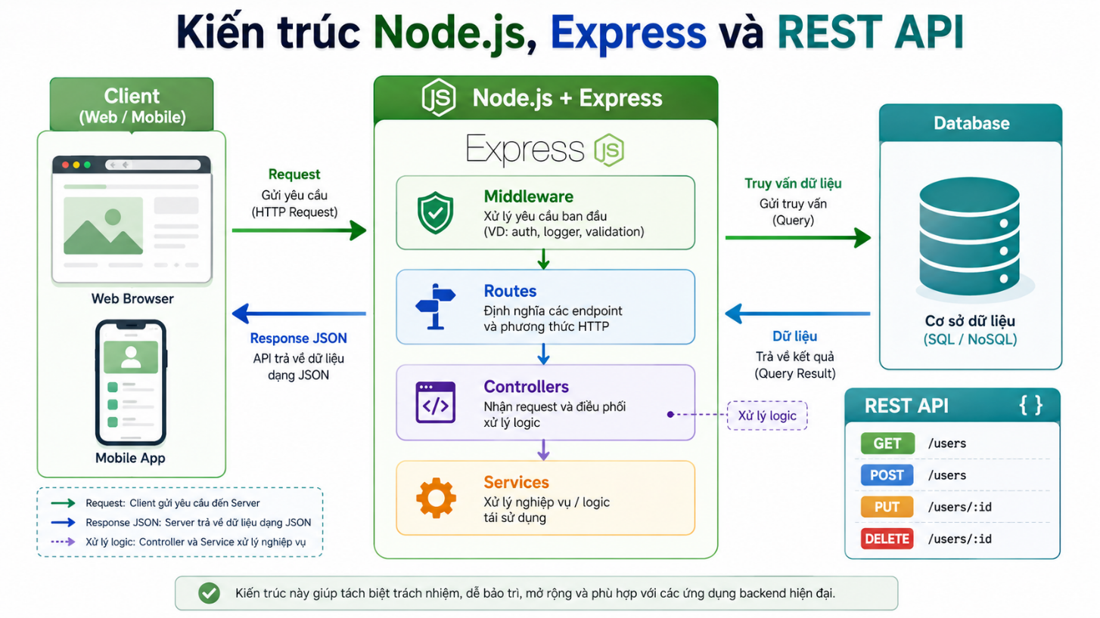
Hình 1. Minh họa Node.js, Express và kiến trúc REST API
Node.js là môi trường thực thi JavaScript phía máy chủ, cho phép xây dựng các ứng dụng backend có khả năng xử lý nhiều yêu cầu đồng thời. Với đặc điểm nhẹ, linh hoạt và có hệ sinh thái thư viện phong phú thông qua npm, Node.js phù hợp để phát triển các hệ thống web có nhiều API phục vụ frontend. Trong đề tài LingoConnect, Node.js được sử dụng làm nền tảng chính cho backend, chịu trách nhiệm xử lý các nghiệp vụ như tài khoản, học tập, tiến độ, thanh toán, thông báo, hỗ trợ và quản trị.
Express.js là framework web chạy trên Node.js, hỗ trợ xây dựng RESTful API một cách đơn giản và có cấu trúc. Express cho phép định nghĩa route, sử dụng middleware, xử lý request/response và tổ chức mã nguồn theo từng module nghiệp vụ. Trong hệ thống LingoConnect, backend được tổ chức theo luồng xử lý Route - Middleware - Controller - Service/Repository. Route định nghĩa endpoint, middleware kiểm tra xác thực và phân quyền, controller tiếp nhận yêu cầu, service xử lý nghiệp vụ, còn repository hoặc lớp truy vấn dữ liệu làm việc với PostgreSQL.
RESTful API đóng vai trò là cầu nối giữa frontend và backend. Frontend gửi yêu cầu đến các endpoint như auth, users, onboarding, listening, reading, speaking, writing, grammar, dictionary, collections, games, daily-tasks, billing, support, notifications và admin. Backend sau đó kiểm tra JWT, xác định quyền truy cập, xử lý dữ liệu và trả kết quả về cho giao diện dưới dạng JSON. Cách tổ chức này giúp hệ thống phân tách rõ trách nhiệm giữa giao diện người dùng và xử lý nghiệp vụ phía máy chủ.
Về bảo mật, hệ thống sử dụng bcryptjs để băm mật khẩu trước khi lưu vào cơ sở dữ liệu và JWT Bearer token để xác thực các API cần đăng nhập. Các middleware như Helmet, CORS và express-validator được dùng để tăng cường bảo mật, kiểm soát nguồn truy cập và kiểm tra dữ liệu đầu vào. Ngoài ra, backend còn kiểm tra vai trò user/admin, trạng thái tài khoản và quyền sử dụng gói Plus đối với các chức năng nâng cao như Listening, Speaking và Speaking AI.

1.1.3. React.js và Vite

Hình 2. Minh họa React.js và Vite
React.js là thư viện JavaScript dùng để xây dựng giao diện người dùng theo hướng component. Mỗi thành phần giao diện có thể được tách thành component riêng, giúp mã nguồn dễ tái sử dụng, dễ bảo trì và phù hợp với các ứng dụng có nhiều màn hình khác nhau. Trong đề tài LingoConnect, React được sử dụng để xây dựng giao diện cho cả khu vực người học và khu vực quản trị viên, bao gồm các trang học tập, dashboard, bài học, từ điển, mini-game, nhiệm vụ hằng ngày, thanh toán Plus, thông báo và hỗ trợ.
Vite là công cụ hỗ trợ phát triển frontend hiện đại, có tốc độ khởi động và build nhanh. Khi kết hợp với React, Vite giúp quá trình phát triển giao diện trở nên thuận tiện hơn, đặc biệt trong các dự án SPA. Với mô hình Single Page Application, phần lớn quá trình điều hướng giữa các trang diễn ra ở phía client mà không cần tải lại toàn bộ website. Điều này giúp trải nghiệm người dùng mượt mà hơn khi chuyển giữa các màn hình học tập, làm bài, xem tiến độ hoặc quản lý tài khoản.
React Router được sử dụng để quản lý định tuyến trong ứng dụng. Hệ thống có thể phân chia các nhóm route như trang công khai, trang người học, trang quản trị và các route yêu cầu gói Plus. Nhờ đó, người dùng sau khi đăng nhập sẽ được điều hướng đến khu vực phù hợp với vai trò và quyền truy cập của mình. Axios được dùng để gọi RESTful API từ frontend đến backend, gửi dữ liệu JSON hoặc multipart kèm JWT khi cần xác thực.
Bên cạnh các thư viện cốt lõi, hệ thống còn sử dụng một số công cụ hỗ trợ giao diện như Framer Motion, React Hot Toast và React Icons để tạo hiệu ứng, hiển thị thông báo và bổ sung biểu tượng trực quan. React Quill được dùng cho nội dung giàu định dạng, trong khi DOMPurify hỗ trợ làm sạch HTML nhằm giảm rủi ro khi hiển thị nội dung do người dùng hoặc quản trị viên nhập vào.
Nhờ sử dụng React và Vite, LingoConnect có thể xây dựng giao diện hiện đại, trực quan và phản hồi nhanh. Người học có thể thao tác với các chức năng học tập như làm bài, ghi âm, nhận phản hồi, theo dõi EXP, level, streak và lịch ôn tập một cách thuận tiện. Đồng thời, quản trị viên có thể quản lý người dùng, bài học, câu hỏi, thông báo và ticket hỗ trợ thông qua các màn hình quản trị được tổ chức rõ ràng.

1.2. GIỚI THIỆU VỀ LINGOCONNECT

1.2.1. Tổng quan về LingoConnect
LingoConnect là một nền tảng tự học tiếng Anh trực tuyến, hỗ trợ người học rèn luyện các kỹ năng tiếng Anh trên một hệ thống thống nhất. Hệ thống cung cấp các module học tập như Listening, Reading, Speaking, Writing, Grammar, Dictionary, Vocabulary, mini-game và nhiệm vụ hằng ngày. Với giao diện trực quan và các tính năng hỗ trợ học tập, LingoConnect giúp người học dễ dàng tiếp cận nội dung, luyện tập thường xuyên và theo dõi tiến độ của bản thân.
Hệ thống được xây dựng nhằm hỗ trợ người học tự học tiếng Anh một cách chủ động, có định hướng và phù hợp với trình độ cá nhân. LingoConnect không chỉ cung cấp bài học và bài luyện tập mà còn tích hợp các cơ chế như Spaced Repetition, gamification, phản hồi AI, nhận diện giọng nói và gói Plus để nâng cao trải nghiệm học tập. Bên cạnh đó, hệ thống có phân hệ quản trị giúp quản lý nội dung, người dùng, thông báo, thanh toán và hỗ trợ người học trong quá trình sử dụng.

1.2.2. Đối tượng và cơ chế phân quyền trong hệ thống
LingoConnect chỉ lưu hai role tài khoản là user và admin. Khách (Guest) là trạng thái chưa xác thực, không phải role trong cơ sở dữ liệu. Gói Plus là quyền mở rộng của tài khoản có role user, được xác định bằng Plan và PlusExpiresAt; việc nâng cấp hoặc hết hạn Plus không làm thay đổi role của tài khoản.

1.2.2.1. Khách (Guest)
Khách là trạng thái người dùng chưa đăng nhập vào hệ thống. Ở trạng thái này, người dùng có thể thực hiện một số chức năng cơ bản trước khi tạo hoặc sử dụng tài khoản, bao gồm:
- Xem trang giới thiệu của hệ thống.
- Đăng ký tài khoản mới.
- Đăng nhập vào hệ thống.
- Yêu cầu đặt lại mật khẩu khi quên mật khẩu.

1.2.2.2. Người học (Learner)
Người học là đối tượng chính của hệ thống LingoConnect. Sau khi đăng nhập, người học có thể sử dụng các chức năng học tập và theo dõi tiến độ cá nhân. Người học có thể:
- Thực hiện onboarding hoặc bài kiểm tra đầu vào để xác định trình độ.
- Học các nội dung Reading, Writing, Grammar và Vocabulary.
- Tra từ điển và quản lý bộ sưu tập từ vựng cá nhân.
- Chơi mini-game và thực hiện nhiệm vụ hằng ngày.
- Theo dõi tiến độ học tập, EXP, level và streak.
- Gửi yêu cầu hỗ trợ đến quản trị viên.
Lưu ý: Plus không phải là một vai trò riêng; đây là gói quyền bổ sung của người học có role user.
Khi Plan có giá trị plus và PlusExpiresAt còn hiệu lực, tài khoản vẫn giữ role user nhưng được cấp thêm các quyền sau:
- Truy cập các bài học Listening.
- Luyện Speaking thông qua ghi âm và nhận diện giọng nói.
- Sử dụng chức năng Speaking AI để tạo bài luyện nói theo chủ đề, trình độ và mục tiêu học tập.
- Tiếp tục được lưu tiến độ, điểm số và lịch ôn tập như người học thông thường.

1.2.2.3. Quản trị viên (Admin)
Quản trị viên là người chịu trách nhiệm quản lý và vận hành hệ thống LingoConnect. Vai trò của quản trị viên bao gồm:
- Quản lý tài khoản người dùng, khóa hoặc mở khóa tài khoản.
- Quản lý nội dung bài học thuộc các kỹ năng Listening, Reading, Speaking, Writing và Grammar.
- Quản lý câu hỏi, từ vựng, mini-game và câu hỏi placement.
- Quản lý bộ sưu tập từ vựng công khai do người học gửi duyệt.
- Tạo và quản lý thông báo trong hệ thống.
- Quản lý thanh toán, cộng ngày Plus và theo dõi trạng thái gói Plus.
- Tiếp nhận, phản hồi và xử lý ticket hỗ trợ từ người học.
- Xem dashboard và các thống kê tổng quan về hoạt động của hệ thống.

1.3. GIỚI THIỆU CÁC THÀNH PHẦN TRONG ỨNG DỤNG

1.3.1. Bối cảnh và định hướng xây dựng hệ thống
LingoConnect được xây dựng nhằm hỗ trợ người học tự học tiếng Anh trên một nền tảng web thống nhất. Thay vì để người học phải sử dụng nhiều công cụ riêng biệt cho từng nhu cầu như học bài, tra từ, luyện nói, luyện viết, theo dõi tiến độ hoặc ôn tập từ vựng, hệ thống tập trung các chức năng này vào cùng một quy trình học tập liên tục.
Hệ thống được phát triển theo mô hình ứng dụng web client-server. Frontend chịu trách nhiệm hiển thị giao diện và tương tác với người dùng, trong khi backend xử lý nghiệp vụ, xác thực, phân quyền, lưu trữ dữ liệu và tích hợp các dịch vụ bên ngoài. Cách tổ chức này giúp tách biệt rõ vai trò giữa giao diện người dùng và tầng xử lý nghiệp vụ, đồng thời giúp hệ thống dễ bảo trì và mở rộng thêm chức năng trong tương lai.
Với định hướng là website tự học tiếng Anh, LingoConnect không chỉ cung cấp nội dung học tập mà còn tích hợp nhiều thành phần hỗ trợ như Spaced Repetition, Daily Tasks, gamification, nhận diện giọng nói, phản hồi AI, thanh toán Plus, thông báo và hỗ trợ người dùng. Nhờ đó, hệ thống có thể hỗ trợ người học luyện tập, nhận phản hồi, lưu tiến độ và duy trì thói quen học tập thường xuyên.

1.3.2. Kiến trúc client-server của hệ thống
Hệ thống LingoConnect được tổ chức theo kiến trúc client-server kết hợp với các dịch vụ tích hợp ngoài. Các thành phần chính của hệ thống bao gồm tầng giao diện, tầng xử lý nghiệp vụ, tầng dữ liệu, dịch vụ nhận diện giọng nói và các dịch vụ hỗ trợ bên ngoài.
a. Tầng giao diện người dùng
Tầng giao diện là nơi người dùng tương tác trực tiếp với hệ thống thông qua trình duyệt web. Frontend được xây dựng bằng React 18 và Vite theo mô hình Single Page Application. Thành phần này đảm nhiệm việc hiển thị các trang public, khu vực người học, khu vực quản trị viên, trang học tập, bài luyện tập, dashboard, nhiệm vụ hằng ngày, thanh toán Plus, thông báo và hỗ trợ.
Frontend giao tiếp với backend thông qua RESTful API bằng Axios. Các yêu cầu cần xác thực sẽ gửi kèm JWT Bearer token để backend kiểm tra quyền truy cập. React Router phân tách trang công khai, khu vực user, khu vực admin và các route yêu cầu gói Plus; các route Plus vẫn thuộc khu vực user và chỉ bổ sung điều kiện quyền truy cập.
b. Tầng xử lý nghiệp vụ
Tầng backend được xây dựng bằng Node.js và Express.js, đóng vai trò xử lý nghiệp vụ chính của hệ thống. Backend cung cấp các API cho các chức năng như đăng ký, đăng nhập, quên mật khẩu, onboarding, placement, học tập, tiến độ, từ điển, bộ sưu tập từ vựng, mini-game, nhiệm vụ hằng ngày, Spaced Repetition, thanh toán Plus, thông báo, ticket hỗ trợ và quản trị.
Backend được tổ chức theo hướng module hóa với luồng xử lý Route - Middleware - Controller - Service/Repository. Route định nghĩa các endpoint, middleware xử lý xác thực, phân quyền, upload và kiểm tra dữ liệu, controller tiếp nhận request và service xử lý nghiệp vụ chính. Cách tổ chức này giúp mã nguồn rõ ràng, dễ bảo trì và thuận tiện khi mở rộng các module học tập mới.
c. Tầng trí tuệ nhân tạo và xử lý ngôn ngữ
LingoConnect tích hợp dịch vụ nhận diện giọng nói bằng Flask và faster-whisper để hỗ trợ chức năng Speaking. Khi người học ghi âm, frontend gửi tệp âm thanh đến Express API, sau đó backend chuyển tiếp audio sang dịch vụ Whisper để nhận diện thành văn bản tiếng Anh. Kết quả transcript được hệ thống chuẩn hóa, so khớp với câu mẫu và trả về điểm số, từ thiếu, từ thừa cùng phản hồi cho người học.
Ngoài nhận diện giọng nói, hệ thống còn tích hợp OpenAI Chat Completions API để hỗ trợ các chức năng AI. Với Speaking AI, user có gói Plus còn hiệu lực có thể nhập chủ đề, trình độ và mục tiêu để hệ thống tạo bài luyện nói tạm thời. Với Writing, hệ thống có thể sử dụng AI để đánh giá câu trả lời, đưa ra điểm số, câu sửa và phản hồi phù hợp.
d. Tầng dữ liệu và dịch vụ tích hợp
PostgreSQL được sử dụng làm cơ sở dữ liệu chính của hệ thống. Dữ liệu được lưu trữ bao gồm thông tin người dùng, trình độ, bài học, câu hỏi, tiến độ học tập, từ vựng, mini-game, nhiệm vụ hằng ngày, lịch ôn tập, thanh toán, thông báo và ticket hỗ trợ. Các bảng dữ liệu được tổ chức theo từng nhóm chức năng nhằm đảm bảo tính rõ ràng và dễ quản lý.
Ngoài cơ sở dữ liệu chính, hệ thống còn tích hợp một số dịch vụ bên ngoài. SePay được sử dụng để tạo và đối soát giao dịch thanh toán Plus. SMTP/Nodemailer hỗ trợ gửi email đặt lại mật khẩu và thông báo. Cloudinary được dùng để lưu trữ hình ảnh hoặc tệp đính kèm trong ticket hỗ trợ. Các API từ điển công cộng như Dictionary API, MyMemory và Datamuse hỗ trợ tra từ, dịch nghĩa và gợi ý từ vựng.
e. Môi trường triển khai
Frontend của hệ thống có thể được build thành ứng dụng tĩnh và triển khai trên Vercel. Backend có Dockerfile để đóng gói Node.js, Python, FFmpeg và dịch vụ Whisper, giúp quá trình triển khai đồng nhất hơn giữa môi trường phát triển và môi trường production. Các thông tin cấu hình như database, JWT, Whisper, OpenAI API, SMTP, Cloudinary và SePay được quản lý thông qua file môi trường .env.

1.4. CÁC CÔNG NGHỆ LIÊN QUAN

1.4.1. JSON Web Token
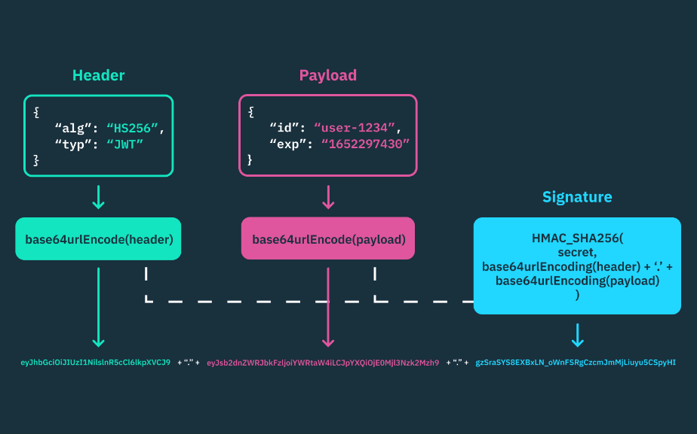
Hình 3. Cấu trúc JSON Web Token
JSON Web Token là chuẩn dùng để truyền tải thông tin xác thực giữa client và server dưới dạng chuỗi token. Trong LingoConnect, JWT được sử dụng để xác thực người dùng sau khi đăng nhập. Frontend lưu token và gửi kèm trong các request cần bảo vệ, backend kiểm tra tính hợp lệ của token trước khi cho phép truy cập API.
JWT giúp hệ thống duy trì cơ chế xác thực phi trạng thái, giảm phụ thuộc vào session phía server. Ngoài ra, backend còn kết hợp JWT với kiểm tra role user/admin, trạng thái tài khoản và quyền sử dụng gói Plus để đảm bảo người dùng chỉ truy cập đúng chức năng được phép.

1.4.2. npm
npm là công cụ quản lý thư viện và script trong hệ sinh thái Node.js. Trong LingoConnect, npm được sử dụng cho cả frontend và backend để cài đặt các thư viện cần thiết, chạy môi trường phát triển, build ứng dụng và thực hiện một số lệnh kiểm thử.
Ở frontend, npm quản lý các thư viện như React, Vite, React Router, Axios và các thư viện giao diện. Ở backend, npm quản lý Express, pg, bcryptjs, jsonwebtoken, nodemailer, multer và các thư viện hỗ trợ khác.

1.4.3. PostgreSQL
PostgreSQL là hệ quản trị cơ sở dữ liệu quan hệ được sử dụng để lưu trữ dữ liệu chính của hệ thống. Với khả năng hỗ trợ khóa chính, khóa ngoại, transaction và truy vấn SQL mạnh mẽ, PostgreSQL phù hợp với các hệ thống cần đảm bảo tính toàn vẹn dữ liệu.
Trong LingoConnect, PostgreSQL lưu trữ các nhóm dữ liệu như người dùng, bài học, câu hỏi, tiến độ, từ vựng, mini-game, nhiệm vụ hằng ngày, Spaced Repetition, thanh toán, thông báo và ticket hỗ trợ. Đây là nền tảng dữ liệu quan trọng để hệ thống ghi nhận quá trình học tập và vận hành các nghiệp vụ quản trị.

1.4.4. Flask và faster-whisper
Flask là micro-framework của Python, phù hợp để xây dựng các dịch vụ nhỏ gọn. Trong hệ thống, Flask được sử dụng để triển khai dịch vụ nhận diện giọng nói độc lập, phục vụ chức năng Speaking.
faster-whisper là thư viện nhận diện giọng nói dựa trên mô hình Whisper, được dùng để chuyển âm thanh tiếng Anh của người học thành văn bản. Sau khi nhận được transcript, hệ thống tiếp tục xử lý chuẩn hóa câu, so khớp từ và tính điểm để phản hồi kết quả luyện nói cho người học.

1.4.5. OpenAI Chat Completions API
OpenAI Chat Completions API được sử dụng để tích hợp mô hình ngôn ngữ lớn vào hệ thống. Trong LingoConnect, công nghệ này hỗ trợ sinh bài Speaking AI dựa trên chủ đề, trình độ và mục tiêu do người học nhập vào.
Ngoài ra, OpenAI API còn được sử dụng trong kỹ năng Writing để hỗ trợ đánh giá câu trả lời, đưa ra câu sửa và phản hồi. Việc tích hợp AI giúp hệ thống nâng cao khả năng hỗ trợ người học ở những kỹ năng khó tự đánh giá như nói và viết.

1.4.6. Docker
Docker là nền tảng giúp đóng gói ứng dụng cùng các thư viện phụ thuộc vào container. Trong LingoConnect, Docker được sử dụng để hỗ trợ đóng gói backend cùng Node.js, Python, FFmpeg và dịch vụ Whisper.
Việc sử dụng Docker giúp môi trường chạy ứng dụng ổn định và dễ triển khai hơn, đặc biệt khi hệ thống có nhiều thành phần như Express API, dịch vụ nhận diện giọng nói và các thư viện xử lý âm thanh. Điều này giúp giảm lỗi khác biệt môi trường giữa máy phát triển và môi trường triển khai.

CHƯƠNG 2. PHƯƠNG PHÁP NGHIÊN CỨU

2.1. PHƯƠNG PHÁP TIẾP CẬN

2.1.1. Nghiên cứu tài liệu
Mục tiêu: Nghiên cứu các phương pháp xây dựng hệ thống học ngoại ngữ trực tuyến và những công nghệ phù hợp với các bài toán của LingoConnect.
Nội dung nghiên cứu: Việc nghiên cứu tập trung vào kiến trúc ứng dụng web client-server, cách tổ chức API REST, quản lý dữ liệu học tập và các cơ chế hỗ trợ cá nhân hóa quá trình học.
Kiến trúc hệ thống: Khảo sát mô hình frontend React giao tiếp với backend Express qua REST API; backend được tổ chức theo module nghiệp vụ và sử dụng PostgreSQL làm nguồn dữ liệu chính.
Học tập và cá nhân hóa: Tìm hiểu cách tổ chức bài học theo kỹ năng, gamification, nhiệm vụ hằng ngày và thuật toán Spaced Repetition dựa trên SM-2 để hỗ trợ duy trì tiến độ và lịch ôn tập.
Trí tuệ nhân tạo và nhận dạng giọng nói: Nghiên cứu cách tích hợp OpenAI cho hội thoại Speaking và phản hồi Writing; đồng thời khảo sát Flask, faster-whisper và quy trình xử lý tệp âm thanh phục vụ luyện phát âm.
Bảo mật và tích hợp ngoài: Nghiên cứu JWT, phân quyền theo vai trò, kiểm soát gói Plus, xử lý giao dịch có tính lặp lại và phương thức tích hợp SePay, SMTP, Cloudinary cùng các API từ điển.
Nguồn tài liệu: Tài liệu chính thức của React, Vite, Node.js, Express, PostgreSQL, OpenAI, faster-whisper và các tài liệu liên quan đến REST API, JWT, SM-2, kiểm thử phần mềm được sử dụng làm cơ sở lựa chọn và triển khai giải pháp.

2.1.2. Phân tích yêu cầu
Mục tiêu: Xác định đầy đủ yêu cầu chức năng, yêu cầu phi chức năng và ranh giới nghiệp vụ của hệ thống trước khi thiết kế cơ sở dữ liệu, API và giao diện.
Yêu cầu chức năng: Phân tích các luồng xác thực, khảo sát và kiểm tra đầu vào, học Listening, Reading, Speaking, Writing, Grammar, Vocabulary, tra từ điển, mini-game, nhiệm vụ hằng ngày, gói Plus, hỗ trợ người dùng và quản trị nội dung.
Yêu cầu phi chức năng: Xác định yêu cầu về hiệu năng, độ tin cậy, bảo mật, khả năng mở rộng, khả năng bảo trì và tính tương thích trên trình duyệt.
Thực hiện: Yêu cầu được chuyển thành tác nhân, use case, luồng người dùng và nguyên mẫu giao diện theo từng nhóm chức năng. Sau mỗi nhóm, cấu trúc dữ liệu, quyền truy cập, trạng thái lỗi và hợp đồng API được kiểm tra lại để bảo đảm tính nhất quán giữa frontend và backend.

2.1.3. Lựa chọn công nghệ
Mục tiêu: Lựa chọn công nghệ đáp ứng phạm vi đồ án, phù hợp năng lực triển khai và hạn chế độ phức tạp vận hành không cần thiết.
Tiêu chí lựa chọn: Các giải pháp được đánh giá theo mức độ phù hợp với ứng dụng web, khả năng kiểm soát dữ liệu, hệ sinh thái thư viện, khả năng tích hợp AI và dịch vụ ngoài, chi phí vận hành và khả năng bảo trì.

2.2. CÔNG CỤ VÀ MÔI TRƯỜNG PHÁT TRIỂN

2.2.1. Công cụ phát triển
Môi trường lập trình: Visual Studio Code được sử dụng để phát triển frontend React, backend Express và dịch vụ Python. Node.js, npm và Python quản lý môi trường chạy cùng các thư viện tương ứng.
Quản lý mã nguồn: Git được sử dụng để theo dõi thay đổi, quản lý phiên bản và hỗ trợ tổ chức mã nguồn theo các nhánh chức năng.
Dữ liệu và công cụ hỗ trợ: PostgreSQL lưu trữ dữ liệu nghiệp vụ; trình duyệt Chrome hoặc Edge hỗ trợ kiểm tra giao diện, responsive và các yêu cầu mạng trong quá trình phát triển.

2.2.2. Công cụ kiểm thử
Kiểm thử backend: Node.js built-in test runner được sử dụng cho các nhóm kiểm thử tự động, tập trung vào Spaced Repetition, lựa chọn Daily Tasks và trạng thái hội thoại Speaking AI.
Kiểm thử API và giao diện: Postman hỗ trợ gửi và kiểm tra request API; Chrome hoặc Edge được dùng để kiểm tra luồng người dùng, trạng thái loading, empty, error, success và khả năng hiển thị trên các kích thước màn hình.
Kiểm tra bản dựng: Lệnh build của Vite được sử dụng để phát hiện lỗi đóng gói frontend; các script kiểm tra dữ liệu hỗ trợ xác nhận khả năng đọc tệp SQL và kết nối PostgreSQL.

2.2.3. Môi trường triển khai và hạ tầng
Môi trường phát triển: Frontend Vite chạy tại cổng 5173, Express API tại cổng 5000, dịch vụ Whisper tại cổng 5001 và PostgreSQL tại cổng 5432. Các thành phần giao tiếp qua HTTP và kết nối cơ sở dữ liệu theo cấu hình môi trường.
Phương án triển khai: Frontend có thể được đóng gói bằng Vite và triển khai trên Vercel. Backend hỗ trợ chạy Node.js độc lập hoặc dùng Dockerfile để cài Node.js, Python và FFmpeg, qua đó khởi động Express cùng dịch vụ Whisper; PostgreSQL được cấu hình theo môi trường triển khai.

2.3. PHƯƠNG PHÁP KIỂM THỬ VÀ ĐÁNH GIÁ

2.3.1. Các tầng kiểm thử
Kiểm thử được chia thành unit test cho logic xác định, kiểm thử tích hợp cho API và cơ sở dữ liệu, kiểm thử giao diện theo luồng người dùng và kiểm thử các dịch vụ ngoài. Unit test ưu tiên thuật toán Spaced Repetition, lựa chọn Daily Tasks và trạng thái Speaking AI vì đây là các phần có nhiều điều kiện biên.

2.3.2. Tiêu chí chấp nhận
Một chức năng được xem là đạt khi backend từ chối dữ liệu hoặc quyền không hợp lệ, thao tác hợp lệ tạo đúng thay đổi dữ liệu và frontend thể hiện đầy đủ trạng thái loading, empty, error và success. Các request có khả năng được gửi lại phải được kiểm tra để không cộng EXP, gia hạn Plus hoặc cập nhật lịch học nhiều lần.

2.3.3. Đánh giá AI và dịch vụ ngoài
Whisper được đánh giá qua transcript, từ thiếu hoặc thừa, độ trễ và lỗi tệp âm thanh. Kết quả từ mô hình ngôn ngữ được kiểm tra cấu trúc dữ liệu, nội dung phản hồi và cơ chế fallback khi timeout hoặc thiếu khóa API. SePay, SMTP và Cloudinary được kiểm tra cả trường hợp thành công lẫn lỗi để trạng thái nghiệp vụ nội bộ vẫn có thể theo dõi và đối soát.

CHƯƠNG 3. KHẢO SÁT HIỆN TRẠNG VÀ MÔ HÌNH HÓA YÊU CẦU

3.1. KHẢO SÁT HIỆN TRẠNG
Hiện nay, nhu cầu học tiếng Anh trực tuyến ngày càng tăng do người học cần một môi trường linh hoạt, dễ truy cập và có thể luyện tập thường xuyên. Trên thị trường đã có nhiều nền tảng hỗ trợ học ngoại ngữ như Duolingo, ELSA Speak hay các ứng dụng từ điển, flashcard và luyện nghe nói. Các nền tảng này mang lại nhiều tiện ích cho người học, tuy nhiên thường chỉ tập trung mạnh vào một số chức năng nhất định như học từ vựng, luyện phát âm hoặc luyện kỹ năng riêng lẻ. Điều này khiến người tự học phải sử dụng nhiều công cụ khác nhau để học bài, tra từ, luyện nói, luyện viết và theo dõi tiến độ.
Nhận thấy nhu cầu về một hệ thống tự học tiếng Anh tích hợp nhiều chức năng trên cùng một nền tảng, LingoConnect được xây dựng nhằm hỗ trợ người học rèn luyện tiếng Anh một cách chủ động và có định hướng. Hệ thống không chỉ cung cấp các bài học theo kỹ năng mà còn kết hợp các công cụ hỗ trợ như từ điển, bộ sưu tập từ vựng, mini-game, nhiệm vụ hằng ngày và theo dõi tiến độ học tập. Nhờ đó, người học có thể duy trì quá trình học tập liên tục thay vì phải phân tán dữ liệu và kết quả học trên nhiều ứng dụng khác nhau.

3.2. KHẢO SÁT MỘT SỐ WEBSITE/ỨNG DỤNG HỌC TIẾNG ANH

3.2.1. Duolingo (https://www.duolingo.com/)
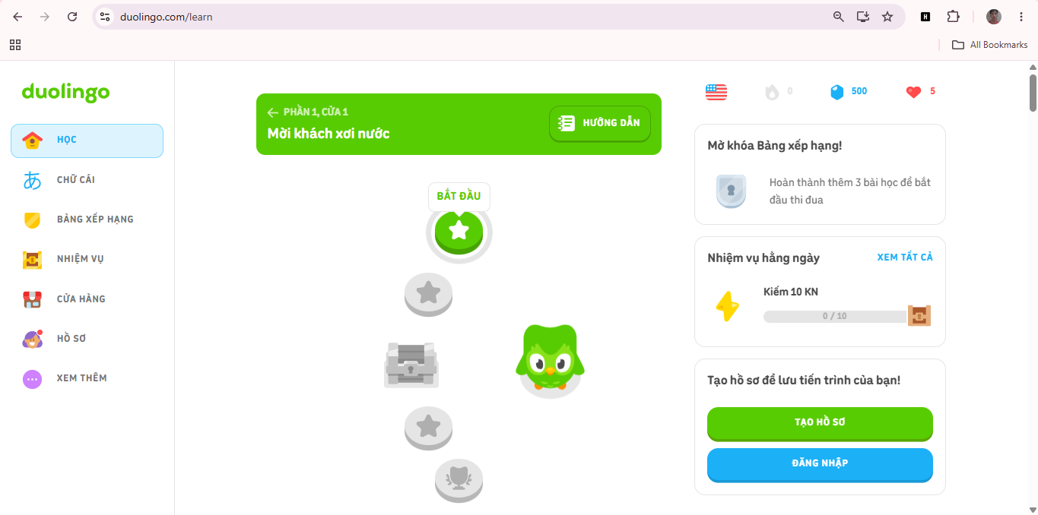
Hình 4. Giao diện website Duolingo
a. Tính năng
Duolingo là một nền tảng học ngoại ngữ trực tuyến phổ biến, nổi bật với cách tổ chức bài học ngắn gọn, dễ tiếp cận và phù hợp với người học ở nhiều trình độ khác nhau. Hệ thống cung cấp các bài luyện tập theo dạng chọn đáp án, điền từ, nghe câu, dịch câu và luyện phát âm cơ bản. Ngoài ra, Duolingo còn tích hợp các yếu tố game hóa như điểm kinh nghiệm, cấp độ, chuỗi ngày học liên tục, bảng xếp hạng và phần thưởng nhằm khuyến khích người học duy trì thói quen học tập hằng ngày.
b. Ưu điểm
Ưu điểm lớn nhất của Duolingo là giao diện thân thiện, màu sắc trực quan và dễ sử dụng, giúp người học nhanh chóng làm quen với hệ thống. Các bài học được chia nhỏ thành từng phần ngắn, phù hợp với người học có ít thời gian và muốn luyện tập thường xuyên. Cơ chế game hóa được triển khai hiệu quả thông qua điểm số, streak, huy hiệu và thông báo nhắc nhở, từ đó tạo động lực để người học quay lại học mỗi ngày. Ngoài ra, Duolingo hỗ trợ nhiều ngôn ngữ và có thể sử dụng trên cả trình duyệt lẫn thiết bị di động.
c. Nhược điểm
Mặc dù có nhiều ưu điểm, Duolingo vẫn tồn tại một số hạn chế. Nội dung bài học thường thiên về luyện tập ngắn và lặp lại, chưa đi sâu vào giải thích ngữ pháp hoặc ngữ cảnh sử dụng ngôn ngữ. Phản hồi đối với kỹ năng Speaking và Writing chưa thật sự chi tiết theo từng cá nhân, đặc biệt trong các trường hợp người học cần sửa lỗi phát âm, cách diễn đạt hoặc cấu trúc câu phức tạp. Ngoài ra, do tập trung nhiều vào game hóa, người học có thể chú trọng hoàn thành nhiệm vụ và duy trì streak hơn là hiểu sâu bản chất ngôn ngữ.

3.2.2. ELSA Speak (https://vn.elsaspeak.com/)
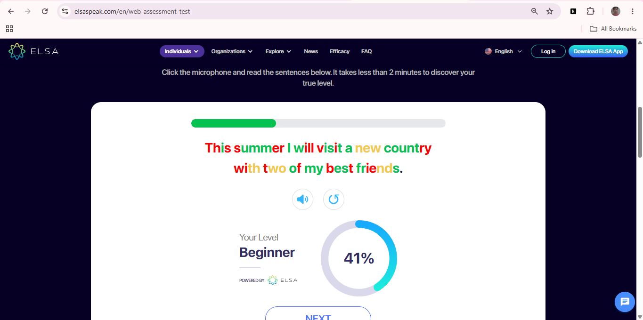
Hình 5. Giao diện ứng dụng ELSA Speak
a. Tính năng
ELSA Speak là ứng dụng học tiếng Anh tập trung chủ yếu vào việc luyện phát âm và cải thiện kỹ năng Speaking. Hệ thống cho phép người học nghe mẫu, ghi âm giọng nói và nhận phản hồi về cách phát âm. Điểm nổi bật của ELSA Speak là khả năng phân tích phát âm theo từng âm, từng từ và từng câu, từ đó giúp người học nhận biết các lỗi phát âm thường gặp và luyện tập lại để cải thiện độ chính xác khi nói tiếng Anh.
b. Ưu điểm
Ưu điểm lớn nhất của ELSA Speak là tính chuyên sâu trong luyện phát âm. Ứng dụng có khả năng đưa ra phản hồi khá chi tiết về âm vị, trọng âm và mức độ chính xác của phát âm, giúp người học dễ dàng nhận ra điểm yếu của mình. Ngoài ra, giao diện luyện tập được thiết kế rõ ràng, bài học được chia thành nhiều cấp độ và chủ đề khác nhau, phù hợp với người học muốn tập trung nâng cao khả năng Speaking.
c. Nhược điểm
Mặc dù ELSA Speak có thế mạnh về luyện phát âm, phạm vi học tập của ứng dụng chưa toàn diện như một hệ thống tự học tiếng Anh tổng hợp. Các kỹ năng khác như Reading, Writing, Grammar, Vocabulary hoặc luyện tập theo lộ trình đầy đủ chưa phải là trọng tâm chính của hệ thống. Bên cạnh đó, người học có thể cần kết hợp thêm các nền tảng khác nếu muốn rèn luyện toàn diện cả bốn kỹ năng tiếng Anh.

3.2.3. Cake (https://cake.day/)
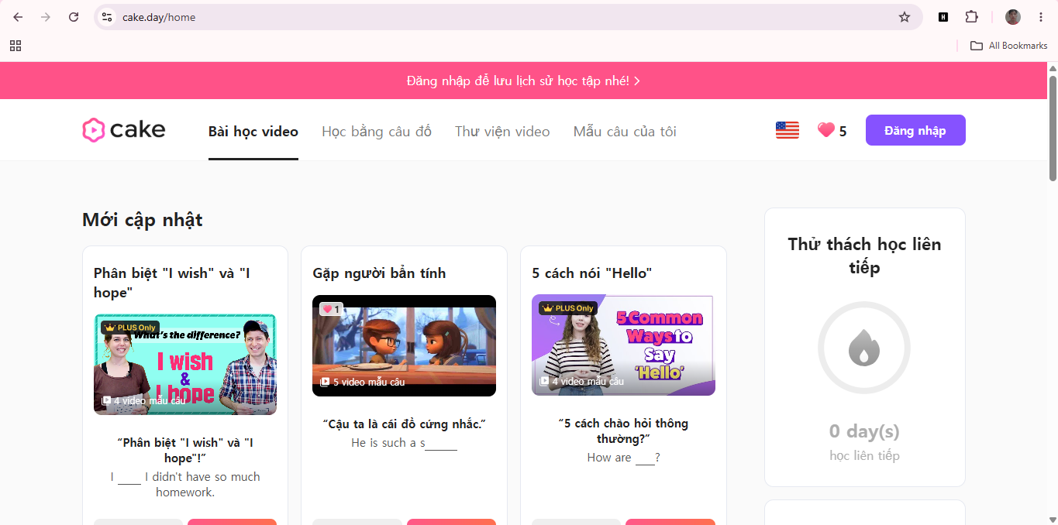
Hình 6. Giao diện ứng dụng Cake
a. Tính năng
Cake là ứng dụng học tiếng Anh tập trung vào việc luyện nghe và luyện nói thông qua các đoạn video hội thoại ngắn. Nội dung học thường được xây dựng từ các tình huống giao tiếp thực tế, giúp người học tiếp cận mẫu câu, cách phát âm và cách sử dụng ngôn ngữ trong ngữ cảnh cụ thể. Người học có thể nghe câu mẫu, lặp lại theo video, luyện phát âm và ghi nhớ các cụm từ thường dùng trong giao tiếp hằng ngày.
b. Ưu điểm
Ưu điểm của Cake là nội dung gần gũi, dễ tiếp cận và có tính thực tế cao. Các bài học thường ngắn, trực quan và phù hợp với người học muốn cải thiện khả năng nghe nói thông qua tình huống giao tiếp đời sống. Việc sử dụng video giúp người học quan sát khẩu hình, ngữ điệu và cách diễn đạt tự nhiên, từ đó tăng hứng thú trong quá trình luyện tập. Ngoài ra, các mẫu câu được trình bày theo ngữ cảnh giúp người học dễ ghi nhớ và áp dụng vào giao tiếp thực tế.
c. Nhược điểm
Mặc dù Cake có thế mạnh về video hội thoại và luyện nghe nói theo ngữ cảnh, ứng dụng chưa tập trung toàn diện vào việc quản lý tiến độ học tập, luyện viết hoặc xây dựng lộ trình học đầy đủ cho nhiều kỹ năng. Các chức năng như Writing, Grammar chuyên sâu, theo dõi tiến độ chi tiết hoặc quản trị nội dung tùy chỉnh không phải là trọng tâm chính. Vì vậy, người học có thể cần kết hợp thêm các công cụ khác nếu muốn rèn luyện toàn diện cả bốn kỹ năng tiếng Anh.
Từ khảo sát trên, đề tài lựa chọn hướng xây dựng nền tảng cân bằng giữa bốn kỹ năng, từ vựng, ngữ pháp, game hóa và AI phản hồi, đồng thời có trang quản trị để cập nhật nội dung học tập.

3.3. YÊU CẦU CHỨC NĂNG

3.3.1. Người dùng chưa đăng ký (Unregistered User)
- Vào trang chủ: Xem thông tin giới thiệu về hệ thống LingoConnect và các chức năng học tiếng Anh nổi bật.
- Đăng ký: Người dùng mới có thể tạo tài khoản bằng username, email và mật khẩu.
- Đăng nhập: Sử dụng tài khoản đã tạo để đăng nhập vào hệ thống.
- Quên mật khẩu: Yêu cầu mã xác minh qua email để đặt lại mật khẩu khi quên mật khẩu đăng nhập.

3.3.2. Người học (Learner)
- Quản lý tài khoản: Cập nhật thông tin cá nhân, avatar, mật khẩu và đặt lại tiến độ học tập nếu cần.
- Onboarding/Placement: Thực hiện khảo sát hoặc bài kiểm tra đầu vào để xác định trình độ ban đầu.
- Học tập: Truy cập các module học như Reading, Writing, Grammar, Vocabulary, Dictionary và mini-game.
- Theo dõi tiến độ: Xem kết quả học tập, điểm số, EXP, level, streak và trạng thái hoàn thành bài học.
- Ôn tập: Thực hiện nhiệm vụ hằng ngày và ôn tập theo cơ chế Spaced Repetition.
- Bộ sưu tập từ vựng: Tạo, chỉnh sửa, xóa bộ từ vựng cá nhân và gửi bộ từ công khai để quản trị viên duyệt.
- Nâng cấp Plus: Tạo yêu cầu thanh toán, quét mã QR và theo dõi trạng thái gói Plus.
- Yêu cầu hỗ trợ: Gửi ticket hỗ trợ đến quản trị viên và trao đổi nội dung trong ticket.
Quyền bổ sung khi user có gói Plus còn hiệu lực:
- Tài khoản vẫn có role user và sử dụng toàn bộ chức năng của người học thông thường; Plus chỉ bổ sung quyền truy cập, không tạo role mới.
- Học Listening: Truy cập các bài luyện nghe, làm câu hỏi và lưu tiến độ học tập.
- Luyện Speaking: Ghi âm câu nói, gửi audio để hệ thống nhận diện giọng nói, chấm điểm và phản hồi.
- Speaking AI: Tạo bài luyện nói theo chủ đề, trình độ và mục tiêu học tập do người học nhập vào.
- Tiếp tục được hệ thống ghi nhận điểm số, tiến độ, EXP, nhiệm vụ hằng ngày và lịch ôn tập.

3.3.3. Quản trị viên (Admin)
- Quản lý người dùng: Xem danh sách tài khoản, tạo, sửa, khóa/mở tài khoản, đổi mật khẩu và cộng ngày Plus.
- Quản lý nội dung học tập: Thêm, sửa, xóa bài học và câu hỏi của các module Listening, Reading, Speaking, Writing và Grammar.
- Quản lý từ vựng và mini-game: Quản lý bộ sưu tập từ vựng công khai, câu hỏi mini-game, level game và câu hỏi placement.
- Quản lý thông báo: Tạo và gửi thông báo đến người dùng trong hệ thống.
- Quản lý thanh toán Plus: Theo dõi yêu cầu thanh toán, trạng thái gói Plus và thông tin liên quan.
- Quản lý hỗ trợ: Tiếp nhận, phản hồi và cập nhật trạng thái ticket hỗ trợ của người học.
- Xem thống kê: Theo dõi dashboard quản trị, hoạt động học tập, tiến độ và các dữ liệu tổng quan của hệ thống.

3.4. YÊU CẦU PHI CHỨC NĂNG
Các chỉ số trong mục này được lấy từ cấu hình và mã nguồn hiện tại của hệ thống LingoConnect. Những chỉ số chưa được cấu hình hoặc chưa có kết quả benchmark thực tế sẽ được trình bày dưới dạng yêu cầu cần kiểm thử khi triển khai, không xem là số đo đã đạt được.

3.4.1. Hiệu năng và hiệu suất
Thời gian chờ HTTP mặc định của frontend là 15 giây thông qua axiosClient. Một số chức năng có xử lý lâu được cấu hình timeout riêng: quên mật khẩu 60 giây, upload/nhận diện Speaking 45 giây, phân tích lượt Speaking AI 50 giây, tạo bài Speaking AI và sinh lượt hội thoại tiếp theo 90 giây. Vì vậy, các API thông thường cần phản hồi trước ngưỡng 15 giây, còn các tác vụ AI/audio phải trả kết quả hoặc lỗi trước ngưỡng timeout tương ứng.
Các dịch vụ tích hợp ngoài cũng có giới hạn thời gian rõ ràng trong mã nguồn: tra từ điển qua fetch bên ngoài có timeout 6 giây; gửi email qua SMTP có connection, greeting và socket timeout mặc định 20 giây; upload ảnh lên Cloudinary trong user service có timeout 30 giây. Khi vượt quá các mốc này, hệ thống cần trả lỗi có kiểm soát thay vì để giao diện chờ vô hạn.
Kích thước dữ liệu đầu vào được giới hạn để tránh làm chậm hệ thống: JSON body của Express tối đa 10 MB; upload audio tối đa 10 MB; upload image qua middleware dùng chung tối đa 5 MB; avatar người dùng qua user routes tối đa 2 MB. Các file vượt giới hạn phải bị từ chối và trả thông báo lỗi rõ ràng.
Phân trang được áp dụng cho các danh sách có khả năng tăng dữ liệu. Helper parsePagination dùng page mặc định 1, limit mặc định 10 và giới hạn tối đa 100 bản ghi/lần tải. Danh sách user ở trang admin dùng limit mặc định 20 và tối đa 100; danh sách level mini-game khi phân trang dùng limit mặc định 8 và tối đa 30; tìm kiếm từ điển dùng limit mặc định 20, autocomplete giới hạn tối đa 5 gợi ý.

3.4.2. Độ tin cậy và khả năng chịu lỗi
Hệ thống có health check tại endpoint /api/v1/health để kiểm tra trạng thái Express API. Khi triển khai, endpoint này cần được dùng để theo dõi tình trạng dịch vụ backend; riêng Whisper service có endpoint /health trả về model, device và trạng thái ok.
Các lỗi tích hợp ngoài phải được cô lập theo từng chức năng. Nếu OpenAI API, Whisper, SMTP, Cloudinary hoặc Dictionary API lỗi, hệ thống chỉ được làm gián đoạn chức năng phụ thuộc trực tiếp vào dịch vụ đó; các chức năng khác như đăng nhập, xem bài học, lưu tiến độ và tra cứu dữ liệu nội bộ vẫn phải hoạt động.
Các thao tác có nguy cơ ghi trùng cần bảo đảm tính nhất quán: hoàn thành bài học, cộng EXP, Daily Tasks, Spaced Repetition, callback thanh toán Plus và lượt Speaking AI. Với các luồng có attemptId, token, historyHash hoặc mã giao dịch, backend phải kiểm tra dữ liệu trước khi cập nhật để tránh xử lý cùng một sự kiện nhiều lần.
Hiện mã nguồn chưa cấu hình chính sách sao lưu tự động, RPO/RTO hoặc SLA uptime. Khi triển khai thật, các chỉ số này cần được đo và ghi nhận bằng công cụ vận hành thay vì tự đặt trong báo cáo.

3.4.3. Bảo mật và an toàn thông tin
Xác thực sử dụng JWT Bearer token. Thời hạn token mặc định trong cấu hình là 7 ngày thông qua biến JWT_EXPIRES_IN; secret phải lấy từ biến môi trường JWT_SECRET. Các API yêu cầu đăng nhập phải kiểm tra token ở backend trước khi xử lý.
Mật khẩu và mã đặt lại mật khẩu được băm bằng bcrypt với cost factor 10. Mã đặt lại mật khẩu gồm 6 chữ số, được sinh trong khoảng 100000-999999 và hết hạn sau 10 phút. Khi reset thành công, mã đã dùng phải được đánh dấu UsedAt để không thể tái sử dụng.
Phân quyền phải được kiểm tra ở backend. Hệ thống chỉ có role user và admin; các route quản trị phải yêu cầu admin. Các chức năng Plus như Listening, Speaking và Speaking AI phải kiểm tra Plan và PlusExpiresAt ở backend, không chỉ ẩn/hiện trên frontend.
Dữ liệu đầu vào cần được validate theo từng chức năng. Ví dụ username admin phải dài 3-50 ký tự và chỉ gồm chữ, số hoặc dấu gạch dưới; email phải đúng định dạng; password tối thiểu 6 ký tự ở các luồng tạo tài khoản admin. Nội dung HTML do người dùng nhập cần được làm sạch trước khi hiển thị.

3.4.4. Khả năng mở rộng
Backend được chia theo module nghiệp vụ như auth, user, onboarding, speaking, writing, grammar, dictionary, collection, game, daily, billing, support, notification và admin. Khi thêm chức năng mới, hệ thống nên bổ sung route, controller, service/repository riêng để hạn chế ảnh hưởng đến module khác.
Dịch vụ Whisper được tách thành tiến trình Flask riêng, mặc định chạy ở cổng 5001 và các biến WHISPER_MODEL, WHISPER_DEVICE, WHISPER_COMPUTE dùng để cấu hình model. Cách tách này giúp có thể nâng cấp hoặc triển khai riêng phần xử lý audio khi tải tăng.
Các truy vấn danh sách cần tiếp tục dùng phân trang thay vì tải toàn bộ dữ liệu. Với các bảng có thể tăng nhanh như Users, Progress, Attempts, Vocabulary, Notifications, Support Tickets, Payments và Spaced Repetition, cần bổ sung chỉ mục phù hợp khi dữ liệu thực tế tăng.
Frontend có thể build thành ứng dụng tĩnh, backend có Dockerfile để đóng gói Node.js, Python, FFmpeg và Whisper. Khi triển khai production, Express API, Whisper service và PostgreSQL nên được tách tài nguyên để có thể mở rộng độc lập.

3.4.5. Khả năng bảo trì
Mã nguồn frontend được tổ chức theo api, components, contexts, hooks, pages và styles; backend được tổ chức theo modules, middlewares, repositories, config và scripts. Cách tổ chức này giúp khoanh vùng thay đổi khi sửa một chức năng cụ thể.
Cấu hình môi trường cần đi qua biến môi trường như VITE_API_URL, CLIENT_URL/FRONTEND_URL, DATABASE_URL, JWT_SECRET, WHISPER_SERVER_URL, SMTP, Cloudinary, SePay và OpenAI. Việc đổi môi trường phát triển, kiểm thử và triển khai không nên yêu cầu sửa trực tiếp mã nguồn.
Kiểm thử hiện có được chạy bằng lệnh npm test ở backend, bao phủ các nhóm Daily Tasks, Spaced Repetition và Speaking AI. Trước khi nộp hoặc triển khai, backend cần chạy npm test đạt 100% test hiện có; frontend cần chạy npm run build thành công.
Hệ thống đã có logging qua morgan ở Express và errorHandler cho lỗi server, lỗi timeout/database và lỗi upload Multer. Log không được ghi mật khẩu, token đầy đủ hoặc API key; khi triển khai thật cần bổ sung giám sát tập trung cho Express API, Whisper và PostgreSQL.

3.4.6. Tính tương thích
Frontend dùng React/Vite và gọi API qua VITE_API_URL. Website cần được kiểm tra trên các trình duyệt phổ biến như Chrome, Edge, Firefox và Safari, đặc biệt ở các luồng đăng nhập, học bài, ghi âm Speaking, tra từ điển, quản lý bộ sưu tập và trang admin.
Giao diện cần đáp ứng desktop, tablet và mobile. Các màn hình có nhiều dữ liệu như dashboard, danh sách bài học, bảng admin, modal, form tạo nội dung và trang làm bài không được vỡ layout hoặc che mất nút thao tác chính trên màn hình nhỏ.
Định dạng dữ liệu trao đổi chính là JSON UTF-8; upload file dùng multipart/form-data. Định dạng ảnh được chấp nhận gồm JPEG, PNG, GIF và WEBP; định dạng audio được chấp nhận gồm MPEG, WAV, OGG, MP3 và WEBM.

CHƯƠNG 4. THIẾT KẾ PHẦN MỀM

LƯỢC ĐỒ CHỨC NĂNG VÀ ĐẶC TẢ CHỨC NĂNG

Lược đồ chức năng - Use Case Diagram
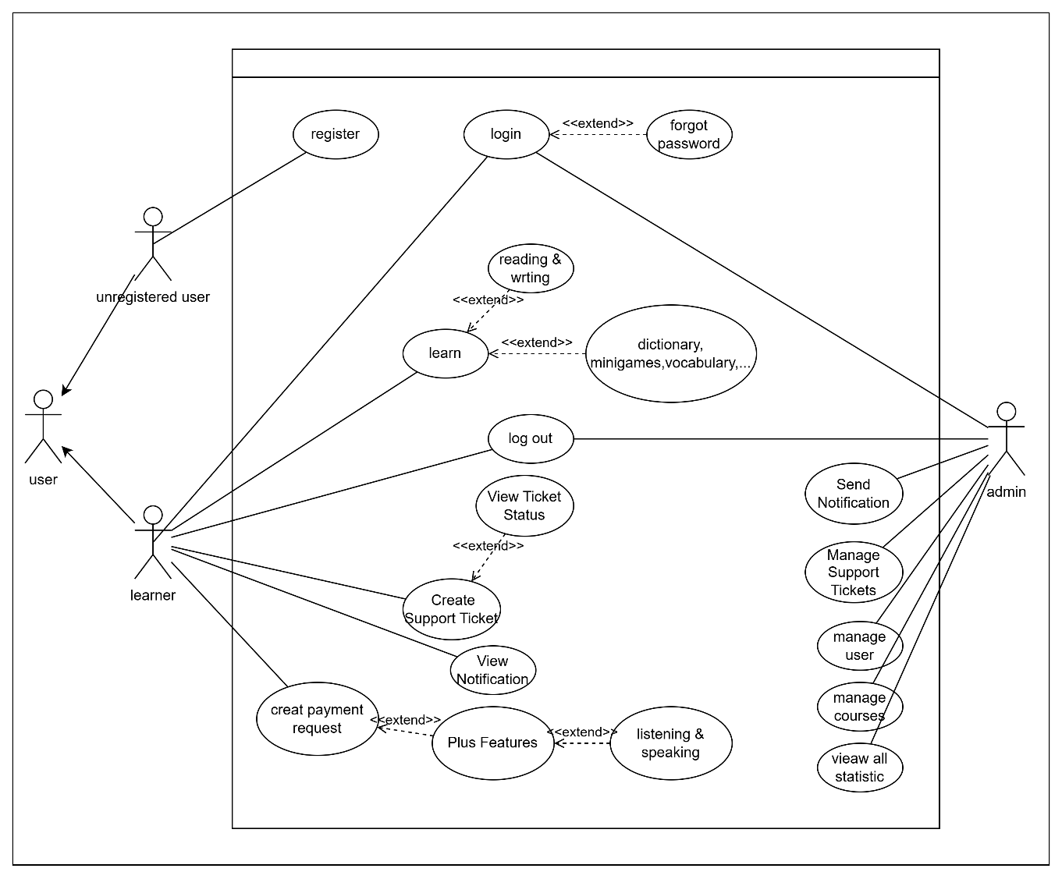
Hình 7. Lược đồ Use Case tổng quát của hệ thống LingoConnect

Đặc tả các use case chính
Phần này đặc tả 18 use case nghiệp vụ chính theo đúng chức năng đang được triển khai. Hệ thống chỉ có role user và admin; Guest là trạng thái chưa đăng nhập, còn Plus là điều kiện quyền của user chứ không phải một role riêng.
Register - Đăng ký tài khoản
[1] | Register
Actor | Guest (người dùng chưa đăng nhập)
Trigger | Người dùng chọn chức năng Đăng ký.
Description | Tạo tài khoản học tập mới bằng username, email và mật khẩu.
Pre-Conditions | Người dùng chưa đăng nhập và có thông tin đăng ký hợp lệ.
Post-Conditions | Tài khoản được tạo với role user, Plan = free và OnboardingCompleted = false; UserStats được khởi tạo, JWT được trả về và người dùng được chuyển đến onboarding.
Main Flow | 1. Guest mở trang đăng ký.  2. Hệ thống hiển thị các trường username, email, mật khẩu và xác nhận mật khẩu.  3. Guest nhập dữ liệu và gửi biểu mẫu.  4. Frontend kiểm tra hai mật khẩu trùng nhau; backend kiểm tra username dài 3–50 ký tự, email hợp lệ và mật khẩu tối thiểu 6 ký tự.  5. Backend kiểm tra username hoặc email chưa tồn tại.  6. Backend băm mật khẩu bằng bcrypt và tạo tài khoản role user, Plan free.  7. Hệ thống khởi tạo thống kê học tập, phát hành JWT và trả thông tin tài khoản.  8. Frontend lưu phiên đăng nhập và điều hướng đến onboarding.
Alternate Flow | Nếu đã có tài khoản, Guest chuyển sang trang Đăng nhập.
Exception Flow | Username/email đã tồn tại; username, email hoặc mật khẩu sai định dạng; xác nhận mật khẩu không khớp; lỗi cơ sở dữ liệu hoặc máy chủ.
Bảng 1. Đặc tả Usecase Register - Đăng ký tài khoản

Login - Đăng nhập
[2] | Login
Actor | Guest (người dùng chưa đăng nhập)
Trigger | Người dùng gửi email và mật khẩu tại trang Đăng nhập.
Description | Xác thực tài khoản và điều hướng người dùng theo role cùng trạng thái onboarding.
Pre-Conditions | Tài khoản đã tồn tại và không bị khóa.
Post-Conditions | JWT và thông tin tài khoản được lưu ở frontend; LastLogin và streak được cập nhật; user được chuyển đến onboarding/dashboard, admin được chuyển đến trang quản trị.
Main Flow | 1. Guest mở trang đăng nhập và nhập email, mật khẩu.  2. Backend chuẩn hóa email và tìm tài khoản tương ứng.  3. Hệ thống kiểm tra trạng thái hoạt động và so sánh mật khẩu bằng bcrypt.  4. Hệ thống cập nhật thông tin đăng nhập gần nhất và streak.  5. Backend phát hành JWT chứa id, username và role.  6. Frontend lưu JWT, thông tin tài khoản và điều hướng theo role/onboarding.
Alternate Flow | Nếu quên mật khẩu, Guest chuyển sang chức năng Quên mật khẩu.
Exception Flow | Email sai định dạng; email hoặc mật khẩu không đúng; tài khoản bị khóa; lỗi máy chủ hoặc kết nối.
Bảng 2. Đặc tả Usecase Login - Đăng nhập

Forgot Password - Đặt lại mật khẩu bằng mã xác nhận
[3] | Forgot Password
Actor | Guest (người dùng chưa đăng nhập)
Trigger | Người dùng chọn Quên mật khẩu.
Description | Gửi mã xác nhận 6 chữ số qua email và cho phép đặt mật khẩu mới.
Pre-Conditions | Email thuộc một tài khoản đã tồn tại trong hệ thống.
Post-Conditions | Mật khẩu mới được băm và cập nhật; mã xác nhận được đánh dấu đã sử dụng; người dùng có thể đăng nhập bằng mật khẩu mới.
Main Flow | 1. Guest nhập email đã đăng ký.  2. Backend tạo mã 6 chữ số, lưu bản băm của mã với thời hạn 10 phút.  3. SMTP gửi mã xác nhận đến email người dùng.  4. Guest nhập mã, mật khẩu mới và xác nhận mật khẩu.  5. Backend kiểm tra email, mã chưa dùng, chưa hết hạn và mật khẩu tối thiểu 6 ký tự.  6. Hệ thống băm mật khẩu mới, cập nhật tài khoản và đánh dấu mã đã sử dụng.  7. Frontend thông báo thành công và cho phép quay lại trang đăng nhập.
Alternate Flow | Người dùng yêu cầu gửi mã mới; mã mới nhất được dùng cho lần đặt lại tiếp theo.
Exception Flow | Email không tồn tại; mã không đủ 6 chữ số, sai, đã dùng hoặc hết hạn; mật khẩu xác nhận không khớp; SMTP hoặc máy chủ gặp lỗi.
Bảng 3. Đặc tả Usecase Forgot Password - Đặt lại mật khẩu bằng mã xác nhận

Onboarding and Placement Test - Onboarding và kiểm tra đầu vào
[4] | Onboarding and Placement Test
Actor | User (role user)
Trigger | User đăng nhập lần đầu khi OnboardingCompleted = false.
Description | Xác định điểm bắt đầu học bằng khảo sát trực tiếp hoặc bài placement nhiều kỹ năng.
Pre-Conditions | User đã đăng nhập và chưa hoàn thành onboarding.
Post-Conditions | PlacementLevel, PlacementSource, PlacementCompletedAt và OnboardingCompleted được cập nhật; user được chuyển đến dashboard/lộ trình phù hợp.
Main Flow | 1. Hệ thống hiển thị khảo sát trình độ ban đầu.  2. User chọn câu trả lời phù hợp với kinh nghiệm học.  3. Nếu cần kiểm tra, backend tạo đề placement từ Listening, Speaking, Reading và Writing rồi phát hành attemptToken gắn với user.  4. User lần lượt trả lời; hệ thống kiểm tra từng đáp án theo loại câu hỏi.  5. User gửi toàn bộ bài làm trước khi attemptToken hết hạn 2 giờ.  6. Backend tính điểm có trọng số, áp dụng ngưỡng của từng kỹ năng và ngưỡng tổng 70%.  7. Hệ thống lưu kết quả xếp lớp và hoàn tất onboarding.
Alternate Flow | Nếu user tự xác định ở mức mới bắt đầu hoặc cơ bản, hệ thống có thể xếp lớp trực tiếp mà không tạo bài placement.
Exception Flow | Attempt token sai, bị sửa, thuộc user khác hoặc hết hạn; thiếu câu hỏi; đáp án không hợp lệ; lỗi lưu kết quả.
Bảng 4. Đặc tả Usecase Onboarding and Placement Test - Onboarding và kiểm tra đầu vào

Complete Lesson - Hoàn thành bài học Reading, Listening hoặc Grammar
[5] | Complete Lesson
Actor | User (role user)
Trigger | User chọn một bài Reading, Listening hoặc chủ điểm Grammar.
Description | Hiển thị nội dung, chấm câu trả lời và lưu tiến độ cho các bài học có luồng chuẩn.
Pre-Conditions | User đã đăng nhập; nội dung tồn tại và đã được mở theo trình độ/thứ tự học. Listening yêu cầu gói Plus còn hiệu lực.
Post-Conditions | Điểm và trạng thái hoàn thành được lưu; EXP, Daily Tasks và lịch Spaced Repetition được cập nhật khi đủ điều kiện.
Main Flow | 1. User mở module và chọn bài học/chủ điểm đang được phép truy cập.  2. Backend kiểm tra role, trạng thái tài khoản, mức hiển thị và quyền Plus nếu là Listening.  3. Hệ thống tải nội dung, câu hỏi và dữ liệu hỗ trợ của bài học.  4. User đọc/nghe lý thuyết và trả lời các câu hỏi.  5. Backend chấm đáp án, tính điểm và xác định trạng thái hoàn thành.  6. Hệ thống lưu tiến độ, trả kết quả và phản hồi.  7. Các dịch vụ gamification, Daily Tasks và Spaced Repetition nhận sự kiện hoàn thành phù hợp.
Alternate Flow | User làm lại bài để cải thiện điểm; nếu chọn Listening nhưng chưa có Plus, hệ thống hiển thị trang nâng cấp; bài chưa mở được hiển thị trạng thái khóa.
Exception Flow | Bài học/câu hỏi không tồn tại; dữ liệu đáp án sai định dạng; audio lỗi; gói Plus hết hạn; lỗi chấm hoặc lưu tiến độ.
Bảng 5. Đặc tả Usecase Complete Lesson - Hoàn thành bài học Reading, Listening hoặc Grammar

Writing Practice and Feedback - Làm bài Writing và nhận phản hồi
[6] | Writing Practice and Feedback
Actor | User (role user)
Trigger | User gửi câu trả lời cho một bài tập Writing.
Description | Đánh giá câu viết, trả điểm, câu sửa và phản hồi rồi lưu tiến độ bài học.
Pre-Conditions | User đã đăng nhập; bài học và bài tập Writing tồn tại.
Post-Conditions | Kết quả đánh giá được hiển thị; điểm và tiến độ Writing được lưu khi user hoàn thành bài.
Main Flow | 1. User chọn bài Writing và đọc yêu cầu cùng từ vựng gợi ý.  2. User nhập câu trả lời và gửi kiểm tra.  3. Backend chuẩn hóa câu trả lời và đánh giá các trường hợp rõ ràng bằng quy tắc cục bộ.  4. Khi cần đánh giá linh hoạt, backend gửi prompt và câu trả lời đến OpenAI.  5. Hệ thống kiểm tra cấu trúc phản hồi AI, chuẩn hóa điểm, câu sửa và nhận xét.  6. Frontend hiển thị kết quả để user xem hoặc chỉnh sửa.  7. Khi hoàn thành, frontend gửi điểm để backend lưu tiến độ và cập nhật nghiệp vụ học tập liên quan.
Alternate Flow | User sửa câu và kiểm tra lại; trường hợp có thể chấm chắc chắn bằng quy tắc cục bộ thì không cần gọi OpenAI.
Exception Flow | Câu trả lời rỗng/không hợp lệ; OpenAI timeout, lỗi quota hoặc trả sai cấu trúc; lỗi lưu tiến độ.
Bảng 6. Đặc tả Usecase Writing Practice and Feedback - Làm bài Writing và nhận phản hồi

Speaking Practice with Whisper - Luyện Speaking bằng Whisper
[7] | Speaking Practice with Whisper
Actor | User (role user, gói Plus còn hiệu lực)
Trigger | User chọn bài Speaking và bắt đầu ghi âm câu trả lời.
Description | Nhận diện giọng nói tiếng Anh, so khớp với câu mẫu và phản hồi độ chính xác.
Pre-Conditions | User đã đăng nhập, có gói Plus còn hiệu lực; bài Speaking tồn tại; trình duyệt có microphone và cho phép ghi âm.
Post-Conditions | Transcript, điểm và phản hồi được trả về; tiến độ Speaking được lưu khi hoàn thành bài.
Main Flow | 1. User mở bài Speaking, nghe câu mẫu và chọn câu cần luyện.  2. Frontend dùng MediaRecorder để ghi âm và tạo tệp audio.  3. Frontend gửi audio dạng multipart đến Express API.  4. Express chuyển audio đến Flask/faster-whisper để nhận diện tiếng Anh.  5. Backend chuẩn hóa transcript, so khớp động với câu mẫu và xác định từ thiếu/thừa.  6. Hệ thống trả score, transcript, matchedText, missingWords, extraWords và feedback.  7. User hoàn thành các câu; hệ thống lưu điểm và tiến độ bài Speaking.
Alternate Flow | Nếu điểm chưa đạt, user nghe mẫu và ghi âm lại; nếu chưa có Plus, hệ thống chuyển đến màn hình nâng cấp.
Exception Flow | Không được cấp quyền microphone; audio rỗng/sai định dạng; Whisper chưa chạy, timeout hoặc không nhận diện được; gói Plus hết hạn; lỗi lưu tiến độ.
Bảng 7. Đặc tả Usecase Speaking Practice with Whisper - Luyện Speaking bằng Whisper

AI Speaking Conversation - Tạo và hoàn thành hội thoại Speaking AI
[8] | AI Speaking Conversation
Actor | User (role user, gói Plus còn hiệu lực)
Trigger | User nhập chủ đề, chọn độ khó và độ dài rồi bắt đầu hội thoại AI.
Description | Tạo hội thoại tiếng Anh tạm thời bằng OpenAI, dùng Whisper đánh giá câu nói và duy trì ngữ cảnh qua từng lượt.
Pre-Conditions | User đã đăng nhập, có gói Plus còn hiệu lực; OpenAI và Whisper được cấu hình; chủ đề không rỗng.
Post-Conditions | Hội thoại kết thúc đúng 5 hoặc 10 lượt trả lời của user; lượt cuối không sinh thêm câu Lingo Coach; điểm trung bình và phần thưởng hợp lệ được trả về.
Main Flow | 1. User nhập chủ đề, chọn Cơ bản/Khó hơn một chút và 5/10 lượt.  2. Backend chuẩn hóa topic, level, targetTurns và kiểm tra quyền Plus.  3. OpenAI tạo câu mở đầu cùng đúng ba lựa chọn tiếng Anh; backend kiểm tra JSON và loại nội dung placeholder/bản dịch không mong muốn.  4. User chọn câu gợi ý, nghe mẫu và ghi âm.  5. Whisper nhận diện; backend so khớp câu nói và chỉ cho chuyển lượt khi đạt ngưỡng.  6. Backend ký stateToken/advanceToken và historyHash để bảo vệ lịch sử, lựa chọn và session.  7. OpenAI tạo lượt tiếp theo dựa trên toàn bộ lịch sử và giữ cùng bối cảnh.  8. Khi đủ targetTurns, backend chuyển thẳng sang completed, không yêu cầu OpenAI sinh thêm câu Coach và trả kết quả tổng kết.
Alternate Flow | User ghi âm lại khi điểm thấp; đầu ra AI sai cấu trúc được thử lại tối đa ba lần; lỗi sinh lượt tiếp theo có thể thử lại từ trạng thái đã lưu mà không cần ghi âm lại.
Exception Flow | Thiếu/sai API key, hết quota, timeout, JSON không hợp lệ sau retry; token hoặc lịch sử bị sửa; lựa chọn không thuộc lượt hiện tại; session hết hạn; Whisper lỗi.
Bảng 8. Đặc tả Usecase AI Speaking Conversation - Tạo và hoàn thành hội thoại Speaking AI

Dictionary Lookup - Tra từ điển
[9] | Dictionary Lookup
Actor | User (role user)
Trigger | User nhập từ/cụm từ hoặc chọn một gợi ý tìm kiếm.
Description | Tra nghĩa Anh–Việt/Việt–Anh, phát âm, ví dụ và gợi ý từ liên quan.
Pre-Conditions | User đã đăng nhập và có nội dung truy vấn hợp lệ.
Post-Conditions | Kết quả tra cứu được hiển thị; lịch sử tra cứu của user được ghi nhận khi có kết quả phù hợp.
Main Flow | 1. User mở trang Dictionary và chọn chiều tra cứu.  2. User nhập truy vấn; frontend yêu cầu autocomplete khi cần.  3. Backend chuẩn hóa truy vấn và tìm trong nguồn dữ liệu nội bộ/các API từ điển.  4. Hệ thống tổng hợp nghĩa, phiên âm, audio, ví dụ và từ gợi ý.  5. Frontend hiển thị kết quả và cho phép phát audio.  6. Backend lưu lịch sử tra cứu gắn với user.
Alternate Flow | User đổi chiều dịch, chọn gợi ý khác hoặc sử dụng chức năng dịch câu.
Exception Flow | Truy vấn rỗng; không tìm thấy từ; API từ điển/dịch không phản hồi; dữ liệu ngoài sai định dạng; lỗi lưu lịch sử.
Bảng 9. Đặc tả Usecase Dictionary Lookup - Tra từ điển

Manage Vocabulary Collections - Quản lý bộ sưu tập từ vựng
[10] | Manage Vocabulary Collections
Actor | User (role user)
Trigger | User mở trang Vocabulary hoặc chọn tạo/chỉnh sửa một bộ từ.
Description | Quản lý bộ từ cá nhân, từ trong bộ, luyện tập và gửi bộ từ công khai để duyệt.
Pre-Conditions | User đã đăng nhập; chỉ được sửa/xóa bộ từ thuộc quyền sở hữu của mình.
Post-Conditions | Bộ từ và danh sách từ được cập nhật; kết quả luyện tập hoặc trạng thái gửi duyệt được lưu tương ứng.
Main Flow | 1. Hệ thống tải bộ từ cá nhân, bộ từ công khai và các submission của user.  2. User tạo bộ từ hoặc mở bộ từ thuộc sở hữu.  3. User thêm, sửa hoặc xóa từ cùng nghĩa và thông tin liên quan.  4. Backend kiểm tra quyền sở hữu và dữ liệu đầu vào rồi lưu thay đổi.  5. User có thể bắt đầu phiên luyện tập và gửi kết quả ôn tập.  6. User có thể tạo submission, chỉnh sửa và gửi bộ từ công khai cho admin duyệt.
Alternate Flow | User chỉ xem/luyện bộ từ công khai đã được duyệt; submission bị từ chối có thể được chỉnh sửa rồi gửi lại.
Exception Flow | Bộ từ hoặc từ không tồn tại; user không sở hữu dữ liệu; submission ở trạng thái không cho phép sửa; dữ liệu thiếu; lỗi lưu/xóa.
Bảng 10. Đặc tả Usecase Manage Vocabulary Collections - Quản lý bộ sưu tập từ vựng

Play Mini-game - Chơi mini-game
[11] | Play Mini-game
Actor | User (role user)
Trigger | User chọn một level mini-game được mở.
Description | Tải câu hỏi theo level, chấm kết quả và cập nhật tiến độ cùng EXP.
Pre-Conditions | User đã đăng nhập; level tồn tại, đã mở và có câu hỏi.
Post-Conditions | Điểm, trạng thái level và EXP hợp lệ được lưu; level tiếp theo có thể được mở theo tiến độ.
Main Flow | 1. Hệ thống hiển thị danh sách level và trạng thái mở/hoàn thành.  2. User chọn level được phép chơi.  3. Frontend tải câu hỏi của level và hiển thị từng câu.  4. User trả lời cho đến khi kết thúc lượt chơi.  5. Frontend gửi danh sách đáp án; backend chấm điểm và xác định hoàn thành.  6. Hệ thống cập nhật UserGameProgress, EXP, Daily Tasks và Spaced Repetition khi phù hợp.  7. Frontend hiển thị kết quả và level tiếp theo.
Alternate Flow | User chơi lại level đã hoàn thành để luyện tập hoặc cải thiện điểm.
Exception Flow | Level bị khóa/không tồn tại; không có câu hỏi; audio câu hỏi lỗi; đáp án sai cấu trúc; lỗi lưu tiến độ.
Bảng 11. Đặc tả Usecase Play Mini-game - Chơi mini-game

Daily Tasks and Spaced Repetition - Thực hiện Daily Tasks và ôn tập Spaced Repetition
[12] | Daily Tasks and Spaced Repetition
Actor | User (role user)
Trigger | User mở trang Daily Tasks hoặc hoàn thành một hoạt động được giao trong ngày.
Description | Tạo kế hoạch học ngày từ nội dung đến hạn và nội dung mới, sau đó ghi nhận hoàn thành và lập lịch ôn tiếp theo.
Pre-Conditions | User đã đăng nhập; hệ thống có dữ liệu học tập hoặc nội dung phù hợp; kỹ năng Plus chỉ được chọn khi gói còn hiệu lực.
Post-Conditions | Trạng thái nhiệm vụ, RewardExp và lịch Spaced Repetition được cập nhật đúng một lần.
Main Flow | 1. Backend lấy ngày hiện tại theo múi giờ Asia/Ho_Chi_Minh và tìm kế hoạch của user.  2. Nếu chưa có, hệ thống ưu tiên nội dung SRS đến hạn, phân bố kỹ năng rồi bổ sung nội dung mới để tạo kế hoạch ngày.  3. Frontend hiển thị nhiệm vụ, lý do, trạng thái, EXP và liên kết đến nội dung.  4. User mở một nhiệm vụ và hoàn thành bài học/game/phiên ôn tương ứng.  5. Module học phát sự kiện hoàn thành; backend đối chiếu target của nhiệm vụ.  6. Hệ thống đánh dấu nhiệm vụ completed, cộng RewardExp một lần và cập nhật thông số SRS theo điểm.  7. Trang Daily Tasks hiển thị tiến độ mới nhất.
Alternate Flow | Nếu nội dung đến hạn không đủ, hệ thống bổ sung nội dung mới; user không có Plus sẽ không được giao Listening/Speaking; nhiệm vụ đã hoàn thành được trả về nguyên trạng.
Exception Flow | Không có ứng viên phù hợp; target đã bị xóa; request lặp; lỗi cộng EXP hoặc cập nhật SRS; ngày/múi giờ không hợp lệ.
Bảng 12. Đặc tả Usecase Daily Tasks and Spaced Repetition - Thực hiện Daily Tasks và ôn tập Spaced Repetition

Upgrade Plus and Track Payment - Nâng cấp Plus và theo dõi thanh toán
[13] | Upgrade Plus and Track Payment
Actor | User (role user)
Trigger | User chọn nâng cấp/gia hạn Plus.
Description | Tạo hoặc tái sử dụng yêu cầu thanh toán SePay, hiển thị QR và kích hoạt/gia hạn gói khi giao dịch hợp lệ.
Pre-Conditions | User đã đăng nhập; cấu hình tài khoản ngân hàng, giá gói và SePay đã sẵn sàng.
Post-Conditions | PaymentRequest hợp lệ được hoàn tất; Plan và PlusExpiresAt được cập nhật, role vẫn là user; frontend nhận trạng thái gói mới.
Main Flow | 1. Frontend lấy trạng thái subscription và thông tin gói Plus.  2. User xác nhận nâng cấp/gia hạn.  3. Backend tìm yêu cầu pending hợp lệ; nếu chưa có thì tạo PaymentRequest với nội dung chuyển khoản riêng.  4. Hệ thống tạo QR và trả số tiền, tài khoản, nội dung chuyển khoản cùng order id.  5. User thực hiện chuyển khoản theo đúng thông tin.  6. Frontend định kỳ kiểm tra trạng thái; backend đối soát API SePay hoặc tiếp nhận webhook.  7. Hệ thống khớp chiều giao dịch, nội dung, số tiền và tài khoản; sau đó đánh dấu đơn hoàn tất và gia hạn Plus.  8. Frontend cập nhật subscription và cho phép truy cập chức năng Plus.
Alternate Flow | Nếu đã có đơn pending hợp lệ, hệ thống trả lại đơn đó thay vì tạo mới; nếu chưa tìm thấy giao dịch, đơn tiếp tục ở trạng thái pending để kiểm tra sau.
Exception Flow | QR/cấu hình ngân hàng không hợp lệ; sai nội dung hoặc thiếu số tiền; SePay không phản hồi; webhook không hợp lệ; đơn không thuộc user; giao dịch trùng hoặc lỗi cập nhật.
Bảng 13. Đặc tả Usecase Upgrade Plus and Track Payment - Nâng cấp Plus và theo dõi thanh toán

Support Ticket Conversation - Tạo, trao đổi và xử lý ticket hỗ trợ
[14] | Support Ticket Conversation
Actor | User (role user), Admin (role admin)
Trigger | User tạo yêu cầu hỗ trợ hoặc một bên gửi tin nhắn trong ticket.
Description | Quản lý hội thoại hỗ trợ có trạng thái, danh mục và tệp đính kèm giữa user với admin.
Pre-Conditions | Hai tác nhân đã đăng nhập; user chỉ truy cập ticket của mình; admin có quyền hỗ trợ.
Post-Conditions | Ticket, lịch sử tin nhắn, người phản hồi và trạng thái được lưu; user nhận thông báo khi admin trả lời.
Main Flow | 1. User nhập email, tiêu đề, danh mục, mô tả và tệp đính kèm tùy chọn.  2. Backend kiểm tra dữ liệu, tải tệp lên Cloudinary khi có và tạo ticket trạng thái open.  3. Hệ thống tạo tin nhắn đầu tiên từ nội dung mô tả.  4. Admin xem danh sách, tìm kiếm/lọc ticket và mở chi tiết.  5. Admin gửi phản hồi, chọn trạng thái và hệ thống lưu tin nhắn với SenderRole = admin.  6. Hệ thống gửi thông báo cho user.  7. User xem phản hồi và có thể gửi thêm tin nhắn/tệp; ticket phù hợp được mở lại khi cần.  8. Admin cập nhật ticket thành resolved hoặc closed khi xử lý xong.
Alternate Flow | Admin lọc theo status/category/search; user tiếp tục hội thoại trên ticket answered/resolved theo quy tắc hiện tại.
Exception Flow | Ticket không tồn tại/không thuộc user; ticket không nhận thêm tin nhắn; tệp sai định dạng/quá lớn; Cloudinary lỗi; status không hợp lệ; lỗi gửi thông báo.
Bảng 14. Đặc tả Usecase Support Ticket Conversation - Tạo, trao đổi và xử lý ticket hỗ trợ

Manage User Accounts - Quản lý tài khoản người dùng
[15] | Manage User Accounts
Actor | Admin (role admin)
Trigger | Admin mở trang Accounts hoặc chi tiết một tài khoản.
Description | Tra cứu, xem chi tiết và thực hiện các thao tác quản trị tài khoản user/admin.
Pre-Conditions | Admin đã đăng nhập và API đã xác nhận role admin.
Post-Conditions | Thông tin, trạng thái, mật khẩu hoặc thời hạn Plus được cập nhật theo thao tác; thay đổi role không được thực hiện qua màn hình quản lý tài khoản.
Main Flow | 1. Hệ thống tải danh sách tài khoản theo role, tìm kiếm và phân trang.  2. Admin mở chi tiết tài khoản user để xem hồ sơ, gói, tiến độ và dữ liệu liên quan.  3. Admin chọn sửa thông tin, khóa/mở, đặt lại mật khẩu, cộng/trừ ngày Plus hoặc xóa tài khoản.  4. Backend kiểm tra role hiện tại, quyền admin và dữ liệu đầu vào.  5. Hệ thống cập nhật tài khoản nhưng giữ nguyên role.  6. Frontend tải lại danh sách/chi tiết và hiển thị kết quả.
Alternate Flow | Admin có thể tạo thêm tài khoản admin; thao tác cộng ngày Plus chỉ áp dụng cho tài khoản role user.
Exception Flow | Tài khoản không tồn tại; cố thay đổi role; thao tác Plus trên admin; tự xóa/tự khóa không hợp lệ; email/username trùng; lỗi cơ sở dữ liệu.
Bảng 15. Đặc tả Usecase Manage User Accounts - Quản lý tài khoản người dùng

Manage Learning Content - Quản lý nội dung học tập
[16] | Manage Learning Content
Actor | Admin (role admin)
Trigger | Admin chọn một module nội dung trong khu vực quản trị.
Description | Thêm, xem, sửa và xóa nội dung cho Listening, Reading, Speaking, Writing, Grammar, Vocabulary, mini-game và placement.
Pre-Conditions | Admin đã đăng nhập; module và dữ liệu liên quan đã được khởi tạo.
Post-Conditions | Nội dung cùng các thành phần con hợp lệ được cập nhật trong cơ sở dữ liệu và hiển thị cho người học theo quy tắc module.
Main Flow | 1. Admin chọn module từ sidebar quản trị.  2. Hệ thống kiểm tra role admin và tải danh sách bài học/chủ điểm/bộ dữ liệu.  3. Admin chọn tạo mới hoặc mở một mục để chỉnh sửa.  4. Admin nhập nội dung chính, thứ tự, độ khó và các thành phần con như đoạn, câu hỏi, bài tập, từ vựng hoặc audio.  5. Backend kiểm tra dữ liệu, quan hệ cha–con và định dạng theo module.  6. Hệ thống lưu thay đổi rồi trả danh sách mới nhất.  7. Admin có thể xóa nội dung sau khi hệ thống kiểm tra ràng buộc.
Alternate Flow | Admin tìm kiếm/lọc dữ liệu; duyệt bộ từ công khai; quản lý riêng câu hỏi placement, level game hoặc speaker/segment Listening.
Exception Flow | Thiếu trường bắt buộc; dữ liệu sai loại; phần tử cha không tồn tại; nội dung không do admin quản lý; vi phạm ràng buộc liên kết; lỗi upload hoặc cơ sở dữ liệu.
Bảng 16. Đặc tả Usecase Manage Learning Content - Quản lý nội dung học tập

Manage Notifications - Tạo và quản lý thông báo
[17] | Manage Notifications
Actor | Admin (role admin)
Trigger | Admin chọn tạo thông báo mới.
Description | Tạo thông báo trong ứng dụng cho toàn bộ user hoặc danh sách được chọn và tùy chọn gửi email.
Pre-Conditions | Admin đã đăng nhập; có ít nhất một user nhận thông báo.
Post-Conditions | Notification và NotificationRecipients được tạo; trạng thái đã đọc/email được theo dõi riêng cho từng user.
Main Flow | 1. Admin mở trang Notifications và nhập tiêu đề, nội dung, loại cùng link tùy chọn.  2. Admin chọn audience là toàn bộ user hoặc các user cụ thể.  3. Backend kiểm tra tiêu đề, nội dung và danh sách người nhận.  4. Hệ thống tạo thông báo và bản ghi recipient cho từng tài khoản role user.  5. Nếu bật gửi email, SMTP gửi nội dung đến từng recipient.  6. Hệ thống lưu EmailedAt hoặc EmailError cho từng lần gửi.  7. User nhận thông báo trong ứng dụng và có thể đánh dấu đã đọc.
Alternate Flow | Admin chỉ tạo thông báo trong ứng dụng mà không gửi email; audience selected chỉ gửi cho các user được chọn.
Exception Flow | Thiếu tiêu đề/nội dung; không tìm thấy người nhận; ID user không hợp lệ; SMTP lỗi; lỗi tạo recipient hoặc cơ sở dữ liệu.
Bảng 17. Đặc tả Usecase Manage Notifications - Tạo và quản lý thông báo

View Admin Dashboard Statistics - Xem dashboard thống kê quản trị
[18] | View Admin Dashboard Statistics
Actor | Admin (role admin)
Trigger | Admin mở trang Dashboard quản trị.
Description | Tổng hợp chỉ số tài khoản, nội dung, học tập, gói Plus và hoạt động gần đây.
Pre-Conditions | Admin đã đăng nhập và có quyền truy cập API dashboard.
Post-Conditions | Dashboard hiển thị dữ liệu tổng hợp mới nhất; không thay đổi dữ liệu nghiệp vụ.
Main Flow | 1. Frontend gọi API dashboard/stats.  2. Backend kiểm tra role admin.  3. Hệ thống truy vấn tổng số tài khoản, trạng thái active/locked, role, gói Plus, nội dung và payment request.  4. Hệ thống tổng hợp hoạt động 7 ngày, sức khỏe học tập 30 ngày, thời gian học, nhiệm vụ và SRS.  5. Backend lấy danh sách top learner theo EXP, streak, thời gian học, nhiệm vụ và learner cần chú ý.  6. Frontend hiển thị thẻ số liệu, bảng module, biểu đồ và danh sách xếp hạng.
Alternate Flow | Nếu một bảng/module chưa tồn tại hoặc chưa có dữ liệu, backend trả giá trị 0/danh sách rỗng cho phần tương ứng; dashboard dùng các mốc 7 và 30 ngày cố định, không có bộ lọc tùy ý.
Exception Flow | JWT không hợp lệ hoặc không phải admin; truy vấn tổng hợp chính thất bại; API không phản hồi; frontend hiển thị cảnh báo và giá trị rỗng.
Bảng 18. Đặc tả Usecase View Admin Dashboard Statistics - Xem dashboard thống kê quản trị

4.2. LƯỢC ĐỒ LỚP
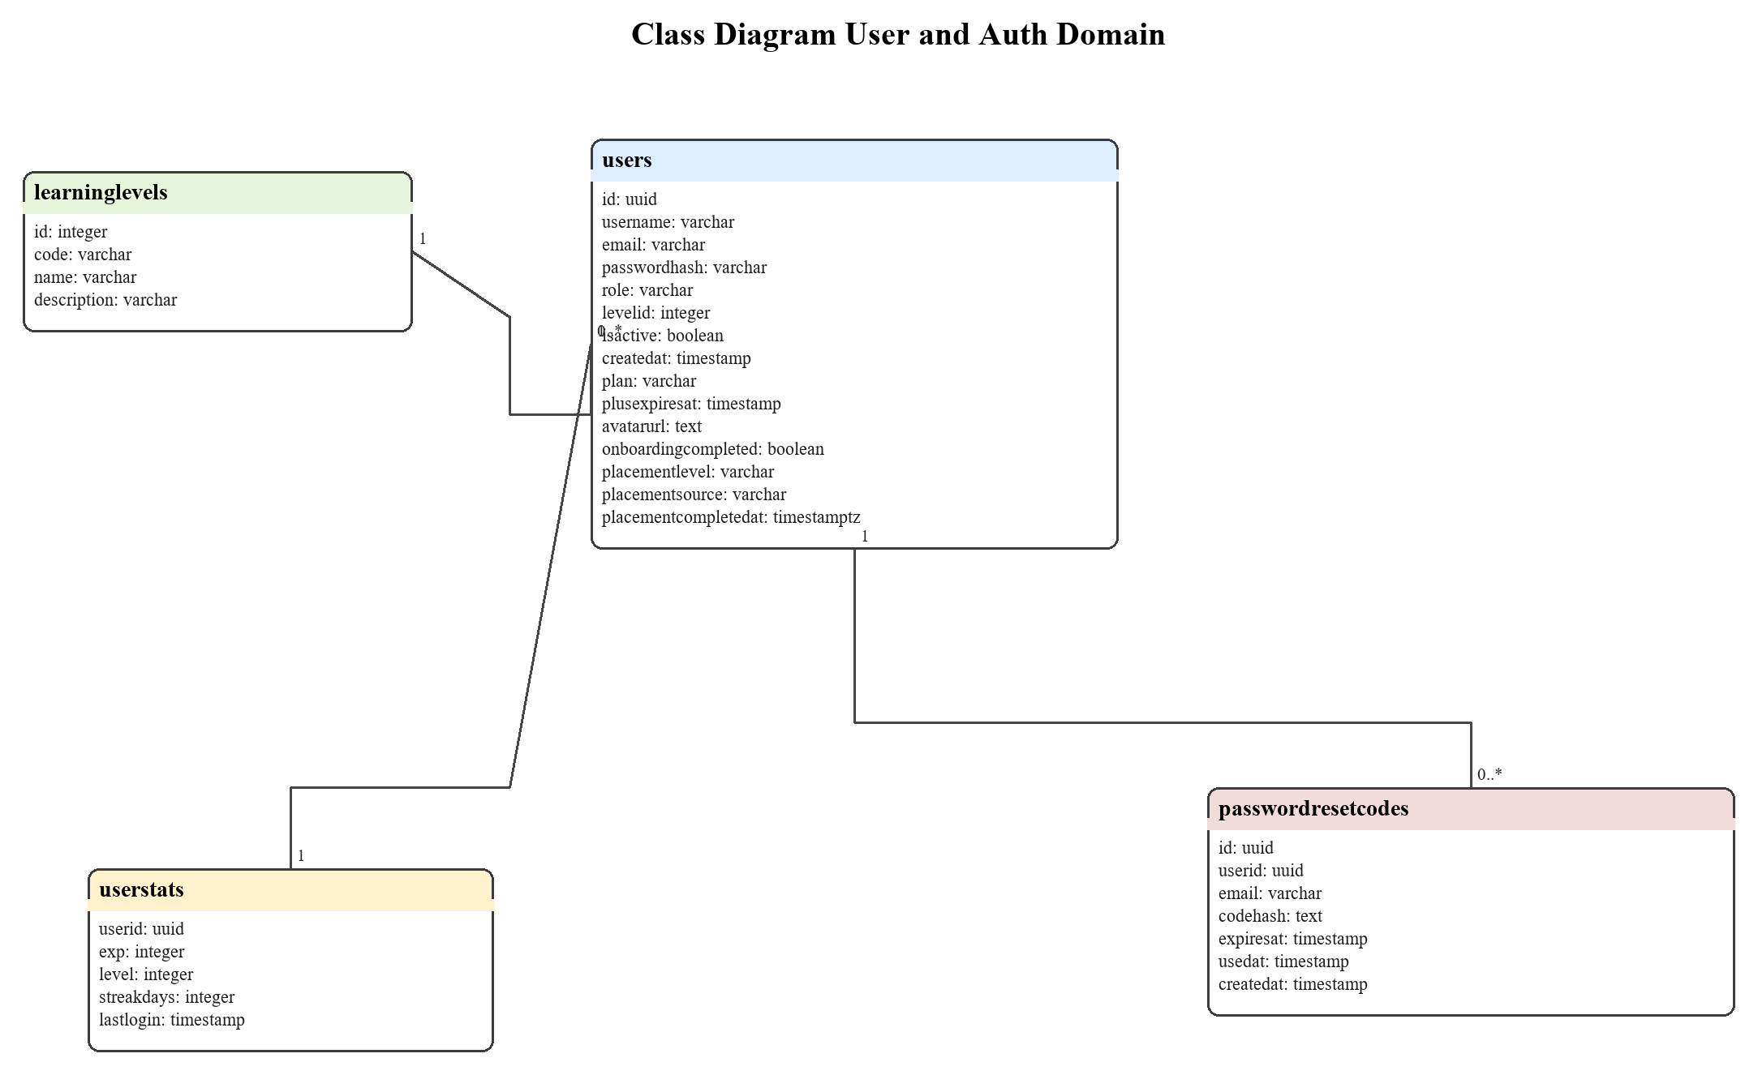
Hình 8. Class Diagram User and Auth Domain
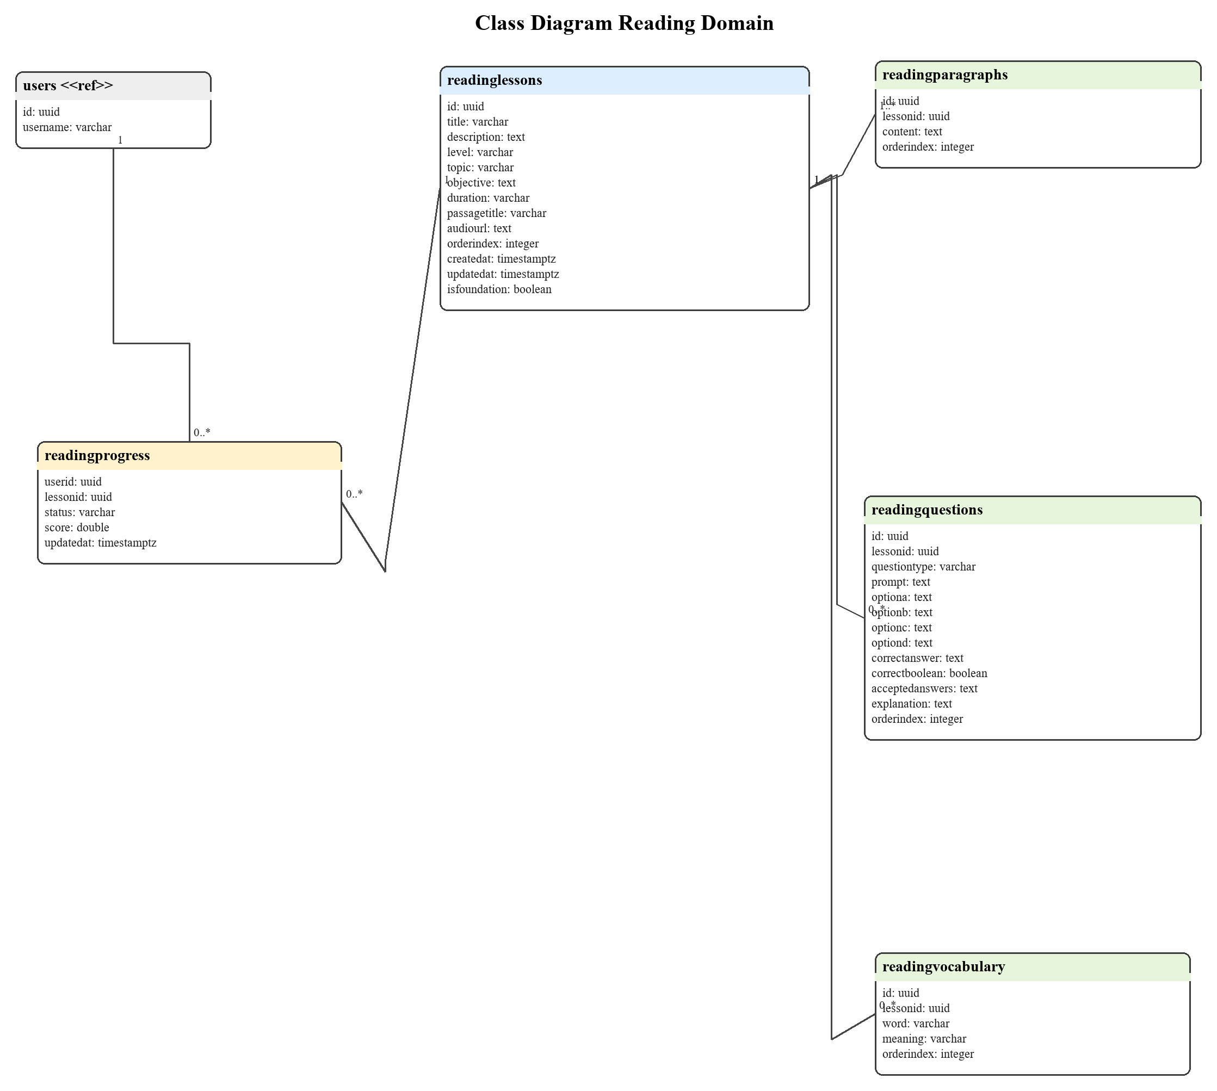
Hình 9. Class Diagram Reading Domain
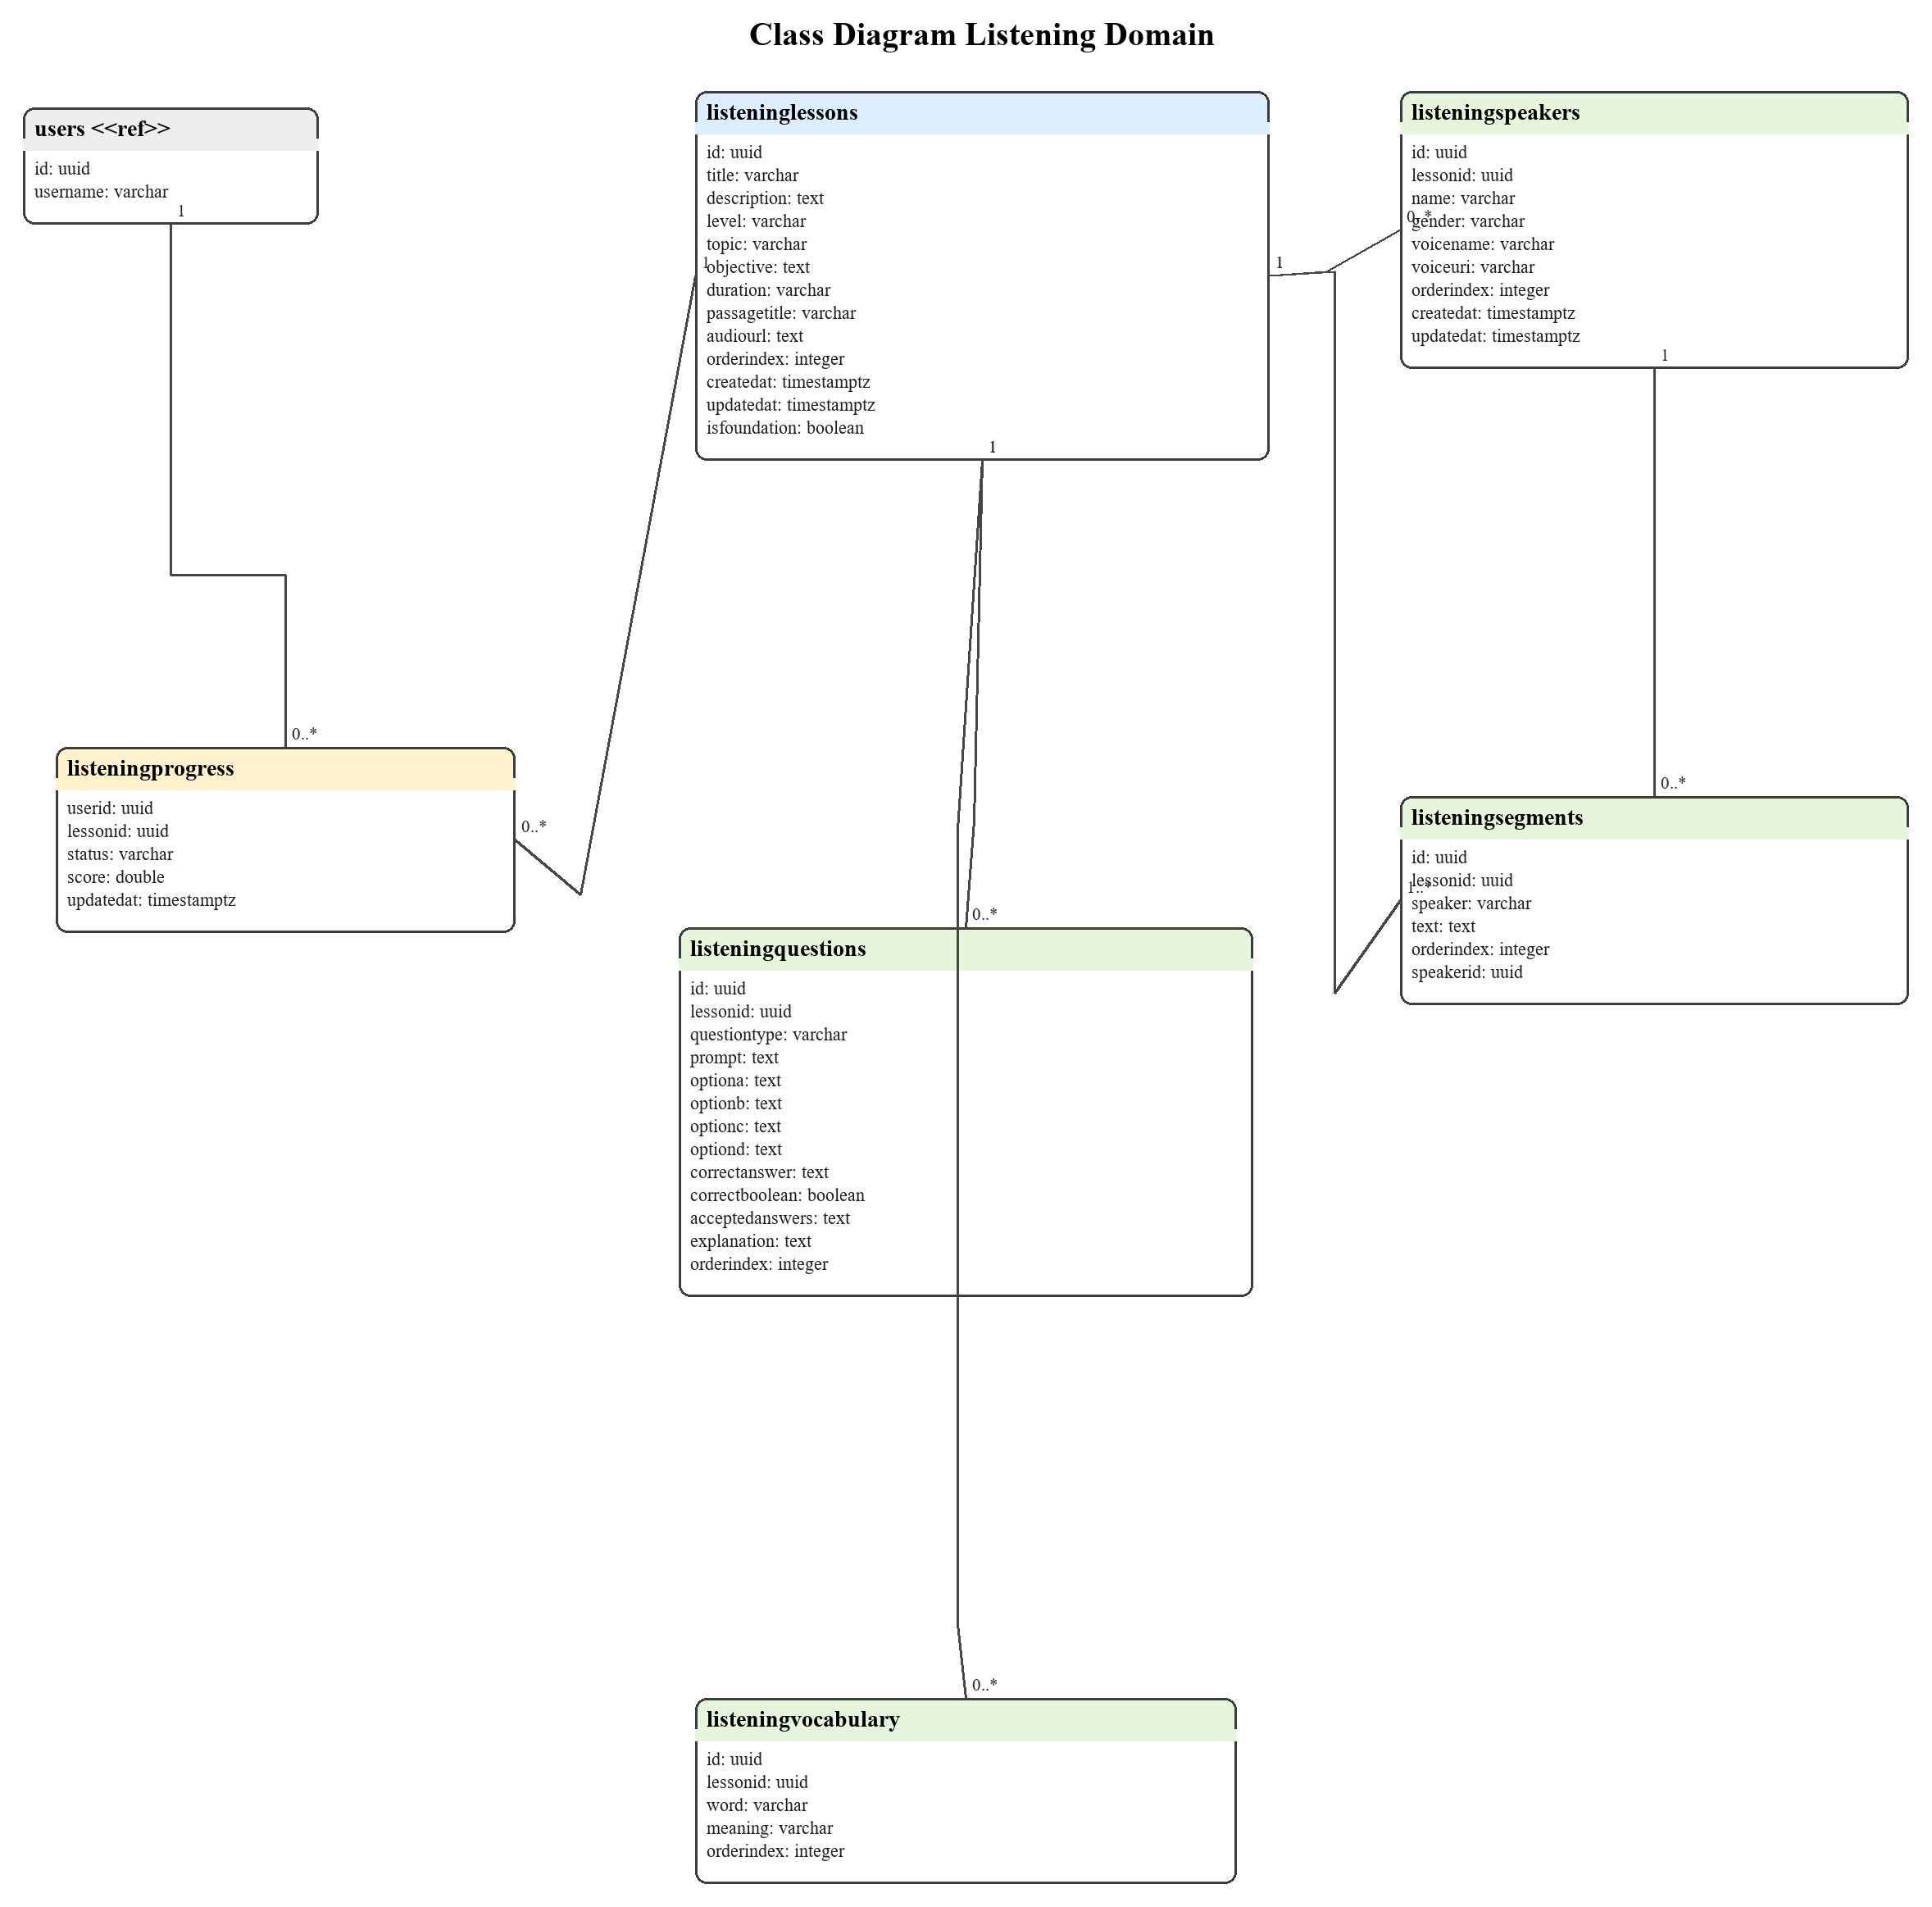
Hình 10. Class Diagram Listening Domain
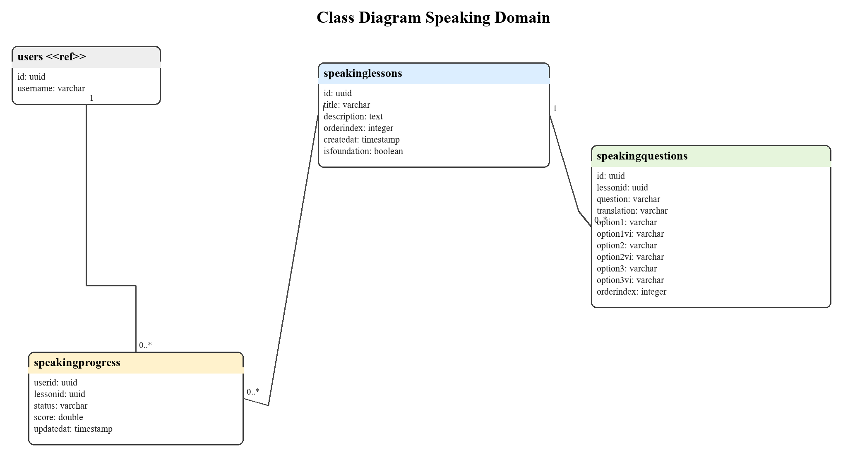
Hình 11. Class Diagram Speaking Domain
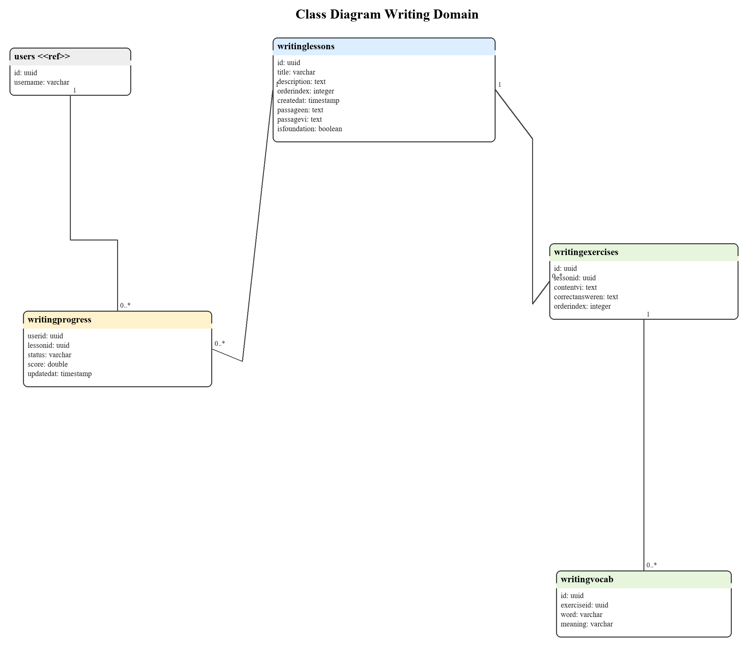
Hình 12. Class Diagram Writing Domain
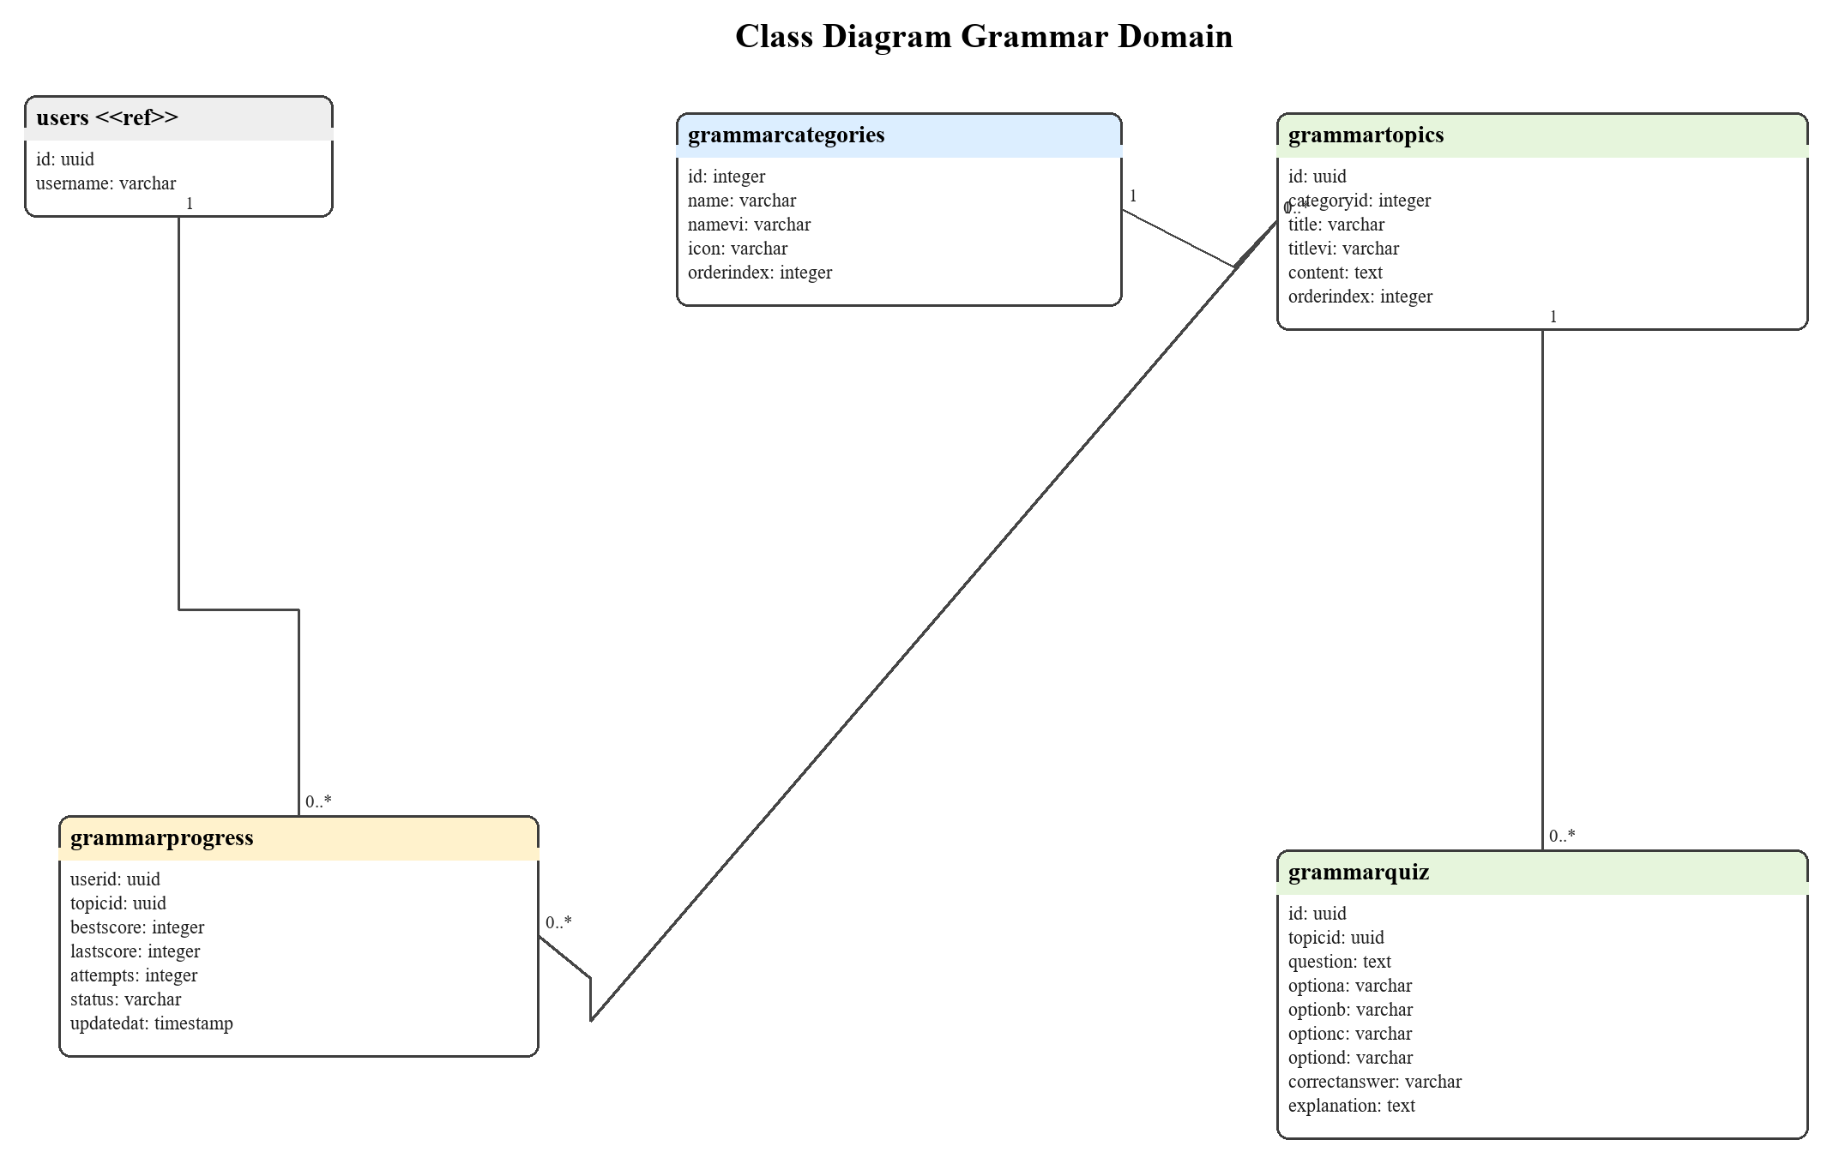
Hình 13. Class Diagram Grammar Domain
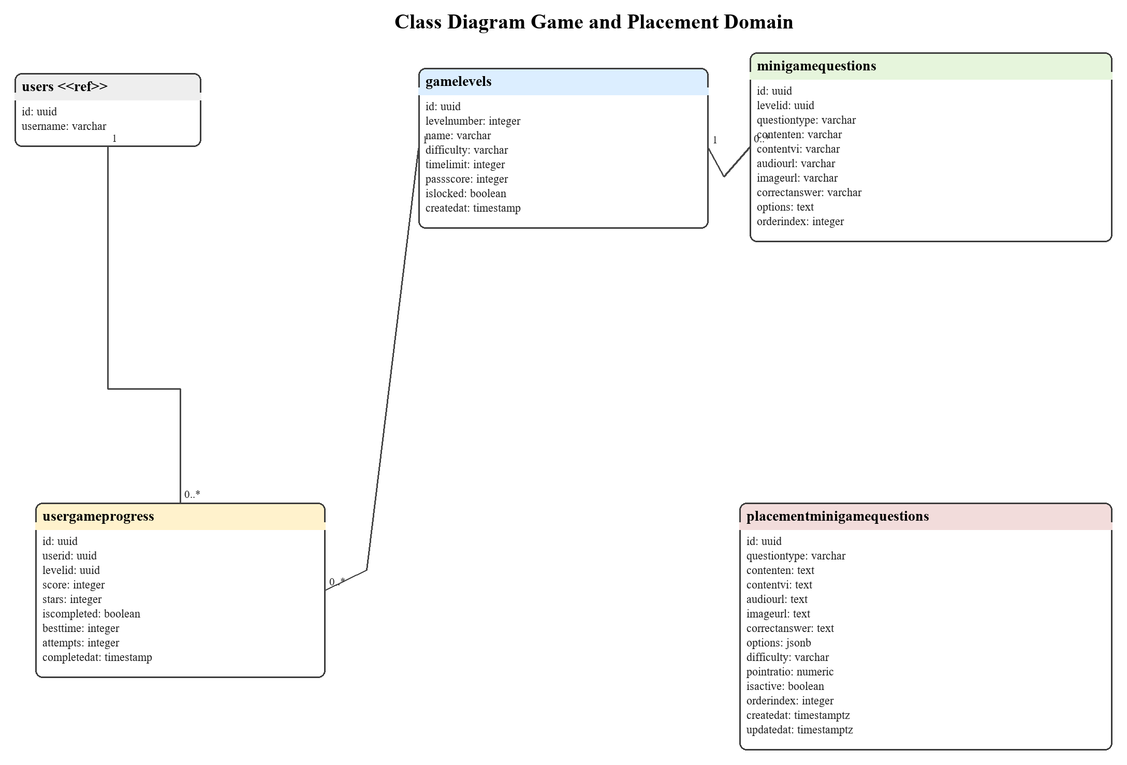
Hình 14. Class Diagram Game and Placement Domain
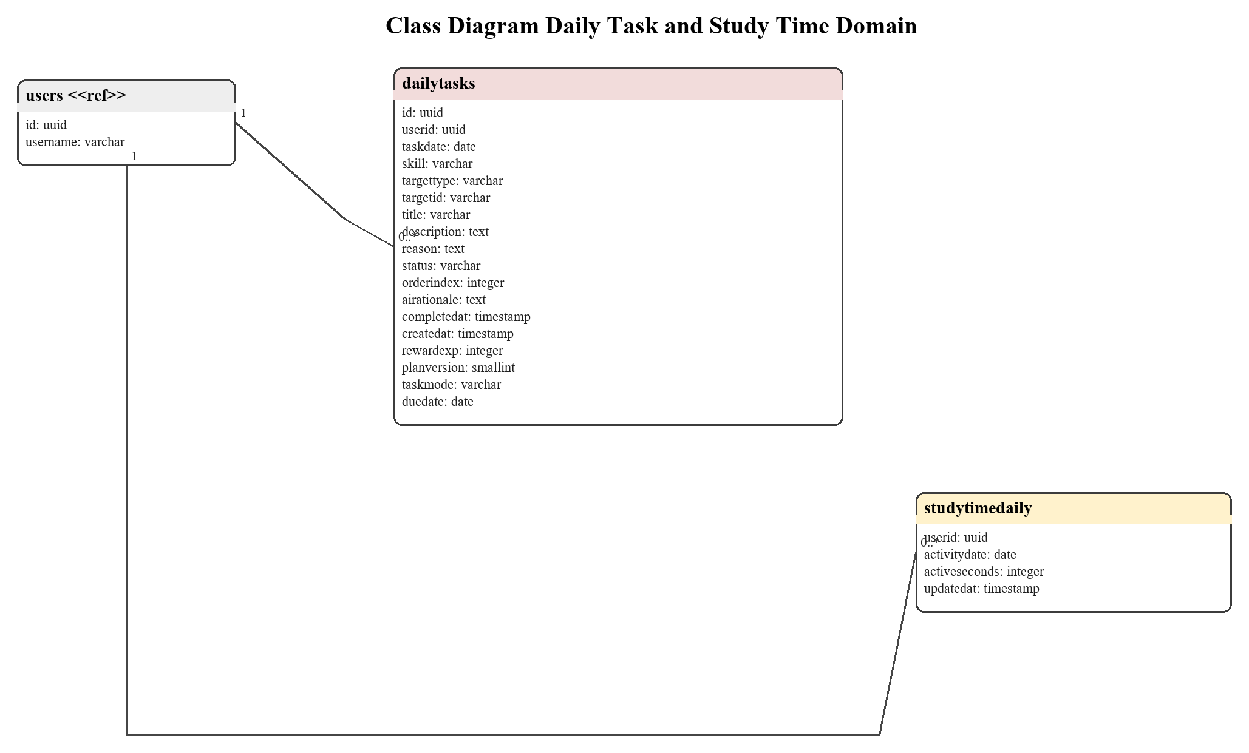
Hình 15. Class Diagram Daily Task and Study Time Domain
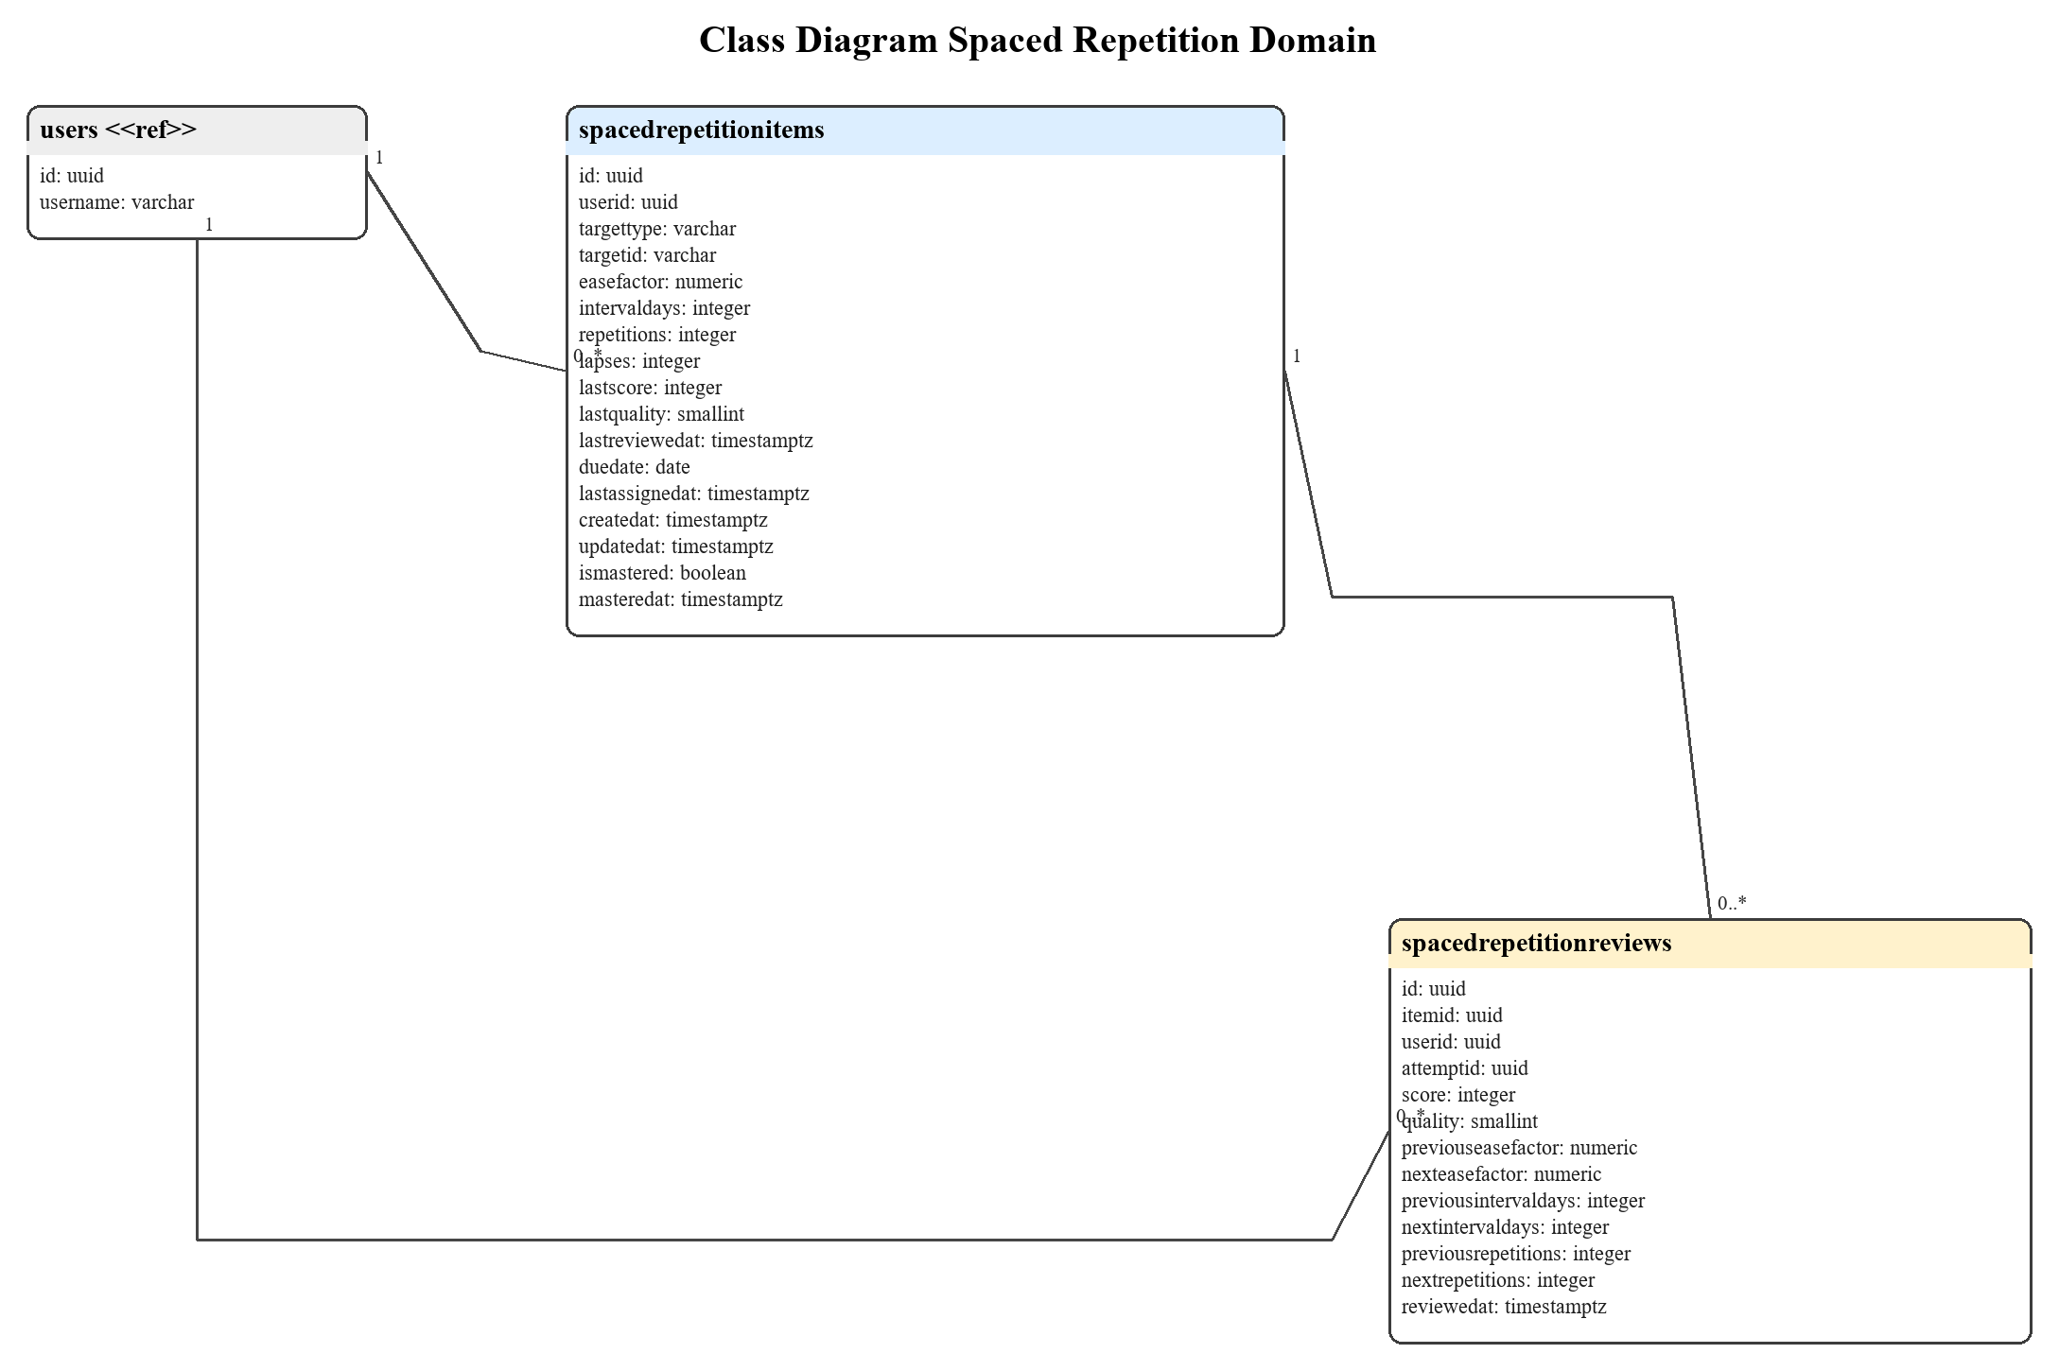
Hình 16. Class Diagram Spaced Repetition Domain
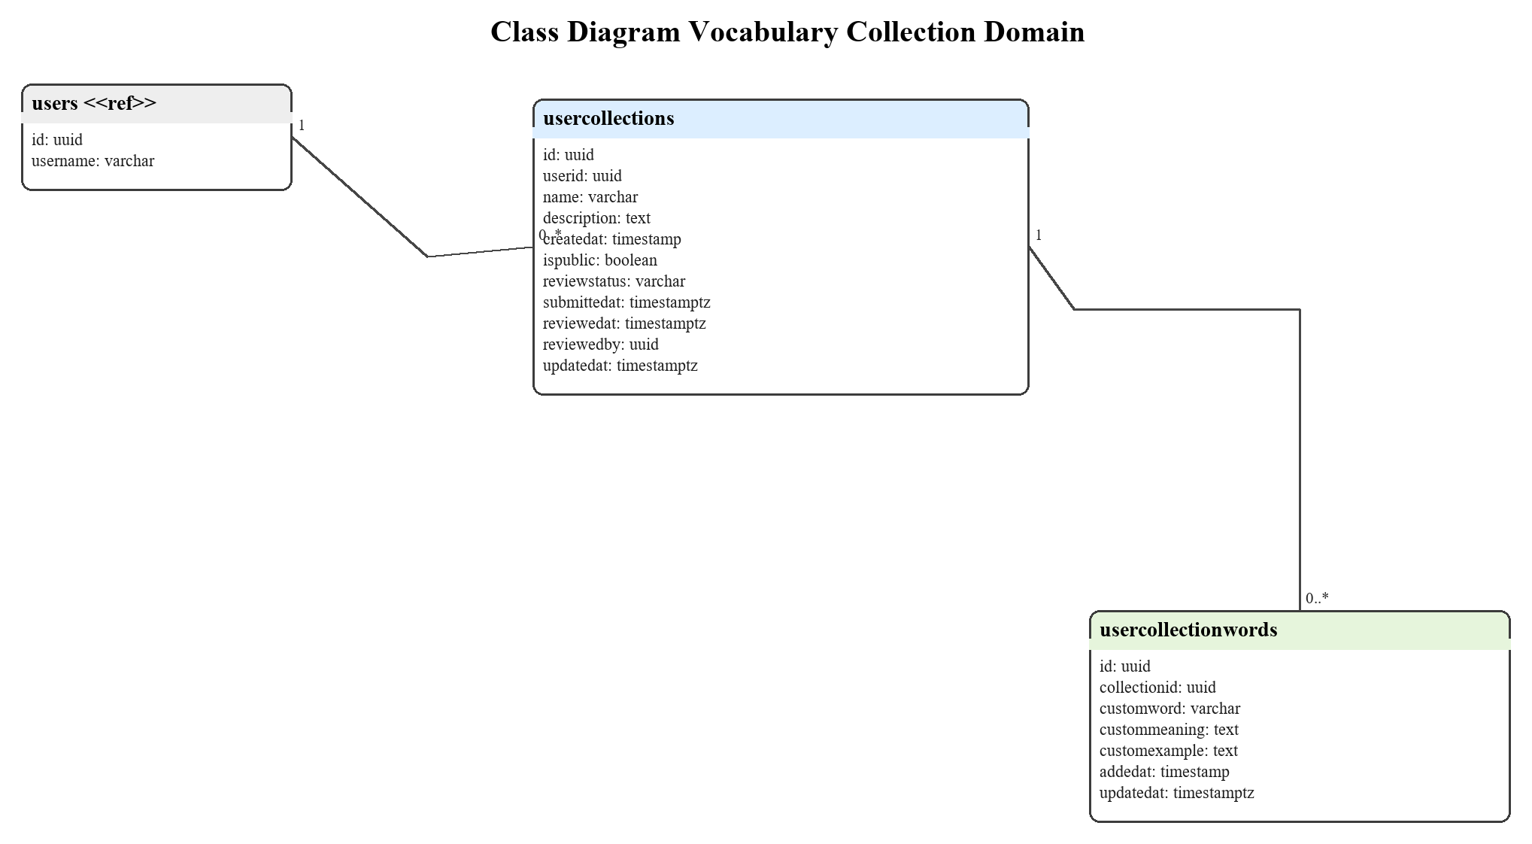
Hình 17. Class Diagram Vocabulary Collection Domain
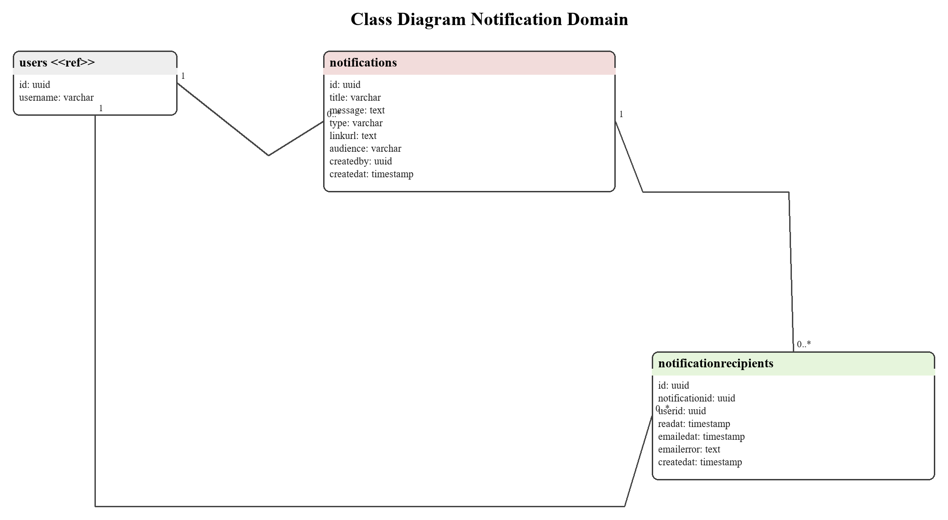
Hình 18. Class Diagram Notification Domain
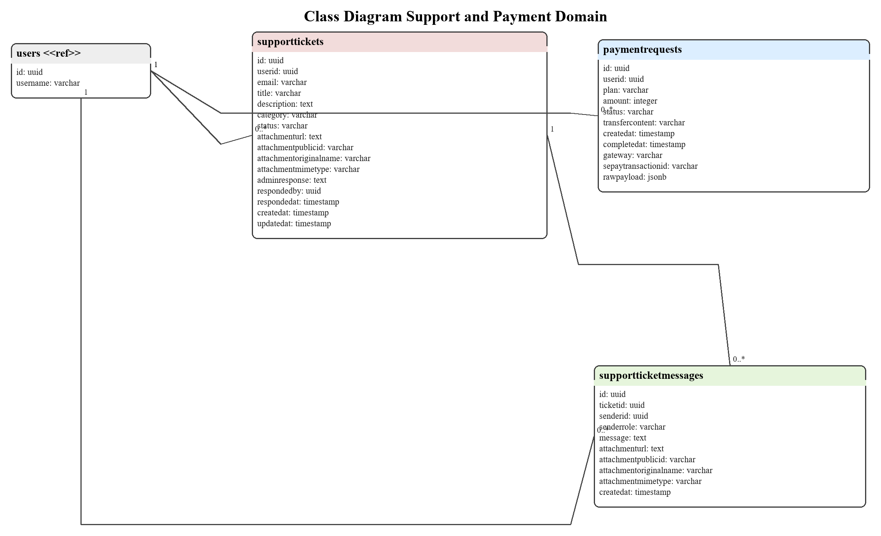
Hình 19. Class Diagram Support and Payment Domain

4.3. LƯỢC ĐỒ TUẦN TỰ CỦA CÁC CHỨC NĂNG CHÍNH
Các lược đồ tuần tự sau đây mô tả chi tiết luồng xử lý của những chức năng trọng tâm đã được triển khai trong hệ thống, bám theo controller, service và cơ chế tích hợp dịch vụ ngoài ở mã nguồn hiện tại.

4.3.1. Khởi tạo bài kiểm tra đầu vào
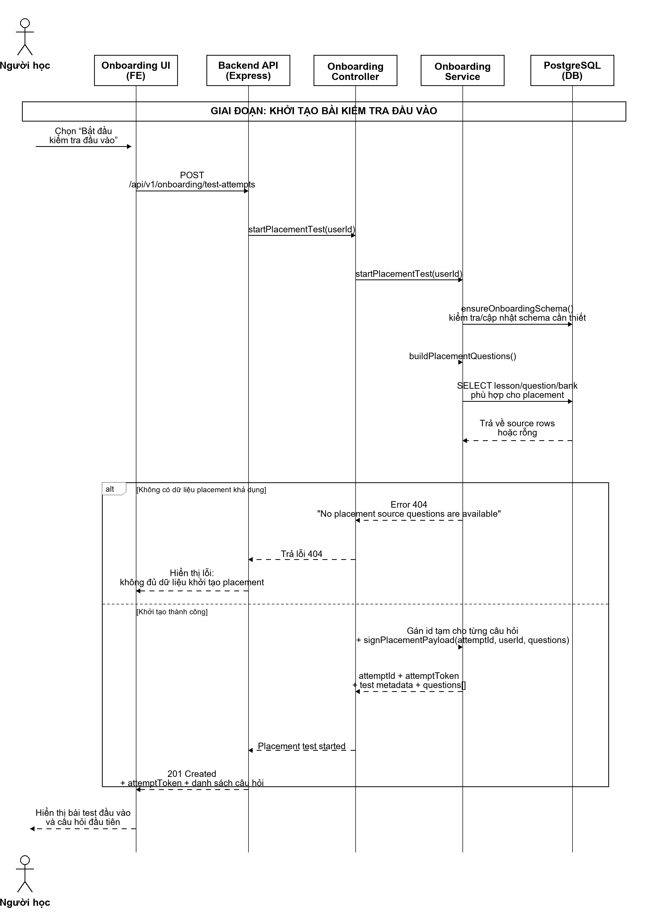
Hình 20. Lược đồ tuần tự khởi tạo bài kiểm tra đầu vào

4.3.2. Nộp bài kiểm tra đầu vào
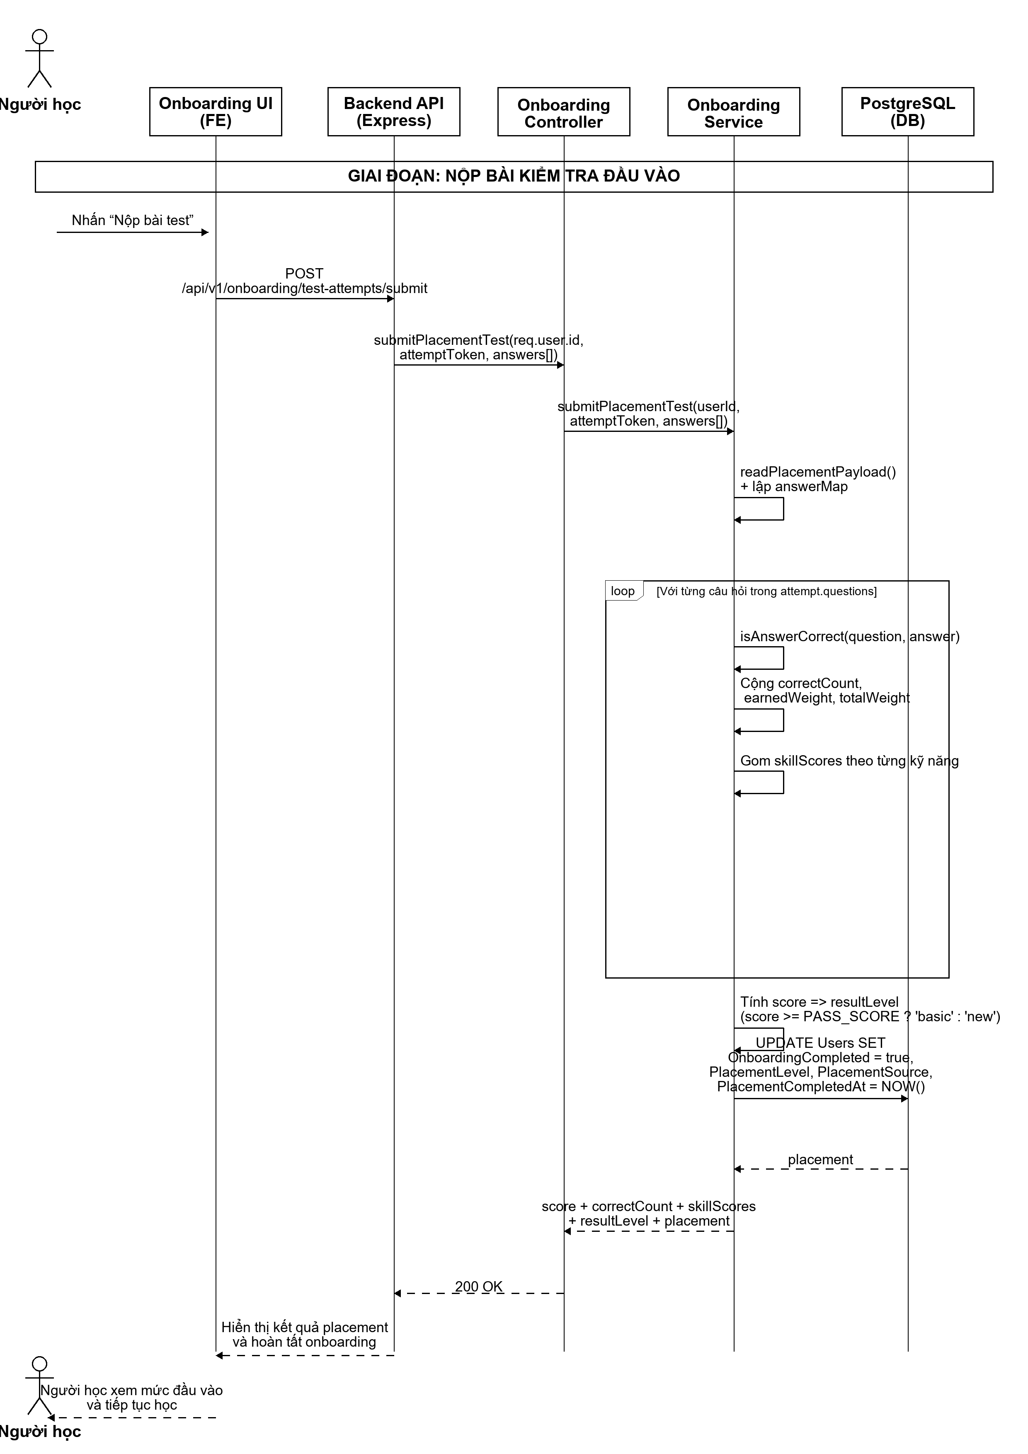
Hình 21. Lược đồ tuần tự nộp bài kiểm tra đầu vào

4.3.3. Luyện Speaking với Whisper
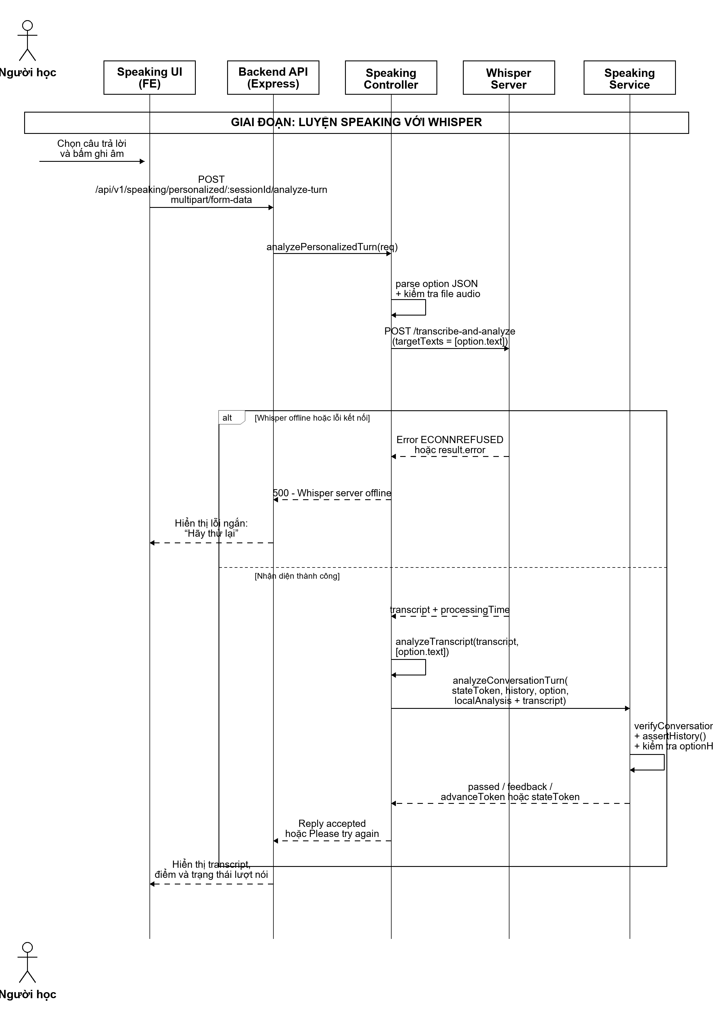
Hình 22. Lược đồ tuần tự luyện Speaking với Whisper

4.3.4. Tạo hội thoại Speaking AI
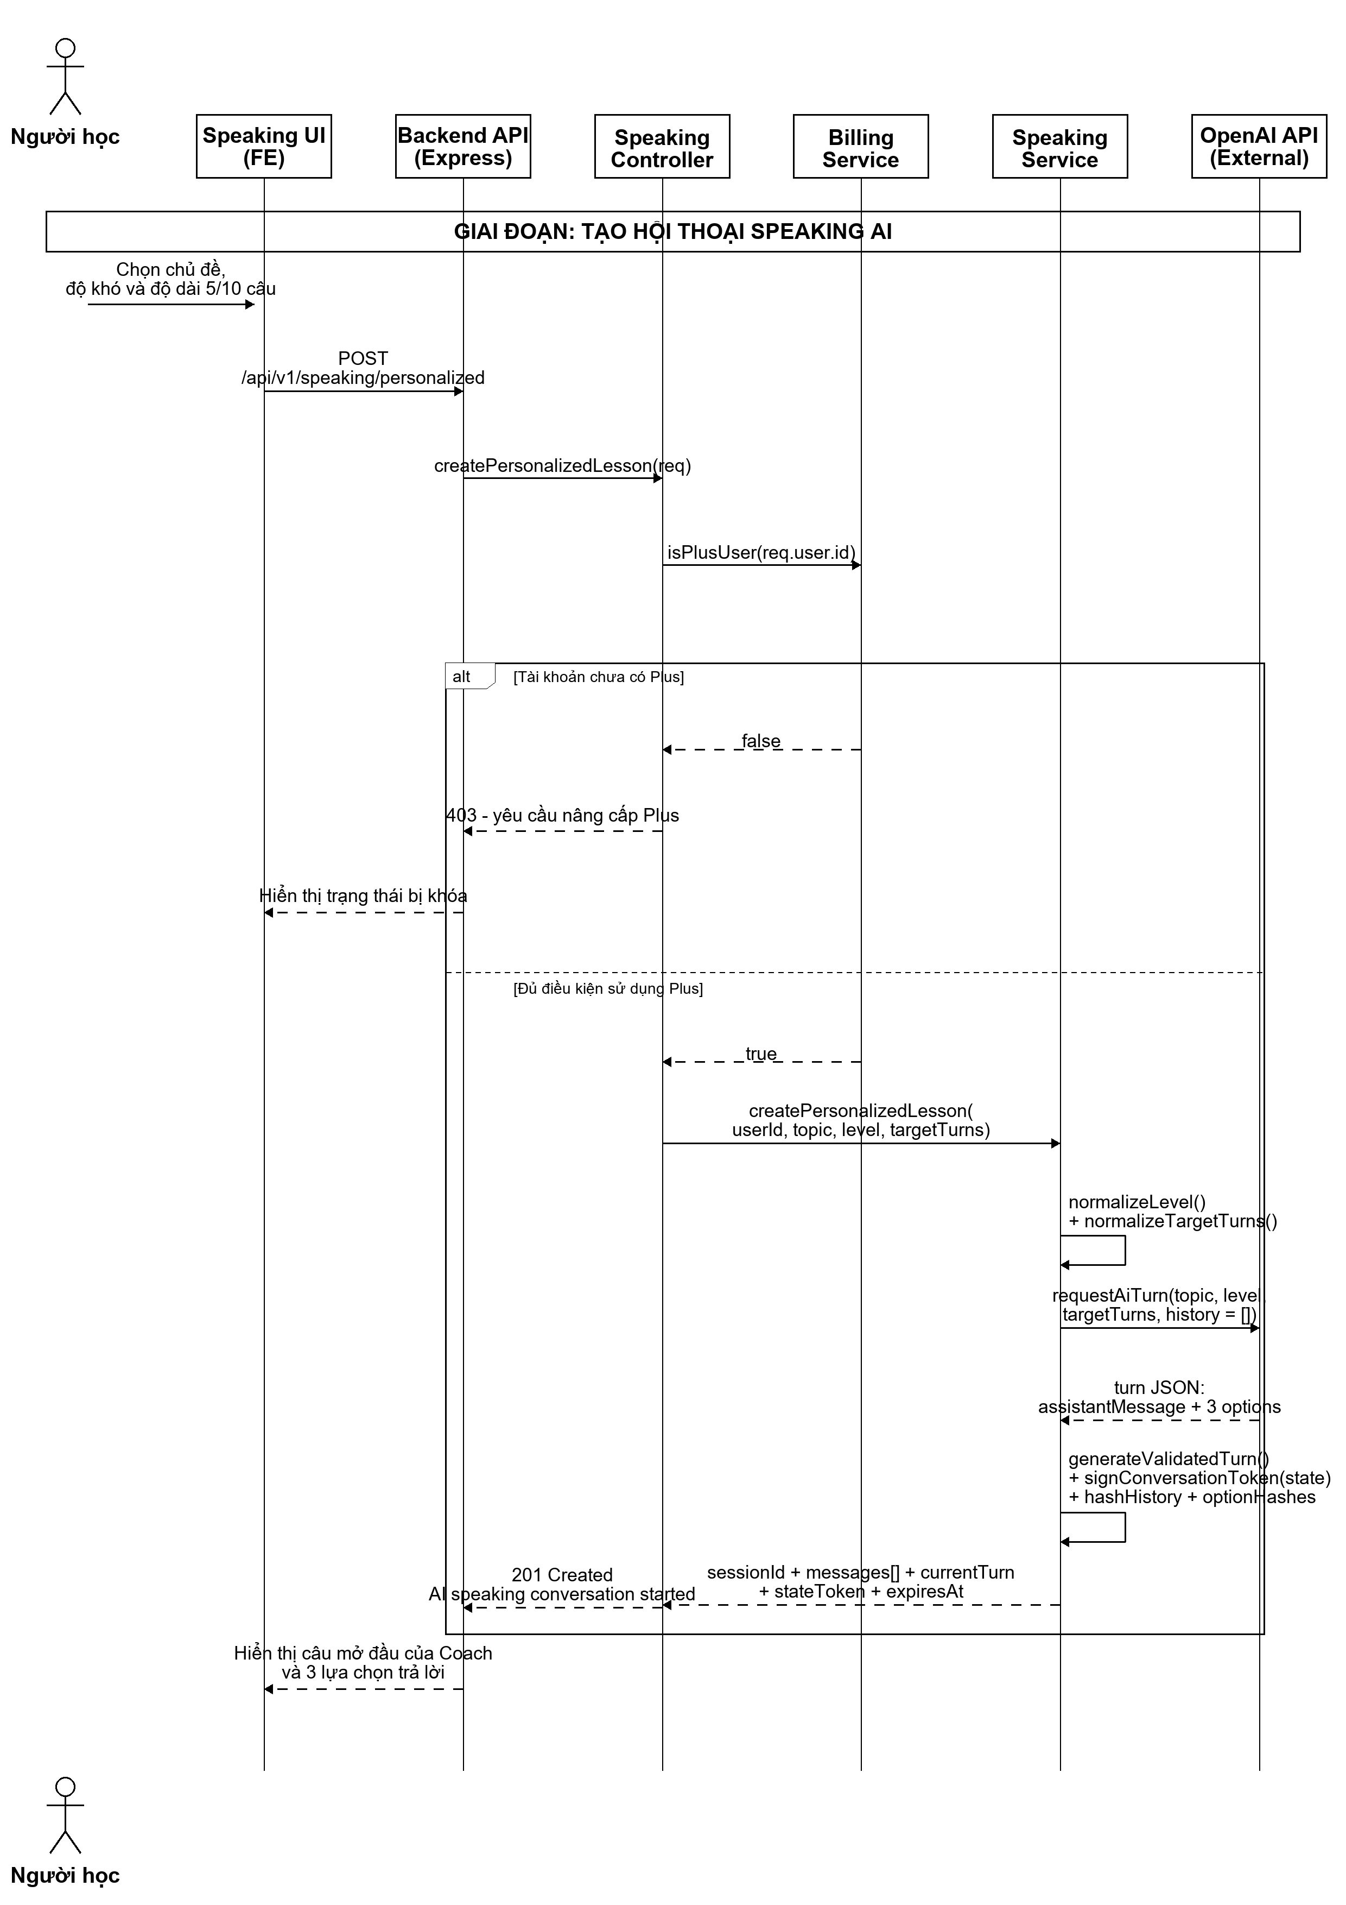
Hình 23. Lược đồ tuần tự tạo hội thoại Speaking AI

4.3.5. Hoàn thành một lượt Speaking AI
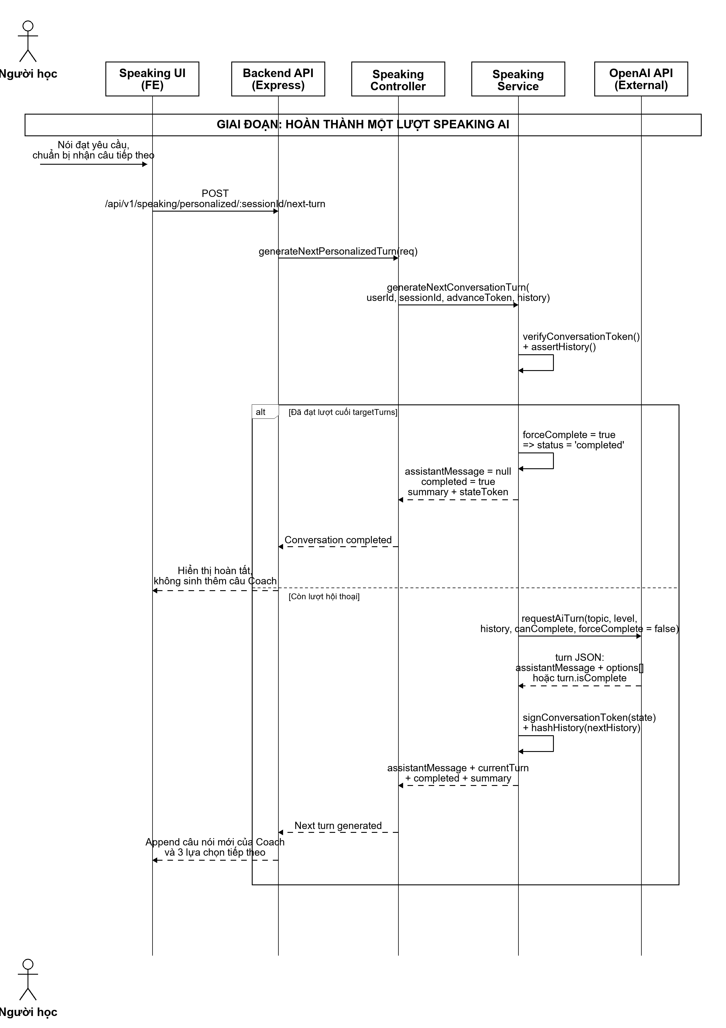
Hình 24. Lược đồ tuần tự hoàn thành một lượt Speaking AI

4.3.6. Nhận phản hồi Writing bằng AI
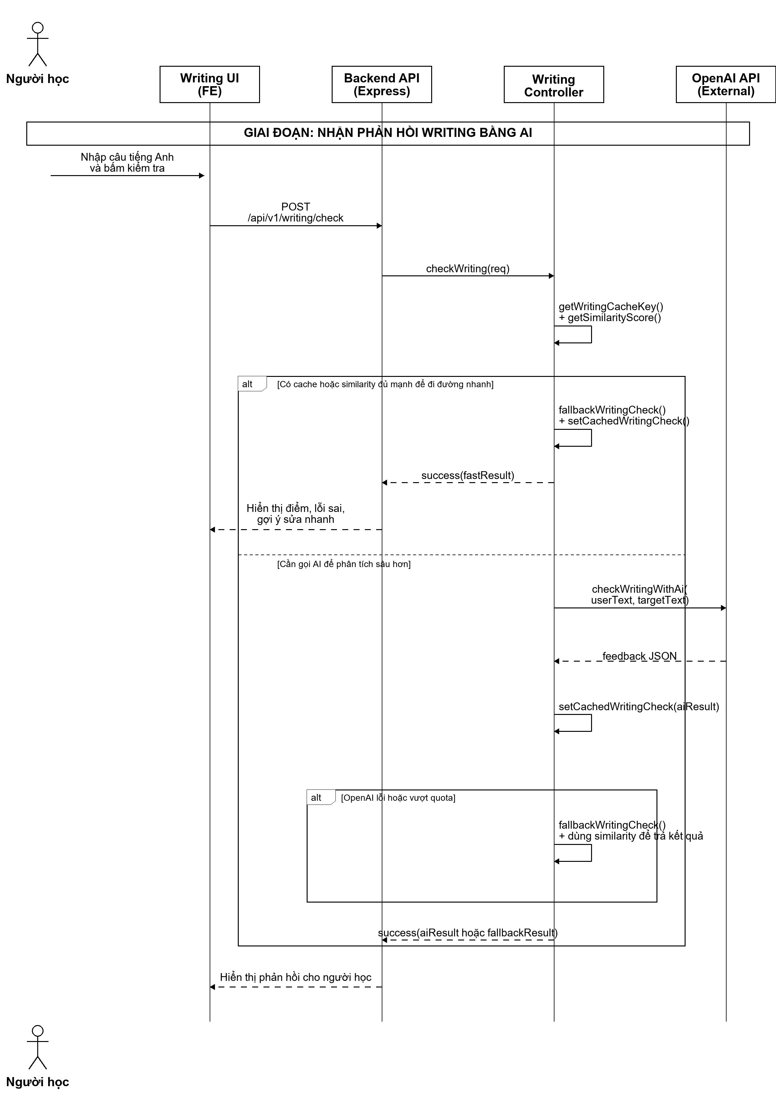
Hình 25. Lược đồ tuần tự nhận phản hồi Writing bằng AI

4.3.7. Hoàn thành bài học và cập nhật Daily Tasks, Spaced Repetition
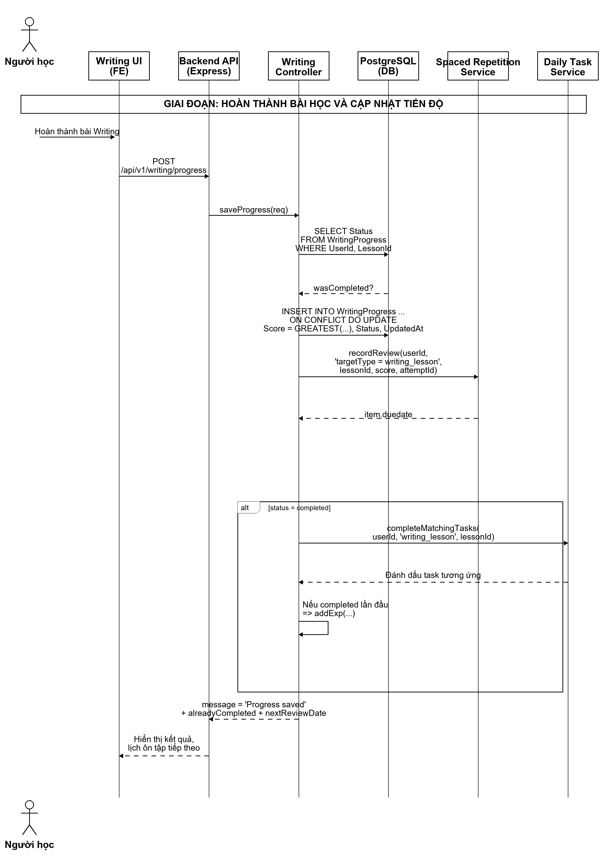
Hình 26. Lược đồ tuần tự hoàn thành bài học và cập nhật Daily Tasks, Spaced Repetition

4.3.8. Nâng cấp Plus và thanh toán
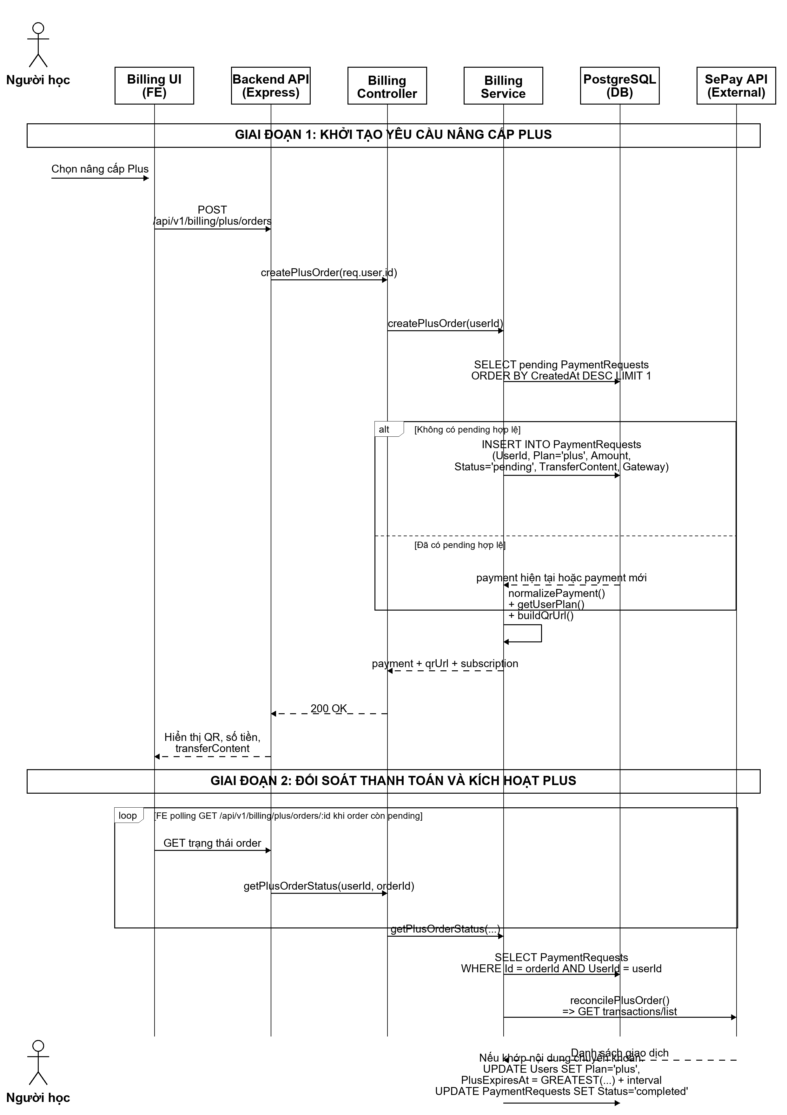
Hình 27. Lược đồ tuần tự nâng cấp Plus và thanh toán

4.4. THIẾT KẾ GIAO DIỆN
Giao diện người học được thiết kế theo hướng rõ ràng, tập trung vào tiến độ và hành động học tiếp theo. Layout chính gồm thanh điều hướng, khu vực nội dung, các trang dashboard, courses, daily tasks, skill lessons, dictionary, vocabulary, games, profile và grammar.
Giao diện quản trị sử dụng layout riêng với sidebar admin, dashboard thống kê và các màn hình CRUD theo phân hệ. Việc tách AdminLayout khỏi Layout người học giúp tránh nhầm lẫn quyền, đồng thời cho phép tổ chức giao diện quản trị dày thông tin hơn.
Các ảnh giao diện minh họa những luồng đã triển khai. Giao diện ưu tiên hành động học chính, dùng phân trang cho danh sách kỹ năng/từ vựng, lazy-load mini-game và modal cho thông báo dài. Trạng thái loading, empty, error và locked/Plus được thể hiện tại nơi thao tác thay vì chỉ báo lỗi chung.

4.4.1. Trang chủ LingoConnect
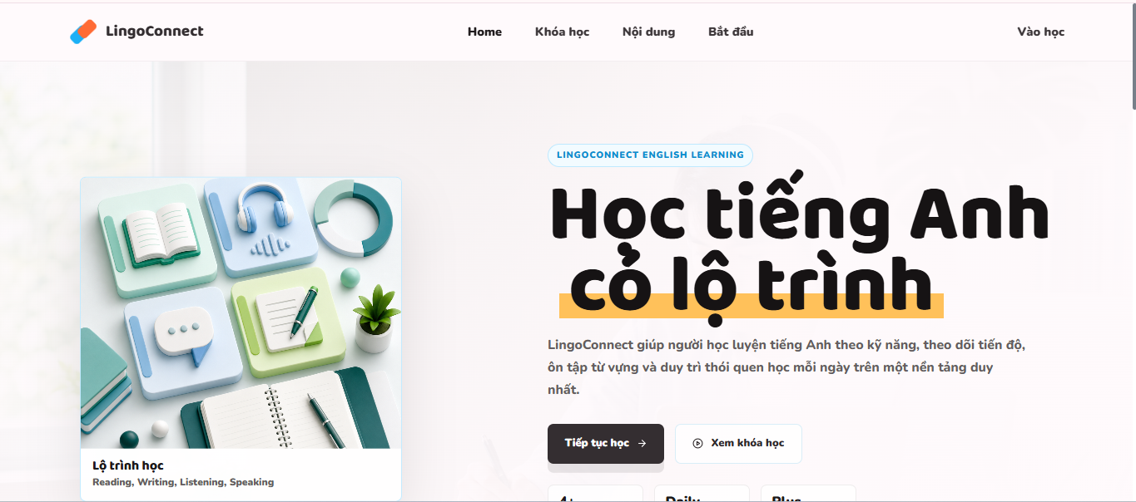
Hình 28. Giao diện trang chủ LingoConnect

4.4.2. Đăng ký
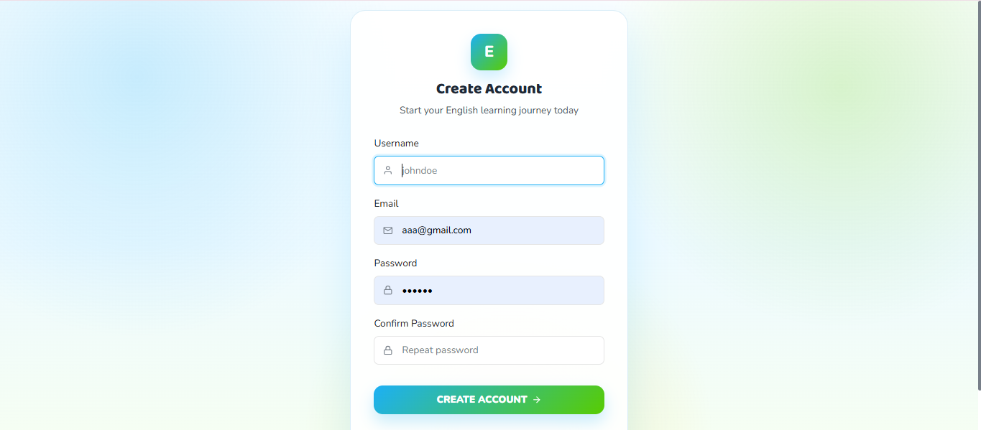

Hình 29. Giao diện đăng ký

4.4.3. Đăng nhập
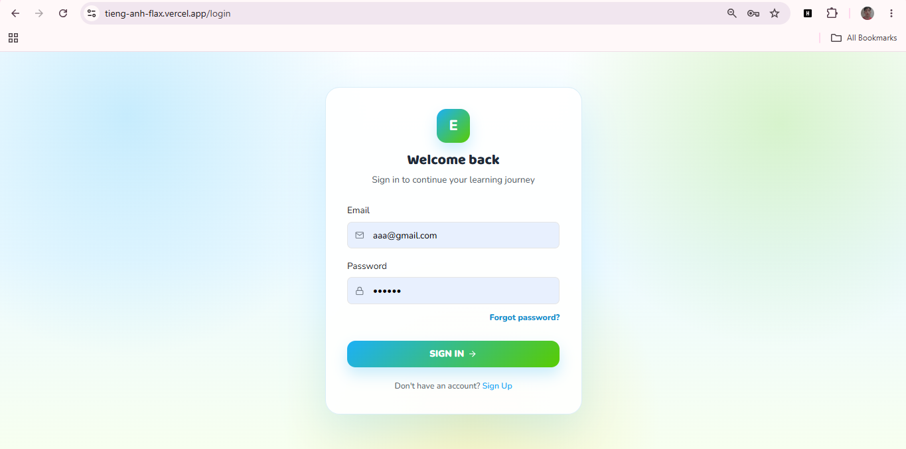

Hình 30. Giao diện đăng nhập

4.4.4. Dashboard cá nhân
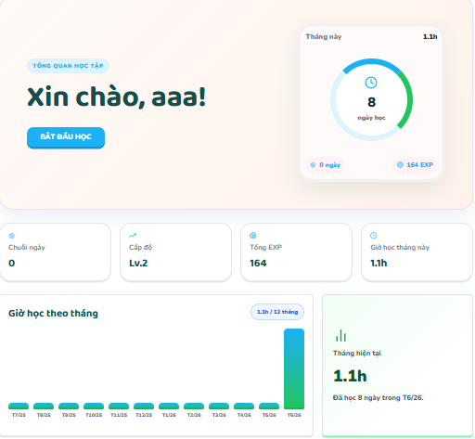

Hình 31. Giao diện Dashboard cá nhân

4.4.5. Bài học Speaking
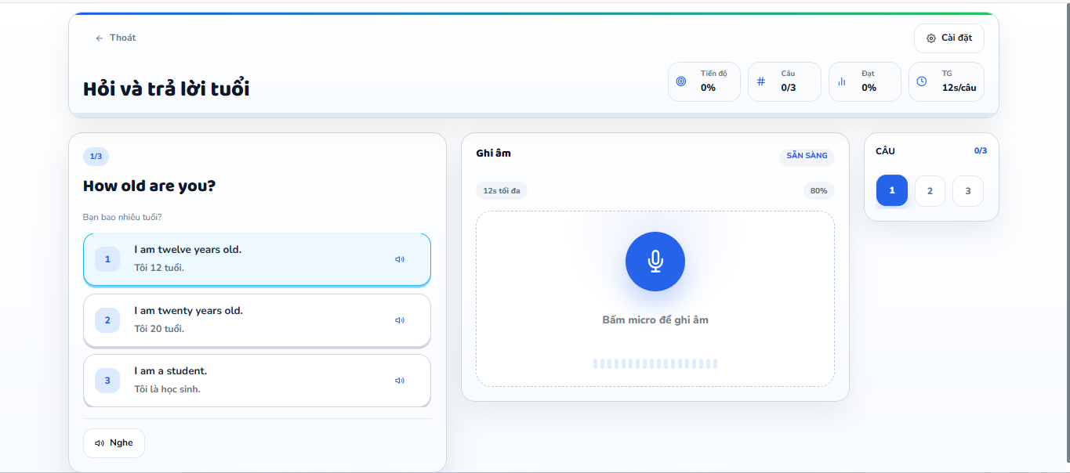

Hình 32. Giao diện bài học Speaking

4.4.6. Bài học Writing
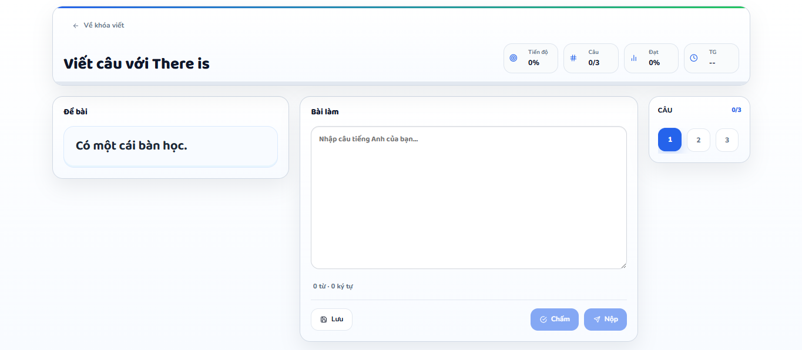

Hình 33. Giao diện bài học Writing

4.4.7. Bài học Listening
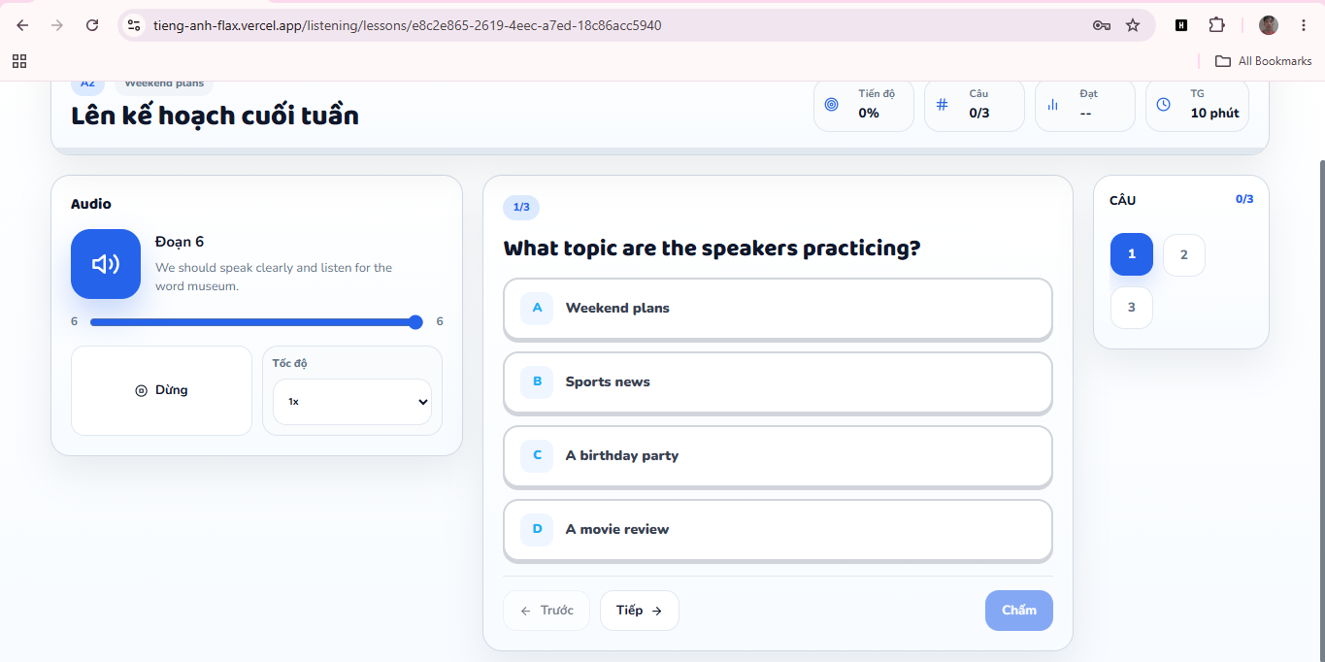

Hình 34. Giao diện bài học Listening

4.4.8. Bài học Reading
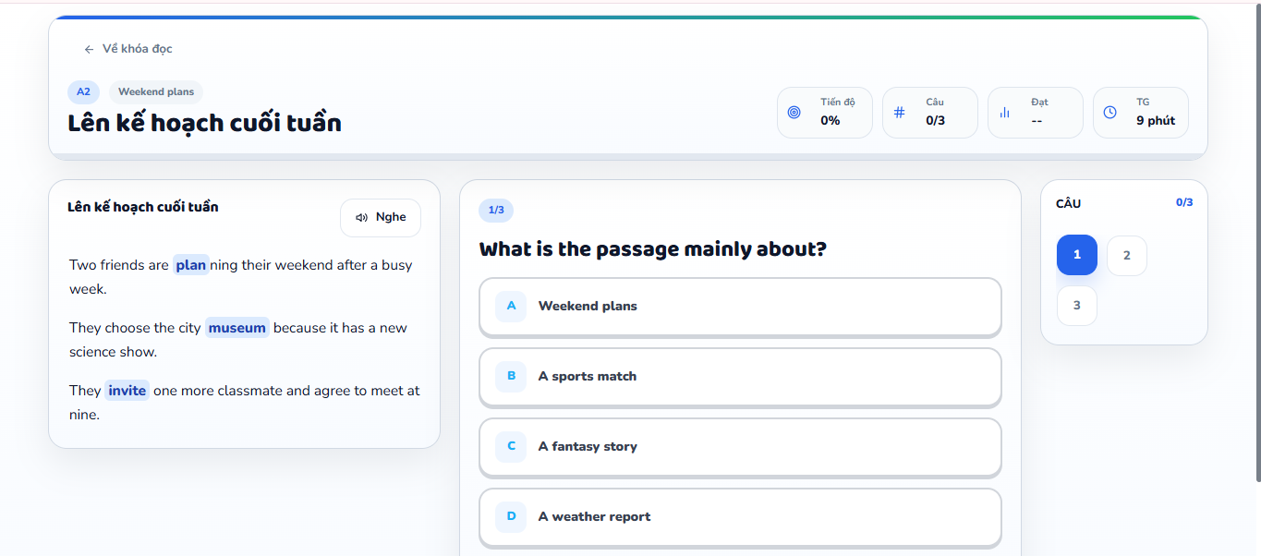

Hình 35. Giao diện bài học Reading

4.4.9. Từ điển
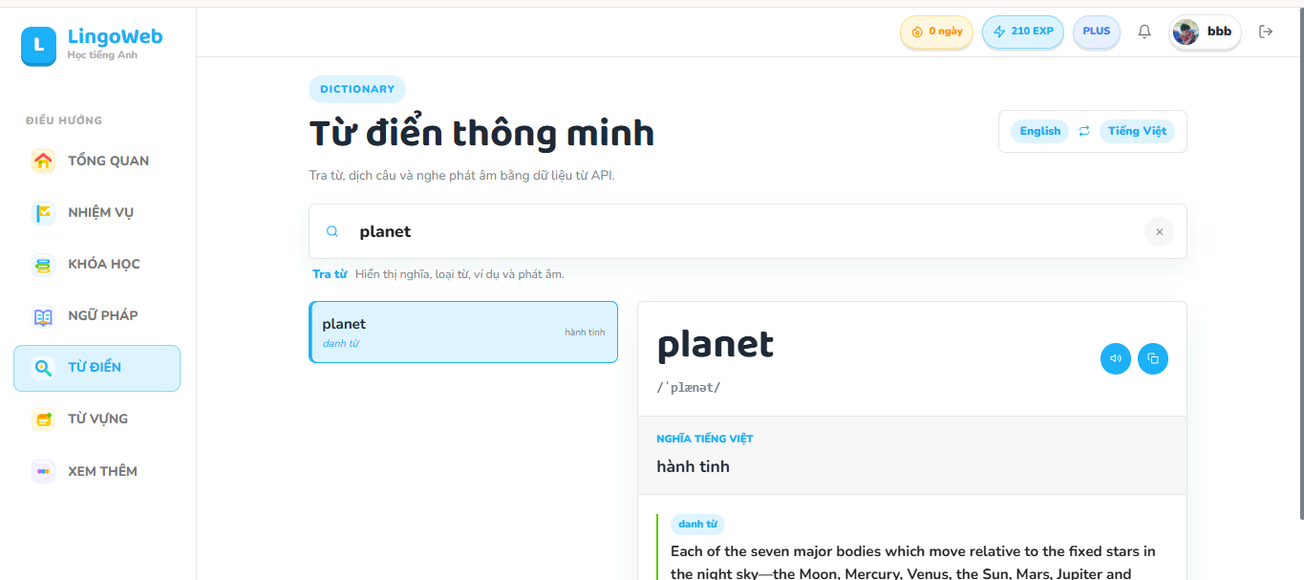

Hình 36. Giao diện từ điển

4.4.10. Bộ sưu tập từ vựng
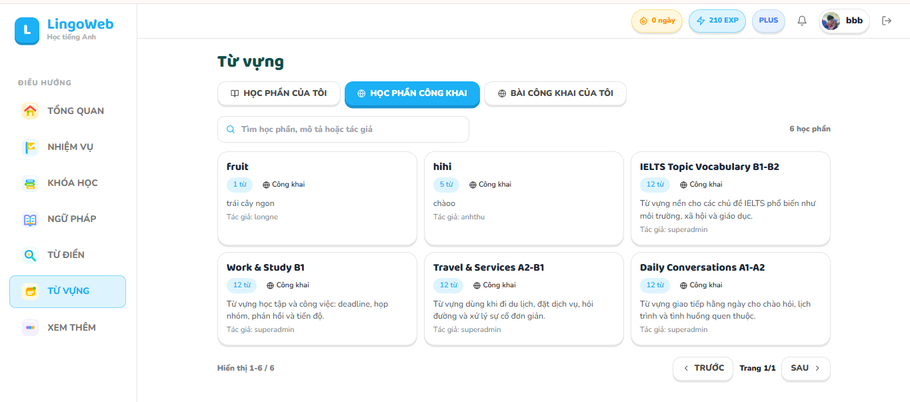
Hình 37. Giao diện bộ sưu tập từ vựng

4.4.11. Mini-game
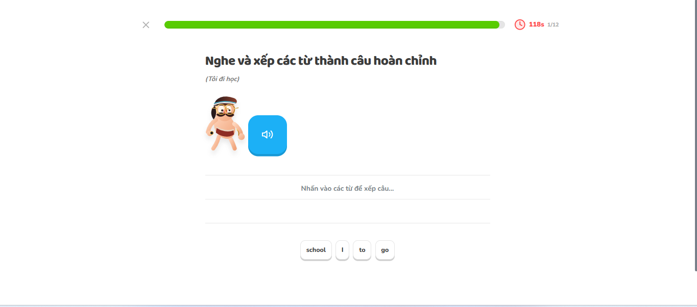

Hình 38. Giao diện mini-game

4.4.12. Trang quản trị Admin
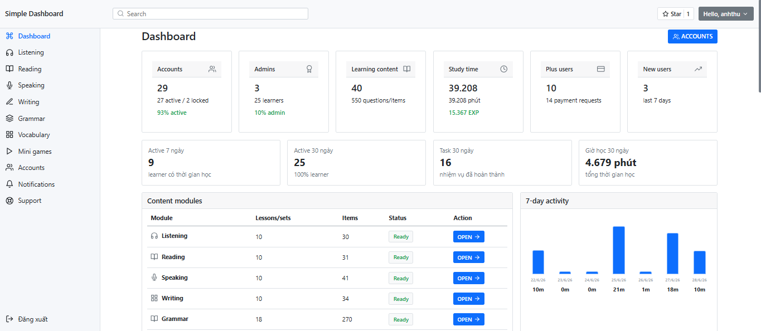
Hình 39. Giao diện trang quản trị Admin

4.4.13. Hồ sơ tài khoản
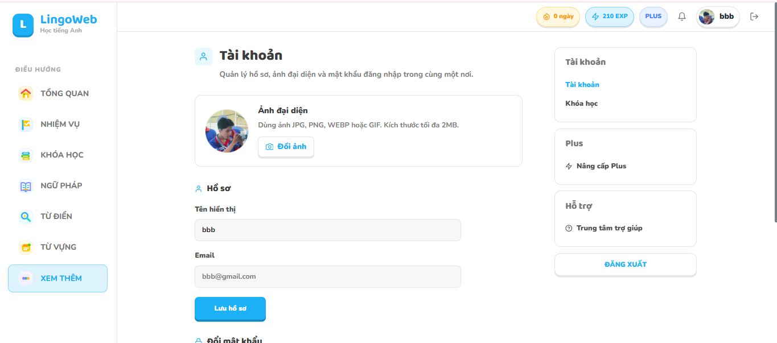
Hình 40. Giao diện hồ sơ tài khoản

4.4.14. Trung tâm trợ giúp
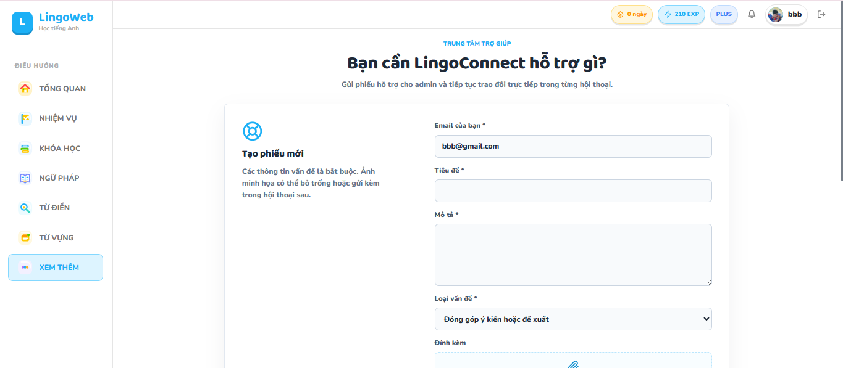
Hình 41. Giao diện trung tâm trợ giúp

CHƯƠNG 5. CÀI ĐẶT, TRIỂN KHAI VÀ KIỂM THỬ

5.1. CÀI ĐẶT CÁC CHỨC NĂNG TIÊU BIỂU

5.1.1. Hội thoại Speaking cá nhân hóa bằng OpenAI
Người học nhập chủ đề, chọn “Cơ bản” hoặc “Khó hơn một chút” và độ dài 5 hoặc 10 lượt. Frontend gửi topic, level, targetTurns đến API Speaking. Backend chuẩn hóa mức độ về beginner/intermediate, chỉ nhận 5/10 lượt và giới hạn độ dài chủ đề trước khi gọi OpenAI Chat Completions. Model mặc định là gpt-4o-mini, có thể đổi bằng SPEAKING_OPENAI_MODEL; timeout mặc định là 60 giây.
System prompt yêu cầu Lingo Coach giữ đúng bối cảnh, trả JSON và tạo đúng ba lựa chọn khi chưa kết thúc. Mức cơ bản ưu tiên câu 3–7 từ, mẫu quen thuộc như “I want”, “I need”, “I like”; tránh thành ngữ, mệnh đề dài và thì nâng cao. Mức thứ hai chỉ khó hơn nhẹ, dùng câu 5–9 từ và từ thông dụng. message và options phải là tiếng Anh, không có bản dịch Việt và không chấp nhận placeholder “English AI reply”.
Lịch sử được gửi cùng request và ràng buộc bằng JWT, historyHash, optionHash, userId, sessionId. Backend từ chối lịch sử bị sửa, token của tài khoản khác hoặc lựa chọn không thuộc lượt hiện tại. JSON sai cấu trúc hoặc vi phạm quy tắc được phát hiện và thử lại bằng prompt nghiêm ngặt.
Sau khi phát âm đạt ngưỡng, hệ thống thêm câu người học và phát hành advanceToken. Nếu đây là câu thứ 5 hoặc thứ 10, trạng thái chuyển thẳng sang completed; Lingo Coach không sinh thêm câu thoại. Do đó số lượt hiển thị khớp lựa chọn ban đầu.
Luồng cài đặt được chia thành bốn bước rõ ràng:
1. Chuẩn hóa topic, level và targetTurns tại backend để không phụ thuộc hoàn toàn vào dữ liệu frontend.
2. Tạo system prompt theo độ khó, lịch sử và quy tắc kết thúc; gọi OpenAI ở chế độ JSON object.
3. Chuẩn hóa đầu ra, loại placeholder/bản dịch không mong muốn và thử lại tối đa ba lần.
4. Ký trạng thái bằng token/hash để phát hiện lịch sử hoặc lựa chọn bị sửa ở phía trình duyệt.

function buildLevelGuidance(level) {
if (level === 'beginner') {
return [
'Treat the learner as an absolute beginner.',
'Prefer short sentences of about 3 to 7 words.',
'Use simple patterns like I want, I need, I like.',
'Avoid idioms, slang, long clauses, and advanced tenses.'
].join(' ');
}
return [
'Use easy English only slightly harder than beginner.',
'Prefer short sentences of about 5 to 9 words.',
'Avoid idioms, advanced tenses, and uncommon vocabulary.'
].join(' ');
}
Nguồn: backend/src/modules/speaking/speaking.service.js
Đoạn mã cho thấy “Khó hơn một chút” không tương đương mức nâng cao. Hai nhánh đều giới hạn câu ngắn và từ phổ biến; khác biệt chủ yếu nằm ở độ dài câu và một số cấu trúc cơ bản.

async function generateValidatedTurn(parameters) {
let lastError;
for (let attempt = 0; attempt < 3; attempt += 1) {
try {
const raw = await requestAiTurn({
...parameters,
strict: attempt > 0
});
return normalizeAiTurn(raw, parameters);
} catch (error) {
lastError = error;
}
}
throw lastError || serviceError(
'AI did not return a valid conversation turn', 502
);
}
Nguồn: backend/src/modules/speaking/speaking.service.js
Cơ chế retry chỉ xử lý lỗi đầu ra của AI; lỗi quota, xác thực hoặc mạng vẫn được trả thành lỗi tích hợp để frontend thông báo thử lại. Cách tách này tránh che giấu lỗi cấu hình bằng việc lặp request vô ích.

Bảng 19. Các lỗi chính trong AI Speaking
Tình huống | Phát hiện | Xử lý
Thiếu API key | OPENAI_API_KEY rỗng | Trả lỗi cấu hình; không tạo nội dung giả.
Quota/429 | HTTP status từ OpenAI | Trả lỗi tích hợp 502 kèm chi tiết đã chuẩn hóa.
JSON sai | normalizeAiTurn thất bại | Retry tối đa 3 lần với strict prompt.
Placeholder | English AI reply, learner reply… | Từ chối đầu ra và retry.
Lịch sử bị sửa | historyHash không khớp | Trả 409; không sinh lượt tiếp theo.
Đủ 5/10 lượt | turnCount >= targetTurns | Hoàn thành, không gọi AI thêm.

5.1.2. Nhận diện và chấm giọng nói bằng Whisper
MediaRecorder ghi âm trên trình duyệt và gửi multipart/form-data qua Express đến Flask Whisper. Service preload faster-whisper; cấu hình mặc định là model small, cpu, int8, bốn CPU thread. Nhận diện dùng language='en', beam_size=3, best_of=3, temperature=0, VAD và condition_on_previous_text=False.
Endpoint /transcribe-and-analyze gộp nhận diện và đối chiếu câu mẫu. Kết quả gồm score, transcript, matchedText, missingWords, extraWords, feedback. Nếu điểm thấp, state cũ được giữ để thử lại. Nếu Whisper chưa khởi động hoặc timeout, backend trả lỗi tích hợp và frontend cho phép thử lại.

segments, info = model.transcribe(
tmp_path,
language="en",
beam_size=3,
best_of=3,
temperature=0.0,
initial_prompt=initial_prompt or None,
vad_filter=True,
vad_parameters=dict(min_silence_duration_ms=250),
condition_on_previous_text=False,
no_speech_threshold=0.45,
word_timestamps=False,
)

Bảng 20. Ý nghĩa các tham số Whisper
Tham số | Giá trị | Mục đích
language | en | Thu hẹp ngôn ngữ nhận diện về tiếng Anh.
beam_size / best_of | 3 / 3 | Cân bằng chất lượng và thời gian CPU.
temperature | 0.0 | Giảm tính ngẫu nhiên của transcript.
vad_filter | true | Bỏ vùng im lặng, giảm nhiễu đầu/cuối.
condition_on_previous_text | false | Tránh câu hiện tại bị kéo theo transcript trước.
word_timestamps | false | Giảm chi phí khi chưa cần thời gian từng từ.

5.1.3. Spaced Repetition và Daily Tasks
Điểm được ánh xạ sang quality 0–5 theo các khoảng 0–39, 40–59, 60–69, 70–79, 80–89, 90–100. quality < 3 đặt repetitions về 0, tăng lapses và hẹn lại sớm. Khi đạt, interval đầu là 1 ngày, lần hai 6 ngày, các lần sau nhân EaseFactor; EaseFactor không dưới 1,3. Điểm tuyệt đối đánh dấu mastered.
Daily Tasks ưu tiên nội dung đến hạn, phân bố kỹ năng trước khi lặp cùng kỹ năng, tránh target đã có và chỉ thêm bài mới khi hàng đợi đến hạn không đủ. Nên kèm mã giả và bảng kiểm thử biên, không lặp lý thuyết SM-2 ở Chương 1.
Bảng 21. Quy đổi điểm sang quality
Khoảng điểm | Quality | Ý nghĩa xử lý
0–39 | 0 | Thất bại rõ rệt; ôn lại sớm.
40–59 | 1 | Chưa đạt; đặt lại repetitions.
60–69 | 2 | Gần đạt nhưng vẫn hẹn lại 1 ngày.
70–79 | 3 | Đạt tối thiểu.
80–89 | 4 | Ghi nhớ tốt.
90–100 | 5 | Ghi nhớ rất tốt; 100% có thể mastered.

function qualityFromScore(rawScore) {
const score = Math.min(100, Math.max(0, Math.round(Number(rawScore) || 0)));
if (score < 40) return 0;
if (score < 60) return 1;
if (score < 70) return 2;
if (score < 80) return 3;
if (score < 90) return 4;
return 5;
}

if (quality < 3) {
repetitions = 0;
intervalDays = 1;
lapses += 1;
} else {
repetitions = previousRepetitions + 1;
if (previousRepetitions === 0) intervalDays = 1;
else if (previousRepetitions === 1) intervalDays = 6;
else intervalDays = Math.round(previousInterval * easeFactor);
}
Việc kiểm thử phải tập trung vào các biên 39/40, 59/60, 69/70, 79/80 và 89/90; đây là nơi lỗi so sánh lớn hơn/nhỏ hơn dễ làm thay đổi lịch ôn.

function selectDiverseTasks(dueCandidates, newCandidates, count, excluded) {
const selected = [];
const usedTargets = new Set(excluded);
const usedSkills = new Set();
const due = sortDueCandidates(dueCandidates);
const fresh = newCandidates.filter(item =>
!usedTargets.has(item.targetType + ':' + item.targetId)
);

pushDiverseCandidates(due, selected, usedTargets, usedSkills,
Math.min(DAILY_DUE_TASK_TARGET, count));
pushDiverseCandidates(fresh, selected, usedTargets, usedSkills, count);
if (selected.length < count) {
pushDiverseCandidates(due, selected, usedTargets, usedSkills, count);
}
return selected;
}

Thuật toán dùng hai tập usedTargets và usedSkills. Vòng đầu ưu tiên không lặp kỹ năng; vòng sau cho phép lặp kỹ năng nhưng vẫn không lặp target, nhờ đó đủ số nhiệm vụ mà không tạo bản ghi trùng.

5.1.4. Tính nhất quán và chống xử lý lặp
AttemptId và unique constraint bảo đảm một lần chấm chỉ cập nhật tiến độ, EXP và lịch ôn một lần dù request bị gửi lại. Tạo Daily Tasks chạy trong transaction và dùng advisory lock theo người dùng/ngày để tránh hai request đồng thời tạo hai kế hoạch. Thanh toán, notification recipient và support lưu mã/trạng thái để đối soát.
Phần báo cáo cần nối rủi ro với biện pháp: request lặp → khóa duy nhất; cập nhật nhiều bảng → transaction; xung đột tạo kế hoạch → advisory lock. Không lặp danh sách bảng ở mục 4.3.

await client.query('BEGIN');
await client.query(
'SELECT pg_advisory_xact_lock(hashtext($1))',
[userId + ':' + safeAttemptId]
);

const duplicate = await client.query(`
SELECT r.*, i.DueDate, i.IntervalDays, i.Repetitions
FROM SpacedRepetitionReviews r
INNER JOIN SpacedRepetitionItems i ON i.Id = r.ItemId
WHERE r.UserId = $1 AND r.AttemptId = $2
`, [userId, safeAttemptId]);

if (duplicate.rows[0]) {
await client.query('COMMIT');
return { item: duplicate.rows[0], idempotent: true };
}
Nguồn: backend/src/modules/spaced-repetition/spaced-repetition.service.js
Bảng 22. Rủi ro đồng thời và biện pháp
Rủi ro | Biện pháp | Kết quả kỳ vọng
Double click gửi điểm | UserId + AttemptId duy nhất | EXP và lịch ôn chỉ cập nhật một lần.
Hai request tạo kế hoạch ngày | pg_advisory_xact_lock | Chỉ một request tạo; request sau đọc kế hoạch có sẵn.
Lỗi giữa nhiều câu SQL | Transaction BEGIN/COMMIT/ROLLBACK | Không để dữ liệu cập nhật một phần.
Callback thanh toán lặp | Mã giao dịch và trạng thái | Đối soát idempotent.

5.1.5. Writing và các tích hợp ngoài
Writing dùng so sánh xác định trước cho câu gần đáp án mẫu. Khi cần đánh giá sâu, backend gọi OpenAI qua OPENAI_MODEL và yêu cầu JSON có cấu trúc. Thiếu API key, lỗi 429, timeout hoặc nội dung sai phải được chuyển thành phản hồi có ý nghĩa.
SePay, SMTP và Cloudinary chỉ mô tả cách gọi, xác thực trạng thái, dữ liệu lưu và xử lý lỗi. Nên dùng bảng “tích hợp – đầu vào – dữ liệu lưu – timeout/retry – fallback”, không giải thích lại khái niệm dịch vụ.
Bảng 23. Ma trận tích hợp ngoài
Tích hợp | Vai trò | Rủi ro | Phản hồi/Fallback
OpenAI | Speaking và Writing | 401, 429, timeout, JSON sai | Thông báo thử lại; không dùng nội dung giả.
Whisper | Transcript và chấm nói | Service chưa sẵn sàng, CPU chậm | Giữ lượt hiện tại; cho phép thử lại.
SePay | Đối soát nâng cấp | Callback lặp/chậm | Kiểm tra mã giao dịch và trạng thái.
SMTP | Gửi email | Lỗi mạng/xác thực | Không làm mất notification trong ứng dụng.
Cloudinary | Lưu ảnh | Upload lỗi | Giữ dữ liệu cũ và trả lỗi có kiểm soát.

5.2. TỔ CHỨC MÃ NGUỒN VÀ CẤU HÌNH
Frontend đặt HTTP client trong src/api, màn hình trong src/pages, component trong src/components, trạng thái chung trong contexts, logic dùng lại trong hooks. Backend khởi động từ server.js, đăng ký route/middleware ở src/app.js, chia domain trong src/modules; scripts chứa migrate/seed, test chứa Node test runner. Whisper nằm ở backend/whisper_server.py.
Bảng 24. Trách nhiệm các thư mục chính
Đường dẫn | Trách nhiệm
frontend/src/api | Đóng gói Axios request và endpoint.
frontend/src/pages | Màn hình cấp route.
frontend/src/components | Component nghiệp vụ và dùng chung.
backend/src/modules | Controller/service/schema theo domain.
backend/src/middlewares | JWT, phân quyền, upload và lỗi.
backend/scripts | Migration, seed và công cụ kiểm tra dữ liệu.
backend/test | Node test runner cho thuật toán/nghiệp vụ.
backend/whisper_server.py | Flask service nhận diện giọng nói.

5.3. CÀI ĐẶT, CHẠY VÀ ĐÓNG GÓI

5.3.1. Môi trường phát triển
Frontend Vite, Express và Flask Whisper chạy thành các tiến trình riêng. PostgreSQL phải sẵn sàng trước backend. npm run dev:all chạy Express qua nodemon cùng Whisper; cần chờ model tải xong và cổng 5001 sẵn sàng. Lỗi ECONNREFUSED 127.0.0.1:5001 xảy ra khi request ghi âm gửi trước thời điểm đó.
Backend: npm install, npm run dev:all.
Frontend: npm install, npm run dev.

5.3.2. Docker và giới hạn hiện tại
Dockerfile dùng node:22-bookworm, cài Python 3, pip, FFmpeg, libgomp1, dependency Node/Python và chạy npm run start:all. Một image chứa cả Express và Whisper giúp triển khai đồ án đơn giản nhưng không scale độc lập theo tải CPU. Frontend được build tĩnh bằng Vite.
Repository chưa có Docker Compose, reverse proxy config hoặc GitHub Actions. Không nên tuyên bố có CI/CD. Hướng phát triển: tách Whisper, thêm health-check chờ model, Compose cho tích hợp và workflow chạy test/build trước deploy.

FROM node:22-bookworm
WORKDIR /app

RUN apt-get update && apt-get install -y --no-install-recommends \
python3 python3-pip python-is-python3 ffmpeg libgomp1

COPY package*.json ./
RUN npm ci
COPY requirements.txt ./
RUN pip3 install --break-system-packages --no-cache-dir -r requirements.txt
COPY . .

ENV NODE_ENV=production
CMD ["npm", "run", "start:all"]
Dockerfile hiện chưa dùng multi-stage build và đặt Express cùng Whisper trong một image. Đây là lựa chọn đơn giản cho đồ án, nhưng image lớn và hai tiến trình không scale độc lập. Báo cáo nên trình bày đây là đánh đổi, không mô tả như kiến trúc tối ưu cuối cùng.

5.4. KIỂM THỬ HỆ THỐNG

5.4.1. Chiến lược
Chia bằng chứng thành ba loại: unit test tự động cho thuật toán; build/cú pháp để xác nhận đóng gói; kiểm thử tích hợp/thủ công cho PostgreSQL, Whisper, OpenAI, SMTP, SePay và giao diện.

5.4.2. Kết quả đã chạy
Backend npm test: 25 test, đạt 25, thất bại 0; Node test runner 3.803,53 ms.
4 test Daily Tasks.
6 test Spaced Repetition.
15 test Speaking: JSON, placeholder, prompt beginner, 5/10 lượt, kết thúc, token/hash, phát âm, chống giả mạo và không sinh AI sau lượt cuối.
Frontend npm run build: Vite 5.4.21, 731 module, thành công trong 12,42 giây.
Bundle lớn nhất 774,76 kB trước gzip; Vite cảnh báo chunk trên 500 kB. Đây là vấn đề hiệu năng, không phải build fail.

Bảng 25. Kết quả kiểm thử và build đã thực thi
Lệnh | Phạm vi | Kết quả | Thời gian/Ghi chú
npm test (backend) | Node test/*.test.js | 25 đạt, 0 lỗi | 3.803,53 ms theo test runner.
npm run build (frontend) | Vite production build | Thành công, 731 module | 12,42 giây.
Vite bundle | Kiểm tra kích thước đầu ra | Có cảnh báo | Chunk lớn nhất 774,76 kB.

Bảng 26. Phân bố bộ test backend
Nhóm | Số test | Nội dung chính
Daily Tasks | 4 | Ưu tiên due, phân bố kỹ năng, chống trùng, trộn due/new.
Spaced Repetition | 6 | Biên quality, interval, reset, EaseFactor, mastered và ngày.
AI Speaking | 15 | JSON, prompt, 5/10 lượt, token/hash, phát âm, kết thúc.
Tổng | 25 | Tất cả đạt tại thời điểm lập bản duyệt.

5.4.3. Kịch bản tích hợp cần có bảng
Đăng nhập đúng/sai, token hết hạn, learner truy cập admin, tài khoản khóa.
Gửi lại cùng AttemptId, EXP chỉ cộng một lần.
Hai request Daily Tasks đồng thời, không tạo kế hoạch trùng.
Âm thanh hợp lệ/rỗng/ồn, Whisper chưa sẵn sàng, thử lại.
AI Speaking: hai độ khó, 5/10 lượt, lịch sử dài, sửa lựa chọn, kết thúc đúng lượt.
Writing: câu gần mẫu, gọi AI, timeout, 401 và 429.
Callback thanh toán lặp, email lỗi, đóng phiếu hỗ trợ.
Frontend: loading, error, empty, responsive, nghe, ghi âm và thoát.
Bảng 27. Kịch bản kiểm thử chức năng/tích hợp đề xuất
Kịch bản | Kết quả mong đợi | Loại bằng chứng
Đăng nhập sai mật khẩu | 401; không tạo token. | API response.
Learner gọi route admin | 403; không lộ dữ liệu. | API response.
Gửi cùng AttemptId hai lần | Kết quả cũ; EXP không tăng lần hai. | DB + response.
Hai request Daily Tasks đồng thời | Một kế hoạch duy nhất. | DB rows.
Whisper chưa sẵn sàng | Thông báo thử lại; lượt không tiến. | UI + server log.
Speaking cơ bản 5 lượt | Câu ngắn; kết thúc sau câu người học thứ 5. | Video/screenshot.
Speaking 10 lượt, sửa history | 409 do hash không khớp. | API response.
OpenAI trả 429 | Thông báo quota/tạm lỗi; không placeholder. | Mock/API log.
Writing cần AI | JSON được chuẩn hóa trước khi hiển thị. | Response + UI.
Callback thanh toán lặp | Không cộng thêm thời hạn lần hai. | DB + log.
Frontend màn hình hẹp | Không che nút thao tác; cuộn đúng. | Screenshot.
Build production | Không lỗi biên dịch. | Terminal output.

5.4.4. Giới hạn kiểm thử AI
Test tự động hiện không gọi OpenAI hoặc Whisper thật; điều này ổn định và không tốn quota nhưng chưa chứng minh end-to-end. Cần bảng kiểm thử thủ công có timestamp, model, chủ đề, độ khó, số lượt, transcript và kết quả. Với Whisper, nên có tập âm thanh nhỏ gồm giọng rõ, chậm, tiếng ồn và từ dễ nhầm. Không dùng cụm “độ chính xác cao” khi chưa có số liệu.

Bảng 28. Bộ dữ liệu kiểm thử AI tối thiểu
Nhóm | Dữ liệu | Chỉ số/Quan sát
Prompt Speaking | 10 chủ đề × 2 mức × 2 độ dài | Đúng bối cảnh, số lựa chọn, độ dài câu.
Tính nhất quán | Hội thoại có tên, món hàng, giá tiền | AI nhớ dữ kiện qua các lượt.
Whisper giọng rõ | 10 câu chuẩn, phòng yên | Transcript, score, từ thiếu/thừa.
Whisper có nhiễu | Cùng câu với tiếng ồn vừa | Mức suy giảm transcript/score.
Lỗi ngoài | 401, 429, timeout, service down | Thông báo và khả năng thử lại.

5.5. ĐÁNH GIÁ KẾT QUẢ
Điểm mạnh hiện tại là module hóa theo domain, ràng buộc hội thoại bằng token/hash, kiểm soát số lượt, chống xử lý lặp, tách Whisper thành tiến trình riêng và có test cho các thuật toán rủi ro cao.
Hạn chế là phụ thuộc OpenAI/quota/mạng, Whisper CPU có độ trễ, thiếu integration test tự động với PostgreSQL/dịch vụ ngoài, chưa có E2E frontend, bundle lớn và chưa có CI/CD. Nêu đúng giới hạn giúp phần hướng phát triển có căn cứ.

PHẦN KẾT LUẬN

I. KẾT QUẢ ĐẠT ĐƯỢC

Về lý thuyết
Trong quá trình thực hiện đề tài, nhóm đã nghiên cứu và vận dụng các kiến thức về phát triển ứng dụng web client-server, thiết kế cơ sở dữ liệu quan hệ, xác thực và phân quyền người dùng, tổ chức RESTful API, cũng như các kỹ thuật hỗ trợ học ngoại ngữ trên nền tảng số. Các nội dung lý thuyết như JWT, bcrypt, phân quyền user/admin, Spaced Repetition, gamification, nhận diện giọng nói và mô hình ngôn ngữ lớn được áp dụng trực tiếp vào các chức năng của hệ thống thay vì chỉ dừng ở mức trình bày khái niệm.
Bên cạnh đó, đề tài giúp nhóm nắm rõ hơn cách kết hợp nhiều thành phần kỹ thuật trong một hệ thống có trạng thái: frontend React/Vite, backend Node.js/Express, PostgreSQL, dịch vụ Flask/faster-whisper, OpenAI API, SMTP, Cloudinary và SePay. Việc thiết kế use case, class diagram, sequence diagram và các bảng đặc tả chức năng cũng giúp hệ thống hóa quá trình phân tích, mô hình hóa và triển khai phần mềm.

Về ứng dụng
Website LingoConnect đã được xây dựng với các luồng chính phục vụ người học tiếng Anh, gồm đăng ký, đăng nhập, onboarding/placement, học Reading, Listening, Speaking, Writing, Grammar, Vocabulary, tra từ điển, chơi mini-game, thực hiện Daily Tasks, ôn tập theo Spaced Repetition và theo dõi tiến độ học tập. Hệ thống cũng hỗ trợ các chức năng nâng cao như luyện Speaking bằng Whisper, Speaking AI, phản hồi Writing bằng AI, gói Plus, thanh toán, gửi email và ticket hỗ trợ.
Đối với phía quản trị, hệ thống cung cấp các chức năng quản lý tài khoản, nội dung học tập, câu hỏi, từ vựng, mini-game, thông báo, thanh toán, hỗ trợ và dashboard thống kê. Về kiểm thử, hệ thống đã có 25 test backend đạt toàn bộ, gồm 4 test Daily Tasks, 6 test Spaced Repetition và 15 test Speaking AI. Frontend đã chạy npm run build thành công với Vite 5.4.21, 731 module và thời gian build 12,42 giây.

II. ƯU ĐIỂM
Hệ thống có phạm vi chức năng tương đối toàn diện đối với một website tự học tiếng Anh. Người học không chỉ làm bài học đơn lẻ mà có thể đi qua một luồng học tập khép kín từ xác định trình độ, học nội dung theo kỹ năng, nhận phản hồi, ôn tập, theo dõi tiến độ đến gửi hỗ trợ khi cần. Việc kết hợp Daily Tasks, Spaced Repetition, EXP, level và streak giúp tăng tính duy trì thói quen học tập.
Một ưu điểm khác của đề tài là khả năng tích hợp nhiều công nghệ vào cùng một hệ thống. Whisper hỗ trợ chuyển giọng nói thành văn bản để luyện Speaking, OpenAI API hỗ trợ Speaking AI và Writing, trong khi PostgreSQL lưu trữ tiến độ và dữ liệu học tập có cấu trúc. Backend được chia theo module nghiệp vụ và frontend được tổ chức theo component, giúp mã nguồn dễ theo dõi và thuận tiện mở rộng.
Trang quản trị là điểm mạnh quan trọng vì giúp vận hành hệ thống mà không cần thao tác trực tiếp trên cơ sở dữ liệu. Admin có thể quản lý người dùng, nội dung, câu hỏi, bộ sưu tập, mini-game, thanh toán, thông báo và ticket hỗ trợ, từ đó giúp hệ thống phù hợp hơn với nhu cầu sử dụng thực tế.

III. NHƯỢC ĐIỂM
Bên cạnh các kết quả đạt được, hệ thống vẫn còn một số hạn chế. Chất lượng nhận diện giọng nói phụ thuộc vào microphone, môi trường thu âm, độ rõ của phát âm và tài nguyên máy chủ. Khi Whisper chạy bằng CPU hoặc có nhiều người dùng gửi audio cùng lúc, thời gian xử lý có thể tăng và ảnh hưởng đến trải nghiệm luyện Speaking.
Các chức năng sử dụng OpenAI API, SMTP, Cloudinary, SePay và API từ điển còn phụ thuộc vào dịch vụ bên ngoài, API key, quota, chi phí và độ trễ mạng. Nếu một dịch vụ ngoài gặp lỗi, hệ thống cần có cơ chế timeout, thông báo lỗi, retry hoặc fallback tốt hơn để bảo đảm trải nghiệm người dùng.
Phạm vi kiểm thử hiện tại mới tập trung vào một số thuật toán và luồng xử lý quan trọng. Hệ thống chưa có kiểm thử tích hợp tự động với PostgreSQL, Whisper, OpenAI, SMTP, SePay và Cloudinary; chưa có kiểm thử E2E cho frontend; chưa có CI/CD, monitoring, rate limiting, backup tự động và quy trình migration có phiên bản.
Dữ liệu học tập và bộ kiểm thử AI vẫn còn giới hạn. Các kết quả về chất lượng phát âm, phản hồi Writing, Speaking AI và hiệu quả cá nhân hóa chưa được đánh giá trên tập dữ liệu lớn hoặc bằng các chỉ số định lượng riêng.

IV. HƯỚNG PHÁT TRIỂN

Hoàn thiện kiểm thử và vận hành
Trong giai đoạn tiếp theo, hệ thống cần ưu tiên bổ sung integration test với cơ sở dữ liệu và dịch vụ ngoài, xây dựng Playwright E2E cho các luồng chính, thiết lập CI/CD, logging tập trung, monitoring, health-check, backup dữ liệu và migration có phiên bản. Đây là các hạng mục cần thiết để chuyển hệ thống từ mức đồ án sang mức có thể vận hành ổn định hơn.

Tối ưu hiệu năng và hạ tầng
Về mặt hạ tầng, có thể tối ưu bundle frontend, bổ sung lazy loading, thêm rate limiting cho các API nhạy cảm, xây dựng hàng đợi cho gửi email hoặc xử lý audio, triển khai retry/circuit breaker cho dịch vụ ngoài và tách Whisper thành service có thể scale độc lập. Nếu có điều kiện, Whisper nên được benchmark trên GPU để cải thiện thời gian xử lý audio.

Nâng cấp AI và cá nhân hóa học tập
Về AI, hệ thống có thể mở rộng bộ dữ liệu đánh giá phát âm, lưu chi tiết lỗi phát âm theo từng âm hoặc từng từ, cải thiện phản hồi Writing theo tiêu chí rõ ràng hơn và đánh giá chất lượng Speaking AI bằng các kịch bản kiểm thử có kiểm soát. Về cá nhân hóa, có thể kết hợp lịch sử lỗi, thời gian học, kết quả ôn tập với SM-2 để đề xuất bài học phù hợp hơn cho từng người dùng.

Mở rộng trải nghiệm người dùng
Sau khi các chức năng nền tảng ổn định, hệ thống có thể mở rộng thông báo nhắc học, push notification, giao diện mobile tối ưu hơn, chế độ học ngoại tuyến và dashboard phân tích tiến độ chi tiết hơn. Các hướng mở rộng này cần đi kèm cơ chế đồng bộ dữ liệu, xử lý xung đột tiến độ và quản lý media để bảo đảm tính ổn định của hệ thống.

TÀI LIỆU THAM KHẢO
[1] Radford, A., Kim, J.W., Xu, T., Brockman, G., McLeavey, C. and Sutskever, I. (2023). Robust Speech Recognition via Large-Scale Weak Supervision. ICML 2023.
[2] Krashen, S. (1982). Principles and Practice in Second Language Acquisition. Pergamon Press.
[3] Deterding, S. et al. (2011). From Game Design Elements to Gamefulness: Defining Gamification. MindTrek Conference.
[4] React Documentation. https://react.dev/.
[5] Vite Documentation. https://vite.dev/.
[6] Node.js Documentation. https://nodejs.org/docs/.
[7] Express.js Documentation. https://expressjs.com/.
[8] PostgreSQL Documentation. https://www.postgresql.org/docs/.
[9] Flask Documentation. https://flask.palletsprojects.com/.
[10] SYSTRAN faster-whisper. https://github.com/SYSTRAN/faster-whisper.
[11] JSON Web Token Introduction. https://jwt.io/introduction.
[12] SePay Documentation. https://sepay.vn/.
[13] OpenAI API Documentation. https://platform.openai.com/docs/.
[14] Wozniak, P.A. (1990). Optimization of Learning. Master's Thesis, University of Technology in Poznan.
[15] ISO/IEC 25010:2011. Systems and software engineering - Systems and software Quality Requirements and Evaluation (SQuaRE).
[16] PostgreSQL Documentation. Explicit Locking and Transaction Isolation. https://www.postgresql.org/docs/current/explicit-locking.html.
[17] Mai Lan Hương. Giải thích ngữ pháp Tiếng Anh. Nhà xuất bản Đà Nẵng. https://langgo.edu.vn/sach-giai-thich-ngu-phap-tieng-anh-mai-lan-huong

PHỤ LỤC
Website: https://tieng-anh-flax.vercel.app/
Account test:
- admin01@gmail.com / admin123
- user01@gmail.com / user123
Link repo: https://github.com/longmaychem36/tiengAnh

